

ARQUITECTURA DE REFERENCIA DE SISTEMAS DE INFORMACIÓN

BOGOTÁ, D.C., JULIO DE 2025

CONTENIDO

1 INTRODUCCION 8
1.1 PROPÓSITO 8
1.2 ALCANCE 8
1.3 DEFINICIONES, SIGLAS Y ABREVIATURAS 9
2 CONTEXTO DE LA ENTIDAD 9
2.1 VISTA DE NEGOCIO 9
2.1.1 MISIÓN 9
2.1.2 VISIÓN 9
2.1.3 OBJETIVOS INSTITUCIONALES 10
2.1.4 FUNCIONES (ACUERDO NO.761 DE 2020, ARTÍCULO 95) 10
2.1.5 TRAMITES 10
2.1.6 SERVICIOS 11
2.1.7 PRODUCTOS 11
2.1.8 INFRAESTRUCTURA PARA SERVICIOS 11
2.1.9 ESTRUCTURA ORGANIZACIONAL 11
2.1.10 ESTRUCTURA ORGANIZACIONAL DEL ÁREA DE SISTEMAS DE INFORMACIÓN Y TECNOLOGÍA 12
2.1.11 ESTRUCTURA DEL SECTOR 14
2.1.12 MAPA DE PROCESOS 15
2.1.13 PRINCIPIOS PARA LA ARQUITECTURA EMPRESARIAL 20
2.1.14 POLÍTICAS PARA LA ARQUITECTURA EMPRESARIAL 20
2.1.15 INDICADORES DE CUMPLIMIENTO ARQUITECTURA 21
2.2 VISTA DE TECNOLOGÍA 22
2.2.1 INTERCAMBIO DE INFORMACIÓN 22
2.2.2 SERVIDORES DE CÓMPUTO 23
2.2.3 VISTA DE INTEROPERABILIDAD 24
2.2.4 DIAGNOSTICO INTEROPERABILIDAD 26
2.2.5 DIAGNOSTICO CIUDADANO DIGITAL 27
2.2.6 DIAGNOSTICO CARPETA CIUDADANO 27
2.3 VISTA DE ESTRATÉGICA 27
2.3.1 ALINEACIÓN CON EL PLAN DE DESARROLLO DISTRITAL 28
2.3.2 PROYECTOS DE INVERSIÓN DEL PDD 29
2.3.3 PROYECTOS DE TECNOLOGÍA EN CURSO (PETI) 30
2.3.4 CATÁLOGO DE SISTEMAS DE INFORMACIÓN 34
3 ARQUITECTURA DE REFERENCIA DISTRITAL 40
4 ALCANCE DE LA ARQUITECTURA DE REFERENCIA 42
5 INTERESADOS EN ARQUITECTURA DE REFERENCIA 42
6 REQUERIMIENTOS FUNCIONALES GENERALES 43
6.1 REQUERIMIENTOS FUNCIONALES 43
6.2 REQUERIMIENTOS NO FUNCIONALES 44
7 ARQUITECTURA DE REFERENCIA 46
8 PATRON DE ARQUITECTURA PRINCIPAL 47
9 STACK DE TECNOLOGIA A USAR 48
10 MARCO DE INTEROPERABILIDAD 49
10.1 ESQUEMA PARA EXPONER INFORMACIÓN A ENTIDADES EXTERNAS 50
10.2 ESQUEMA PARA CONSUMIR INFORMACIÓN DE ENTIDADES EXTERNAS 51
10.3 ESQUEMA DE INTEROPERABILIDAD ENTRE SISTEMAS INTERNOS 51
10.4 PROCESO DE INTERCAMBIO DE INFORMACIÓN GENERAL 53
10.4.1 ASIGNACIÓN DEL LÍDER DE PROYECTO DE INTERCAMBIO 53
10.4.2 CARACTERIZAR LA NECESIDAD 54
10.4.3 IDENTIFICAR PROCESOS Y SUBPROCESOS A IMPACTAR 56
10.4.4 ESTABLECER MESAS DE INTEROPERABILIDAD 56
10.4.5 ALISTAMIENTO PARA EL INTERCAMBIO DE INFORMACIÓN 56
10.4.6 EVALUACIÓN DE SEGURIDAD Y GESTIÓN DE RIESGOS 57
10.4.7 EVALUACIÓN JURÍDICA Y GESTIÓN CONVENIO 57
10.4.8 ESTANDARIZACIÓN SEMÁNTICA DEL INTERCAMBIO 57
10.4.9 DESARROLLO, PRUEBAS DEL SERVICIO DE INFORMACIÓN 57
10.4.10 PUESTA EN PRODUCCIÓN DE LOS SERVICIOS DE INFORMACIÓN 57
10.4.11 MONITOREO SERVICIOS DE INTERCAMBIO DE INFORMACIÓN 58
10.5 PROCESO DE INTERCAMBIO DE INFORMACIÓN CON X-ROAD 58
10.6 LINEAMIENTOS PARA LA CONSTRUCCIÓN DE API REST 60
10.6.1 CARACTERÍSTICAS 60
10.6.2 SOBRE NOMBRAMIENTO 61
10.6.3 VERBOS HTTP 61
10.6.4 CÓDIGOS DE RESPUESTA 61
10.6.5 OBJETO DE RESPUESTA 62
10.6.6 DOCUMENTACIÓN DEL API 63
10.6.7 MANEJO DE PAGINACIÓN 63
10.6.8 VERSIONES DEL API 63
10.6.9 MANEJO DE SEGURIDAD 64
10.6.10 DEFINICIÓN ESTRUCTURA TOKEN 65
10.6.11 EJEMPLO DE API 65
11 LINEAMIENTOS CAPA PRESENTACION 67
11.1 ESTRUCTURA DEL PROYECTO 67
11.2 NOMBRAMIENTO 72
11.3 ORGANIZACIÓN DEL CÓDIGO 73
11.4 MANEJO COMPONENTES 73
11.5 SERVICIOS 73
11.6 SEGURIDAD 74
11.7 ACCESIBILIDAD 74
11.8 ENRUTAMIENTO 74
11.9 CARGA DIFERIDA 75
11.10 ALIAS DE CARPETAS 76
11.11 MANEJO DE VERSIÓN 77
11.12 MANEJO DE CACHE DEL NAVEGADOR 80
11.13 DOCUMENTACIÓN AUTOMÁTICA 81
12 LINEAMIENTOS DE DATOS 82
12.1 NOMENCLATURA DE NOMBRAMIENTO DE OBJETOS DE BASE DE DATOS 83
12.2 DOCUMENTACIÓN DE OBJETOS SOBRE LA BASE DE DATOS 89
12.3 ASPECTOS DE SEGURIDAD DE LA BASE DE DATOS 90
12.4 ESTANDARIZACIÓN DEL ESTILO DEL CÓDIGO 91
12.5 DECLARACIONES DENTRO DE LOS PROGRAMAS 91
13 LINEAMIENTOS PARA MANEJO DE INFORMACION GEOGRAFICA 93
13.1 LEVANTAMIENTO DE REQUERIMIENTOS 93
13.2 LINEAMIENTOS PARA INTERCAMBIO DE INFORMACIÓN GEOGRÁFICA 94
14 LINEAMIENTOS PARA SEGURIDAD DE LA INFORMACION 95
15 LINEAMIENTOS DE AUDITORIA 95
16 LINEAMIENTOS DESARROLLO SEGURO 99
16.1 PRINCIPIOS SOLID 100
16.2 PROCESO DE INSPECCION DE CÓDIGO 101
16.3 PROCESO PARA PRUEBAS UNITARIAS 102
17 MODELOS DE ARQUITECTURA DE SOFTWARE 102
17.1 SOBRE UML 103
17.2 USO UML 104
17.3 ORGANIZACIÓN MODELOS 105
17.4 MODELADO DE PROCESOS 106
17.5 MODELADO DE MÓDULOS 110
17.6 MODELADO DE CASOS DE USO 110
17.6.1 ACTORES 112
17.6.2 RELACIONES <<INCLUDE> Y <<EXTEND>> ENTRE CASOS DE USO 112
17.7 MODELO DINAMICO 112
17.7.1 DIAGRAMAS DE SECUENCIA 113
17.7.2 DIAGRAMAS DE ACTIVIDAD 114
17.7.3 GRAFICAS DE ESTADO 114
17.8 MODELO DE COMPONENTES 115
17.9 MODELO FÍSICO 116
18 ARQUITECTO DE SOFTWARE 117
18.1 HABILIDADES REQUERIDAS 118
18.2 PERFIL RECOMENDADO 120
18.3 FUNCIONES 121
19 REFERENCIAS 121

LISTA DE TABLAS
Tabla 1. Procedimientos Proceso Estrategia y gobierno TI 15
Tabla 2. Procedimientos Gestión de servicios e infraestructura tecnológica 18
Tabla 3. Listado de partes interesadas de la UAERMV 24
Tabla 4. Proyectos PETI 2022 30
Tabla 5. Catálogo de sistemas de información 35
Tabla 6. Niveles de arquitectura referencia distrital 40
Tabla 7. Ficha proyecto interoperabilidad 54
Tabla 8. Proceso de intercambio de información 59
Tabla 9. Verbos HTTP 61
Tabla 10. Códigos de repuesta HTTP 62
Tabla 11. Campos de objeto de respuesta 62
Tabla 12. Manejo de paginación 63
Tabla 13. Manejo de versione0073 63
Tabla 14. Estructura headers 64
Tabla 15. Ejemplo de API 65
Tabla 16. Ejemplo del Estándar para el Nombramiento de Objetos Bases de Datos 83
Tabla 17. Habilidades generales 118
Tabla 18. Habilidades de negocio y métodos 118
Tabla 19. Habilidades en arquitectura de software 119
Tabla 20. Habilidades Gerencia de proyectos 119
Tabla 21. Conocimientos generales en informática 119
Tabla 22. Perfil Arquitecto de Software 120

LISTA DE ILUSTRACIONES

Ilustración 1. Proceso general para la construcción de arquitecturas de referencia 8
Ilustración 2. Estructura Organizacional UAERMV 12
Ilustración 3. Estructura del área de Sistemas de Información y Tecnología 13
Ilustración 4. Estructura del Sector 14
Ilustración 5. Mapa de procesos 15
Ilustración 6. Alineación de la Estrategia de TI con Estrategia del distrito Capital 28
Ilustración 7. Alineación con Plan de Desarrollo Distrital 29
Ilustración 8. Sistemas de Información que apoyan los procesos de la UAERMV 35
Ilustración 9. Sistemas de Información que soportan los procesos de la entidad 39
Ilustración 10. Componentes generales arquitectura referencia distrital 40
Ilustración 11. Clasificación de requerimientos no funcionales. 44
Ilustración 12. Detalle de requerimientos no funcionales 45
Ilustración 13 Elementos de arquitectura de referencia para Sistemas de Información 47
Ilustración 14. Arquitectura de Software de referencia 47
Ilustración 15. Stack de tecnología 48
Ilustración 16. Arquitectura referencia para intercambio mediante servicios WEB 49
Ilustración 17. Esquema para exponer información 50
Ilustración 18. Esquema para consumir servicios 51
Ilustración 19.Esquema de intercambio entre aplicaciones internas 52
Ilustración 20. Actividades Intercambio de Información. Vista General 53
Ilustración 21. Proceso de intercambio de información con X-ROAD 58
Ilustración 22. Estructura inicial proyecto Angular 67
Ilustración 23. Estructura Capa de presentación 68
Ilustración 24. Tip de codificación 71
Ilustración 25. Tip de codificación 71
Ilustración 26. Tip de programación 74
Ilustración 27. Tip de programación 75
Ilustración 28. Manejo de carpetas 76
Ilustración 29. configuración propiedades 76
Ilustración 30. ejemplo index.ts 77
Ilustración 31. ejemplo documentación 82
Ilustración 33.Estructura de modelos del sistema de información 105
Ilustración 34.Ejemplo 1 de BPMN 108
Ilustración 35. Ejemplo 2 BPMN 108
Ilustración 36. Ejemplo 3 BPMN 109
Ilustración 37. Modelo de módulos de un sistema de información 110
Ilustración 38. Modelo casos de uso 110
Ilustración 39. Actor 112
Ilustración 40. Diagrama de secuencia 113
Ilustración 41. Diagrama de Actividad 114
Ilustración 43. Grafica de estado 115
Ilustración 44. Modelo de componentes 115
Ilustración 45. Modelo físico 116
INTRODUCCION

PROPÓSITO

Este documento presenta la arquitectura de referencia que se utilizara por la Unidad Administrativa Especial de Rehabilitación y Mantenimiento Vial -UAERMV, para la construcción y mantenimiento de sistemas de información de la entidad. La arquitectura de referencia es un conjunto de herramientas que deben ser aplicadas por el grupo de desarrollo de la entidad para lograr sistemas de información con calidad fácilmente mantenibles en el tiempo.

Dada la necesidad de adoptar la arquitectura de referencia propuesta por este documento, se presenta un capítulo final, donde se establecen habilidades y perfil requerido del arquitecto de software, que sería el encargado de actualizar, aplicar y validar de manera constante la arquitectura de referencia establecida.

ALCANCE

Para la creación de este documento se utiliza la guía de MINTIC de Arquitectura de Soluciones Tecnológicas[1], la cual establece de manera general el siguiente proceso:

Ilustración 1. Proceso general para la construcción de arquitecturas de referencia
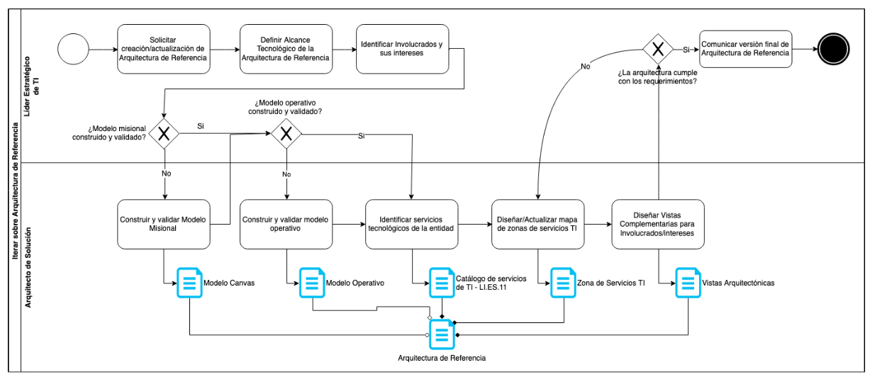
Fuente: [1]

DEFINICIONES, SIGLAS Y ABREVIATURAS

UAERMV: Unidad Administrativa Especial De Rehabilitación Y Mantenimiento Vial.
MRAE: Marco de Referencia de Arquitectura Empresarial.
MINTIC: Ministerio de Tecnologías de la Información y las Comunicaciones.
MISIONALIDAD: Dentro del contexto de la entidad se refiere a lo que en arquitectura empresarial es la capa de negocio.

CONTEXTO DE LA ENTIDAD

Con el fin de tener un contexto general de la entidad se realiza una revisión de la entidad desde varios puntos de vista, con fecha de corte a abril de 2022.

Para este contexto se utiliza un enfoque de Arquitectura empresarial, utilizando varios puntos de vista, como son: vista de negocio, tecnología, datos, interoperabilidad, normativa, estratégico, seguridad.

Como el objetivo de este documento es generar la arquitectura de referencia para los sistemas de información que la entidad maneja, se hace una revisión al catálogo de sistemas de información.

VISTA DE NEGOCIO

Con el fin de tener un contexto desde el punto de vista de negocio (o misionalidad) se presenta la misión, visión, objetivos institucionales y funciones de la Unidad Administrativa Especial de Rehabilitación y Mantenimiento Vial[2].

    - MISIÓN

Somos una entidad técnica descentralizada y adscrita al sector movilidad de Bogotá D.C, encargada de conservar la malla vial local, intermedia y rural, así como la ciclo-infraestructura y de atender situaciones imprevistas que dificultan la movilidad. Además, brindamos apoyo interinstitucional y realizamos obras complementarias para la mejora de la seguridad vial y la adecuación del espacio público peatonal cuando sea requerido, con el fin de mejorar la calidad de vida de los ciudadanos.

    - VISIÓN

En el 2030 seremos una entidad reconocida por su gestión eficiente para el mejoramiento del subsistema vial, con total autonomía presupuestal y referente nacional e internacional por el desarrollo de un modelo sostenible de conservación que genera valor público y facilita la conectividad multimodal para el uso y disfrute de los habitantes de la ciudad-región.

    - OBJETIVOS INSTITUCIONALES

- Lograr mecanismos de financiación que permitan incrementar los recursos propios de la entidad.
- Diseñar e implementar una estrategia de innovación que permita hacer más eficiente la gestión de la Unidad.
- Mejorar el estado de la malla vial local, intermedia, rural, y de la ciclo-infraestructura de Bogotá D.C., a través de la formulación e implementación de un modelo de conservación.
- Mejorar las condiciones de Infraestructura que permitan el uso y disfrute del espacio público en Bogotá D.C.

    - FUNCIONES (ACUERDO NO.761 DE 2020, ARTÍCULO 95)

- Programar, ejecutar y realizar el seguimiento a la programación e información de los planes y proyectos de rehabilitación y mantenimiento de la malla vial intermedia, local y rural construidas y ejecutar las acciones de mantenimiento que se requieran para atender situaciones que dificulten la movilidad en la red vial de la ciudad.
- Suministrar la información para mantener actualizado el Sistema de Gestión de la Malla Vial del Distrito Capital, con toda la información de las acciones que se ejecuten.
- Atender la construcción y desarrollo de obras específicas que se requieran para complementar la acción de otros organismos y entidades del Distrito.
- Ejecutar las obras necesarias para el manejo del tráfico, el control de la velocidad, señalización horizontal y la seguridad vial, para obras de mantenimiento vial, cuando se le requiera.
- Ejecutar las acciones de adecuación y desarrollo de las obras necesarias para la circulación peatonal, rampas y andenes, alamedas, separadores viales, zonas peatonales, pasos peatonales seguros y tramos de ciclorrutas cuando se le requiera.
- Ejecutar las actividades de conservación del ciclo infraestructura de acuerdo con las especificaciones técnicas y metodologías vigentes y su clasificación de acuerdo con el tipo de intervención y tratamiento requerido (intervenciones superficiales o profundas).

Acá es importante resaltar la ampliación de la misión, visión y funciones realizado bajo el gobierno de la alcaldesa Claudia López (2020-2023), la cual amplía su misión a vías intermedias y rurales, así como la ciclo-infraestructura y elementos como obras necesarias para la circulación peatonal, rampas y andenes, alamedas, separadores viales, zonas peatonales, pasos peatonales.

    - TRAMITES

De acuerdo con la página institucional se encontró lo siguiente, con respecto a los tramites que ofrece la UMV a los ciudadanos[3] :
“Después de un exhaustivo análisis de las funciones, procesos y servicios que comprende la Unidad de Mantenimiento Vial, se encontró que la Entidad actualmente no cuenta con ningún trámite o procedimiento administrativo vigente”.

    - SERVICIOS

- Conservación de la malla vial.
- Mantenimiento de pavimentos flexibles y rígidos.
- Rehabilitación.
- Atención de emergencias y situaciones imprevistas.
- Apoyo interinstitucional.
- Asistencia técnica a localidades.

    - PRODUCTOS

- Material RAP (Pavimento Asfáltico Recuperado).

    - INFRAESTRUCTURA PARA SERVICIOS
- La UAERMV cuenta con cinco plantas propias de producción.
- Materia prima para los servicios.
- Laboratorio de suelos y pavimentos.

    - ESTRUCTURA ORGANIZACIONAL
A continuación, se presenta la estructura organizacional de la Unidad.:

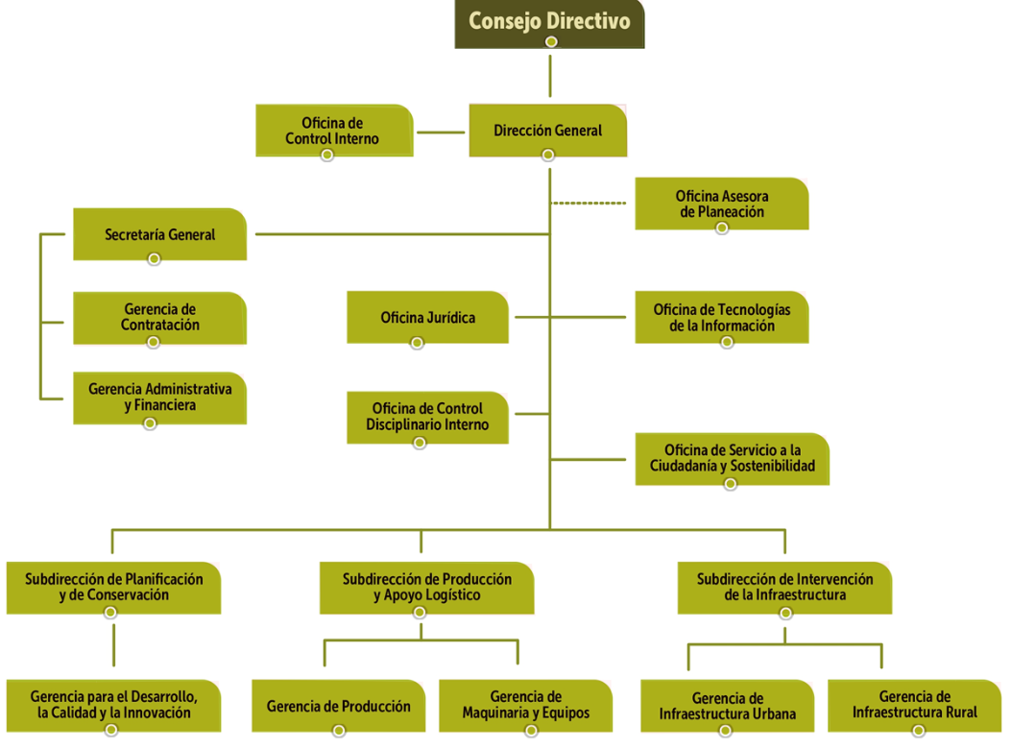
Ilustración 2 Estructura organizacional UAERMV, 2025.

Es importante resaltar que la Oficina de Tecnologías de la Información, es una oficina que depende de la Dirección General de la Entidad.

    - ESTRUCTURA ORGANIZACIONAL DE LA OFICINA DE SISTEMAS DE INFORMACIÓN

A continuación, la estructura interna de la Oficina de Tecnología de la Información:
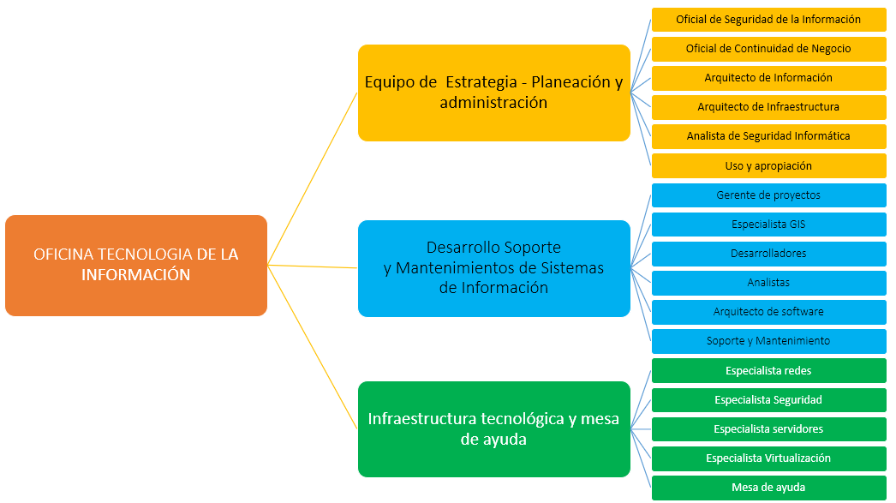
Ilustración 3Estructura de la oficina de Tecnologías de la Información

    - ESTRUCTURA DEL SECTOR
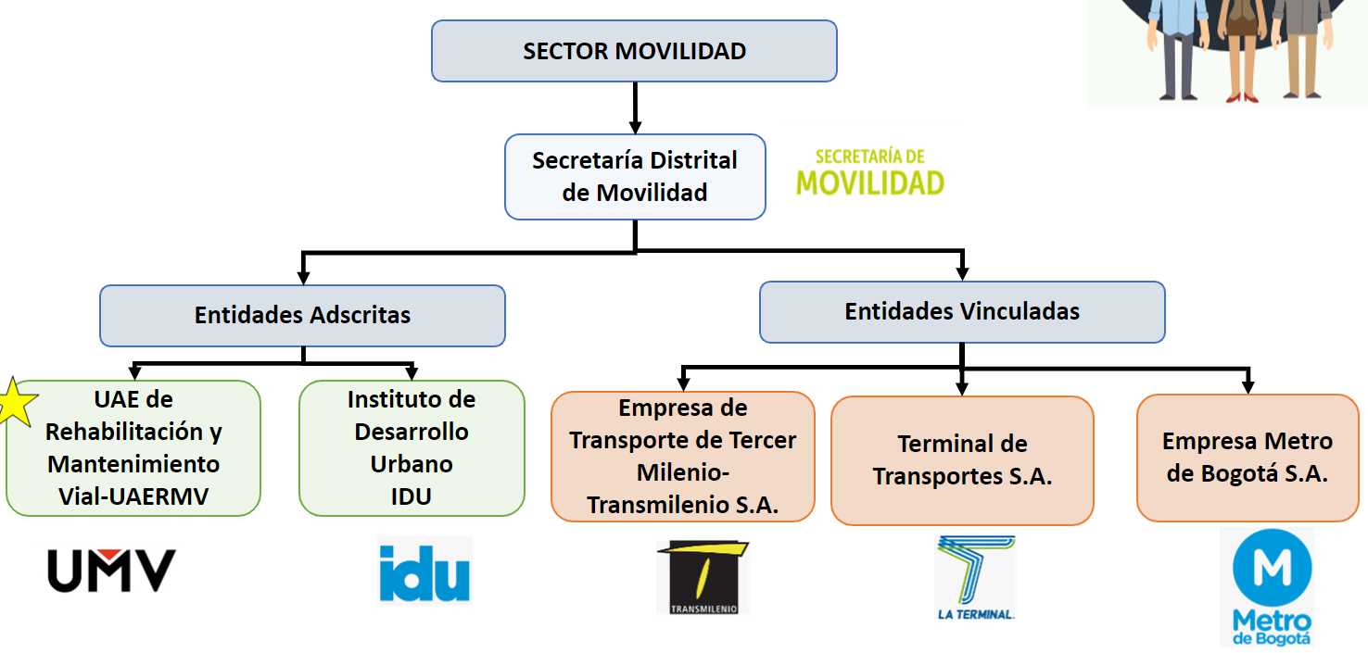
Ilustración 4 Estructura del Sector Movilidad
Fuente. SharePoint UAEMRV / 11 Arquitectura Empresarial / 05-PRELI-CTX-ART-Cad-Val-V3.pptx, 2021

Importante que se tiene una dependencia directa con la Secretaria Distrital de Movilidad. Como observación no se ve relación con el Ministerio de Transporte, Agencia Nacional de Seguridad Vial (ANSV) y otras entidades de nivel nacional - no existe.

    - MAPA DE PROCESOS

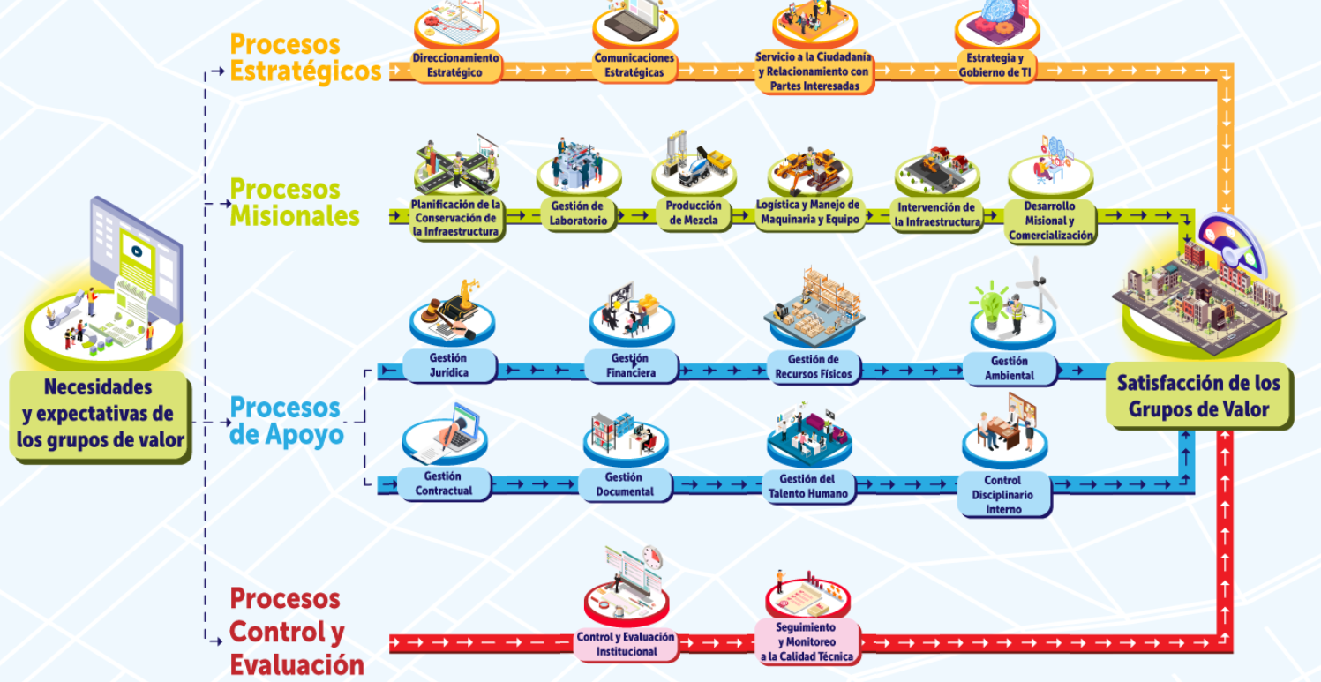
Ilustración 5Mapa de procesos UAERMV
Fuente: OAP, UAERMV, 2020.

Los procesos relacionados con la oficina de Sistemas de Información y Tecnología están “Estrategia y gobierno de TI”, dentro del grupo de procesos Estratégicos. Y dentro del grupo de proceso de apoyo está el de “Gestión de servicios y infraestructura tecnológica”.

A continuación, se detalla el proceso y procedimientos de Estrategia y gobierno de TI.

Tabla 1. Procedimientos Proceso Estrategia y gobierno TI

CATÁLOGO DE PROCESOS Y PROCEDIMIENTOS
# | PROCESO | OBJETIVO | # | CÓDIGO | PROCEDIMIENTO | OBJETIVO
PROCESOS ESTRATÉGICOS
3 | Estrategia y Gobierno de TI | Fortalecer las capacidades tecnológicas de la UAERMV, facilitando el cumplimiento de sus objetivos institucionales mediante la aplicación de gestión de proyectos, diseño, desarrollo e implementación de Sistemas de Información, gestión y seguridad de la información, mantenimiento de la Arquitectura Empresarial, y Uso y Apropiación Tecnológica. | 1 | EGTI-PR-001 | Procedimiento Formulación y Actualización del PETI | Establecer los pasos para el diseño y actualización de la estrategia de las Tecnologías de Información de la UAERMV y su respectivo mapa de ruta, el cual despliega una serie de proyectos que fortalecen el cumplimiento de los objetivos institucionales de la entidad.
3 | Estrategia y Gobierno de TI |  | 2 | EGTI-PR-002 | Procedimiento Gestión Requerimientos Automatización de Procesos | Definir y analizar requerimientos de las soluciones previo a su respectivo desarrollo o adquisición, a fin de contar con la definición, las especificaciones detalladas y la validación de los requisitos a partir de la información suministrada por el usuario.
3 | Estrategia y Gobierno de TI |  | 3 | EGTI-PR-003 | Procedimiento Construcción Soluciones | Desarrollar cada uno de los pasos requeridos en la generación de soluciones de software, con los criterios de calidad y funcionalidad necesarios de acuerdo con lo especificado en la fase de diseño.
3 | Estrategia y Gobierno de TI |  | 4 | EGTI-PR-004 | Procedimiento Diseño Soluciones | Definir la arquitectura del sistema, así como su entorno tecnológico junto con las especificaciones detalladas de los componentes de dicha solución.
3 | Estrategia y Gobierno de TI |  | 5 | EGTI-PR-005 | Procedimiento Gestión Incidentes de Seguridad de la Información | Establecer las actividades a realizar para la identificación, el reporte y la atención de los incidentes de seguridad de la información que puedan presentarse en la Unidad Administrativa Especial de Rehabilitación y Mantenimiento vial, gestionando la aplicación de actividades post-incidentes que permitan generar lecciones aprendidas, con el fin de evitar la ocurrencia de incidentes de similares características.
3 | Estrategia y Gobierno de TI |  | 6 | EGTI-PR-006 | Procedimiento puesta en producción e implementación de soluciones | Implementar soluciones de sistemas de información de forma segura y en línea con las expectativas y resultados acordados, establecidos en la gestión de requerimientos, minimizando los impactos que se puedan presentar en la puesta en funcionamiento de la solución.

Fuente: Manual de procesos y procedimientos, UAEMRV, 2021

Tabla 2. Procedimientos Gestión de servicios e infraestructura tecnológica
CATÁLOGO DE PROCESOS Y PROCEDIMIENTOS
# | PROCESO |  | OBJETIVO |  |  | # | CÓDIGO | PROCEDIMIENTO | OBJETIVO
PROCESOS DE APOYO
7 |  | Gestión de Servicios e Infraestructura Tecnológica |  | Ofrecer servicios de Tecnología de la Información de calidad y oportunos, proporcionando soporte tecnológico y soluciones efectivas a los requerimientos de los procesos de la UAERMV . | 1 |  | GSIT-PR-001 | Procedimiento Generación Copias de Respaldo | Establecer el conjunto de pasos para la generación de copias de respaldo de la información, por solicitud de los funcionarios interesados en su preservación. Con el fin de asegurar la disponibilidad de la información asociada a los diferentes procesos de la UAERMV.
 |  |  |  |  | 2 |  | GSIT-PR-002 | Procedimiento Gestión de Activos Tecnológicos | Mantener actualizado, detallado, ordenado, en control el listado de los activos de la entidad relacionados con Tecnología de la información, como son hardware (equipos de cómputo, impresoras, redes, servidores, entre otros) y software (Sistema operativo, ofimático, bases de datos, aplicaciones), a partir de la actualización del inventario periódico anual.
 |  |  |  |  | 3 |  | GSIT-PR-003 | Procedimiento Soporte Técnico | Proveer una respuesta oportuna y efectiva a las peticiones de usuario, permitiendo el registro, la investigación, el diagnóstico, escalonamiento y la resolución de incidentes y/o requerimientos, lo anterior, en aras de garantizar el funcionamiento de los equipos tecnológicos de la UAERMV.
 |  |  |  |  | 4 |  | GSIT-PR-004 | Procedimiento Gestión Credenciales y Novedades | Determinar las actividades para la creación y la administración de los usuarios en los diferentes sistemas de información que posee la Unidad, como el manejo en el reporte de novedades que afectan la asignación de la infraestructura y la seguridad de la información de los diferentes sistemas de información.

Fuente: Manual de procesos y procedimientos, UAEMRV, 2024

    - PRINCIPIOS PARA LA ARQUITECTURA EMPRESARIAL

A continuación, se presentan los principios de Arquitectura empresarial que se deben tener en cuenta para la arquitectura de referencia que se defina.

- Cumplimiento de la normativa.
- TI como valor estratégico.
- Procesos optimización, después automatizados.
- Soluciones de TI, beneficio común.
- Calidad de la Información.
- Estandarización.
- Interoperabilidad.
- Seguridad Digital.
- Responsabilidad

La descripción detallada de los principios de AE se encuentran en el documento “09-PRELI-CTX-ART-Prin-Pol-V1, 2202”

    - POLÍTICAS PARA LA ARQUITECTURA EMPRESARIAL

A continuación, se enumeran las políticas que pueden tener algún impacto en la definición de la arquitectura de referencia de sistemas de información

- Política de Seguridad de Gestión de Activos de Información.
- Política de Seguridad de Protección y Respaldo de Información.
- Política de Responsabilidades y Control de Cambios.
- Política de Protección Contra Software Nocivo.
- Política Buen Uso del Correo Institucional.
- Política de Seguridad para la Gestión de Log’s.
- Política de Protección de Datos Personales
- Política de Seguridad para la Gestión de Contraseñas.
- Política de uso mínimo de papel 2017 -2018.

La descripción detallada de las políticas de A.E. se encuentran en el documento “09-PRELI-CTX-ART-Prin-Pol-V1, 2202”.

    - INDICADORES DE CUMPLIMIENTO ARQUITECTURA

Se resaltan los indicadores utilizados para el cumplimiento de Arquitectura de Sistemas de Información, con el fin de que se evalué su inclusión en la arquitectura de referencia, los cuales están establecidos en el Marco de Referencia de Arquitectura Empresarial (MAE) de MINTIC.

Frente a la planeación y gestión de los sistemas de información, la entidad:
- Tiene actualizado el catálogo de sistemas de información
- Definió e implementó una metodología de referencia para el desarrollo de sistemas de información
- Incluyo características que permitan la apertura de sus datos de forma automática
- Documentó la arquitectura de solución y de solución para sus sistemas de información.
- Incorporó dentro de los contratos de desarrollo de sus sistemas de información, cláusulas que obliguen a realizar transferencia de derechos de autor a su favor
- Implemento funcionalidades de trazabilidad y auditoría de transacciones o acciones de creación, actualización, modificación o borrado de información.
- Cuenta con la documentación técnica y funcional debidamente actualizada
- Cabeza de sector posee consolidado y mantiene actualizado el catálogo de sistemas de información sectorial (entidades orden nacional)

Frente al soporte de los Sistemas de Información:
- Definió un esquema de mantenimiento/soporte a los sistemas de información incluyendo si estos son mantenidos por terceros
- Implementó un esquema de mantenimiento/soporte a los sistemas de información incluyendo si estos son mantenidos por terceros.
- Estableció criterios de aceptación y definió Acuerdos de Nivel de Servicio (ANS) cuando se tenga contratado con terceros el mantenimiento de los sistemas de información
- Tiene establecido y aplica un procedimiento para el mantenimiento preventivo de los sistemas de información.

Frente al Ciclo de vida de los Sistemas de Información
- Implementó un esquema para el gobierno que incluya planeación, diseño, desarrollo, pruebas, puesta en producción y mantenimiento
- Definió un proceso para el gobierno que incluya planeación, diseño, desarrollo, pruebas, puesta en producción y mantenimiento
- Implementó un plan de aseguramiento de la calidad durante el ciclo de vida de los sistemas de información que incluya criterios funcionales y no funcionales
- Definió y aplicó una guía de estilo en el desarrollo de sus sistemas de información e incorpora especificaciones y lineamientos de usabilidad definidos por el MinTIC
- Tienen las funcionalidades de accesibilidad que indica la Política de gobierno Digital, en los sistemas de información de acuerdo con la caracterización de usuarios.

VISTA DE TECNOLOGÍA

    - INTERCAMBIO DE INFORMACIÓN

La capa de tecnología de la UAERMV está compuesta por elementos que permiten el intercambio de información entre las diferentes áreas internas, así como con entidades externas y ciudadanos. La infraestructura tecnológica de la unidad está compuesta por los siguientes elementos para el intercambio de información (UAERMV, 2020):

- Equipos de red y conectividad: estos equipos permiten la comunicación entre los nodos de la infraestructura. La UAERMV cuenta con switches Core y de acceso, routers, antenas de radioenlace y Access points para el servicio Wifi.

- Dispositivos de hardware: la entidad cuenta en la actualidad con dispositivos de hardware propios que permiten la ejecución de nodos de cómputo virtuales sobre ellos, de igual forma, cuenta con recursos de hardware contratados bajo la modalidad de hosting físico, los cuales permiten que se ejecute software y servicios de infraestructura en un centro de datos externo a la entidad.

- Nodos de cómputo: la UAERMV cuenta con nodos de cómputo virtualizados, alojados en su data center local y nodos de cómputo virtuales alojados en infraestructura de Oracle Cloud. Estos nodos permiten la ejecución de software y servicios de infraestructura.

- Interfaz de infraestructura: la entidad cuenta con diferentes interfaces de acceso a los servicios que ofrecen los nodos de cómputo. Para el caso de los servicios geográficos y bases de datos la interfaz utilizada es el protocolo http o TCP.

- Conectividad entre nodos: En la sede administrativa, la conectividad entre nodos tiene un ancho de banda de 10/100/1000, cuenta con un canal de internet redundante de 500 Mbps; mientras que en la sede operativa se cuenta con un canal MPLS redundante de 30 Mbps, una red LAN con anchos de banda de 10/100/1000. Finalmente, la sede de producción maneja anchos de banda de 10/100/1000 Mbps y su salida de internet se da por medio de un radio enlace MPLS a través de la sede administrativa.

- Software de infraestructura: La UAERMV cuenta con diversidad de software de infraestructura, que permite que se desplieguen los servicios de la entidad, este software de infraestructura está compuesto por: Sistemas operativos Windows y Linux, ofimática; Motores de bases de datos Oracle, Access, MySQL y PostgreSQL; Servidores de aplicaciones Oracle AS, ArcGIS server, IIS y Apache.

- Servicios de infraestructura: Los servicios de infraestructura de la unidad se centran en: Directorio activo, servidor de Nombres de Dominio, DNS, DHCP, carpetas compartidas y servicios adicionales que se presentan en el catálogo de servicios (Artefacto 07-AS-IS-ES-ART-CataL-TI) 28.

- Función de infraestructura: Los nodos de cómputo de la UAERMV cumplen diferentes funciones de infraestructura, entre las cuales se encuentran: gestor de bases de datos, servidor de aplicaciones geográficas, servidor de aplicaciones web y enrutamiento entre redes internas y externas.

- Interoperabilidad: la entidad tiene servicios de interoperabilidad con la Secretaría Distrital de Hacienda (en SICAPITAL), con el IDU (en SIGMA) para lo cual operan canales de comunicación vía Radioenlace y web map service.

    - SERVIDORES DE CÓMPUTO

Actualmente la UAERMV cuenta con dos modelos de prestación de servicios para los servidores de cómputo, el primero, mediante el uso de servidores On Premise propios alojados en el Datacenter de la entidad, y el segundo modelo, mediante la contratación de capacidad de cómputo como servicio en nube (cloud).

Los servidores On Premise soportan los siguientes servicios:
- Ambientes productivos de SiCapital
- Ambientes de pruebas de SiCapital.
- Ambientes productivos de Nómina
- Servicios de Directorio Activo y DNS

Bajo la modalidad en cloud, se soportan los siguientes servicios:

- Directorio activo y DNS.
- ArcGIS Server (servidor de aplicaciones geográfico) para proyectos geográficos en curso.
- Base de datos PostgreSQL para proyecto geográfico.
- Aplicativo MotorSystem.
- Interfaz con servicio de correo en nube con Microsoft.
- Servidor de aplicaciones Oracle (OAS) para servicios de Forms and Reports.
- Motor de bases de datos Oracle aplicativo SiCapital.

    - VISTA DE INTEROPERABILIDAD

A continuación, se presentan las partes interesadas, posibles actores, sector del cual depende y frecuencia de interacción.

Tabla 3. Listado de partes interesadas de la UAERMV

1. Partes Interesadas | 2. Posibles actores | Características
1. Partes Interesadas | 2. Posibles actores | 3.Sector del cual depende | 4. Frecuencia de interacción con la UAERMV
Ciudadanía | Sociedad civil | Civil | Diario
Ciudadanía | Consejos Locales (Teusaquillo y Santa Fe) | N/A | Mensual
Ciudadanía | Fondos de desarrollo local | Publico (secretaria de gobierno) | Quincenal  Mensual  Ocasional
Ciudadanía | Medios de Comunicación | N/A | Diario
Colaboradores | Personal de planta | Público | Diario y semanal
Colaboradores | Contratistas | N/A | Diario y ocasional
Colaboradores | Provisionales de libre nombramiento y remoción. | Público | Diario
Colaboradores | Trabajadores oficiales | N/A | Diario
Colaboradores | Trabajadores sindicato | N/A | Diario y ocasional
Usuarios Beneficiarios | Comunidad | N/A | Diario, Mensual
Gobierno Corporativo | Consejo Directivo |  | Mensual
Gobierno Corporativo | Junta Directiva | N/A  Publico  Movilidad | Mensual. Ocasional
Órganos de control | Contraloría | Organismo de Control  Público | Semanal  Mensual  Ocasional
Órganos de control | Personería | Organismo de Control  Público | Ocasional
Órganos de control | Veeduría | Organismo de Control  Público | Mensual  Ocasional
Órganos de control | Procuraduría | Organismo de Control  Público | Ocasional
Órganos de control | Departamento Administrativo de la Función Pública -DAFP | Público | Ocasional
Órganos de control | Secretaria Distrital de Ambiente | Público | semestral y anual
Órganos de control | Corporación Autónoma Regional (Calera) | publico | Anual
Órganos de control | Secretaria Distrital de Salud - Programa de Inspección, Vigilancia y Control (IVC) | publico | Anual
Órganos de control | Ministerio de Ambiente y Desarrollo Sostenible (MADS) | publico | trimestral
Órganos de control | Unidad Administrativa especial de Servicios Públicos | publico | trimestral
Aliados Estratégicos | Secretaria de Movilidad | Movilidad | Diario  Semanal  Ocasional
Aliados Estratégicos | Instituto de Desarrollo Urbano - IDU | Movilidad | Diario  Semanal  Ocasional
Aliados Estratégicos | Transmilenio S.A. | Movilidad | Diario  Semanal
Aliados Estratégicos | Secretaria distrital de ambiente | Público | Ocasional
Aliados Estratégicos | Fondos de desarrollo local | N/A | MENSUAL
Aliados Estratégicos | IDIGER | N/A | MENSUAL
Aliados Estratégicos | CAR | Pública | Ocasional
Aliados Estratégicos | Juntas de Acción Comunal - JAC | N/A | Ocasional
Aliados Estratégicos | Convenios Interinstitucionales | N/A | Ocasional
Aliados Estratégicos | Secretaría Distrital de Hacienda | Hacienda | Mensual
Aliados Estratégicos | Secretaría Distrital de Planeación | Planeación | Mensual
Aliados Estratégicos | Contaduría General de la Nación | Organismo de Control | Mensual
Aliados Estratégicos | Departamento Administrativo del Servicio Civil Distrital | Gestión Pública | Mensual
Aliados Estratégicos | Departamento Administrativo de la Función Pública | Gestión Pública | Mensual
Aliados Estratégicos | Secretaría General - Alcaldía Mayor de Bogotá | Gestión Pública | Ocasional
Aliados Estratégicos | Archivo de Bogotá | Gestión Pública | Mensual
Aliados Estratégicos | Agencia Nacional de Contratación Pública –Colombia Compra Eficiente | Planeación | Diario
Aliados Estratégicos | Alcaldías Locales | Secretaria de Gobierno | Semanal
Aliados Estratégicos | Secretaria de Educación | Alcaldía Mayor | Ocasional
Aliados Estratégicos | Secretaría Distrital de la Mujer | Mujer | Mensual
Aliados Estratégicos | Instituciones Extranjeras | Gobiernos Extranjeros | Ocasional
Aliados Estratégicos | Min Ambiente - ANLA | Publico | Ocasional
Aliados Estratégicos | Jardín Botánico | Publico | Ocasional
Proveedores | Proveedores | público / privado | Permanente

Fuente: contrato 389 del 2018 con el proveedor LAVOLA sucursal Colombia

    - DIAGNOSTICO INTEROPERABILIDAD

La entidad diligenció el autodiagnóstico de interoperabilidad dispuesto en línea por MinTIC (MinTIC, 2019), en 2020 se verifico el cumplimiento de la Directiva 09 de 2019 ACDTIC, actualmente la entidad cuenta con servicios activos de interoperabilidad con Secretaria Distrital de Hacienda con el servicio de nómina, Secretaria Distrital de Movilidad con el servicio de Planes de Manejo de Tránsito y el IDU con el servicio de GIS SIGIDU.

La UAERMV ha obtenido una certificación otorgada por MinTIC con nivel tres (3) de interoperabilidad, lo que indica según el marco “La entidad publica el servicio para su consumo o provisión; tiene pleno conocimiento del Marco de Interoperabilidad, de las implicaciones legales y conoce los responsables del mantenimiento del servicio de intercambio de información” (MinTIC, 2019). Los servicios certificados fueron “Planes de Manejo de Transito” y “SIGIDU”.

La UAERMV contempla la interoperabilidad entre los sistemas administrados por la unidad y los sistemas de otras Entidades del Distrito.

    - DIAGNOSTICO CIUDADANO DIGITAL

Teniendo en cuenta el autodiagnóstico que se diligencio con la herramienta dispuesta por MinTIC (MinTIC, 2019) junto a los desarrollos y transformación digital realizada en 2020, se identificó que la UAERMV, cuenta con capacidades tales como firma electrónica, intercambio de datos, normalización, digitalización de información, automatización de procesos, publicación de conjuntos de datos abiertos, uso de lenguaje común de intercambio Gel-XML para comunicarse con otras entidades, habilitación de servicios consumibles por otros sistemas, analítica de datos con inteligencia artificial, entre otras. Las anteriores bondades habilitan capacidades tecnológicas de seguridad y calidad, necesarias para prestar los servicios ciudadanos digitales acorde a los requerimientos normativos y facilita responder a necesidades propias o externas que se basen en los servicios ciudadanos básicos.

    - DIAGNOSTICO CARPETA CIUDADANO

Con base en el autodiagnóstico realizado en línea en el instrumento dispuesto por MinTIC (MinTIC, 2019) y los cambios normativos que ahora requieren interactuar con la Agencia Nacional Digital de MinTIC para los futuros ejercicios de interoperabilidad necesarios para poner en marcha proyectos relacionados a carpeta ciudadana, se hace evidente la dificultad de realizar ejercicios de carpeta ciudadana debido a que este elemento se desarrolla en torno a servicios y trámites de ciudadanos con la UAERMV y dado que no se cuentan de cara al ciudadano se ha de analizar al interior de la entidad que procesos pueden hacer uso de proyectos de carpeta ciudadana para agilizar gestiones internas que requieran consulta de datos con otras entidades públicas.

La anterior situación, no imposibilita la implementación de tecnologías propias de este componente como el uso de documentos electrónicos, la conformación de expedientes electrónicos, el uso de características de seguridad y funcionalidades de autenticación electrónica y la implementación de firma digital en los sistemas de información de la UAERMV.

Finalmente, se aclara que la UAERMV viene desarrollando políticas, sistemas de gestión documental, gestión de peticiones con documentos electrónicos, estrategias de conservación y preservación de documentos electrónicos, expedientes electrónicos de archivo interoperables con otros sistemas de información de acuerdo con los roles de acceso definidos para cada proceso que intervenga en su gestión.

VISTA DE ESTRATÉGICA

Se presenta la alineación con el plan de desarrollo distrital (PDD), los proyectos de inversión del PDD

    - ALINEACIÓN CON EL PLAN DE DESARROLLO DISTRITAL

Desde el punto de vista estratégico se presenta dónde está apuntando la estrategia de TI, dentro del Plan de Desarrollo Distrital – PDD.

Ilustración 6. Alineación de la Estrategia de TI con Estrategia del distrito Capital
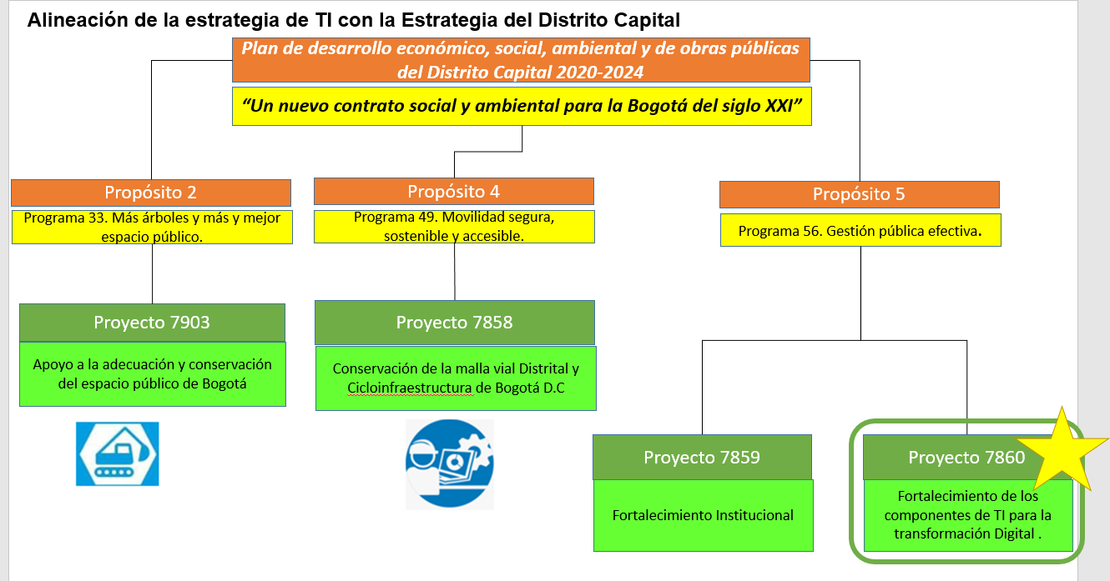
Fuente: SharePoint UAERMV, 11 Arquitectura empresarial, 02-PRELI-CTX-ART-Alin-Est-V3.pptx, 2021

La siguiente figura muestra como las metas de la UAERMV apoyan una de las metas del Plan de Desarrollo Distrital – PDD.

Ilustración 7. Alineación con Plan de Desarrollo Distrital
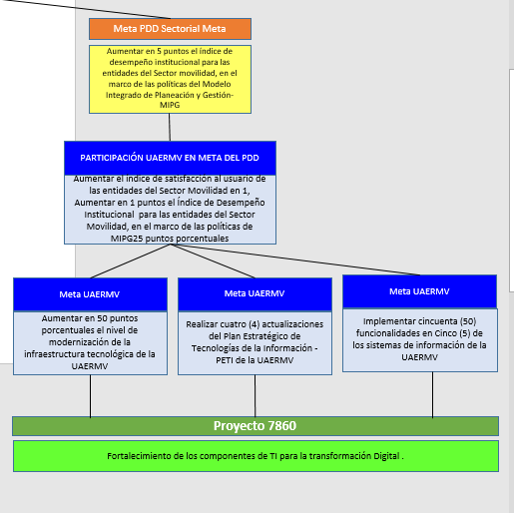

Fuente: SharePoint UAERMV, 11 Arquitectura empresarial, 02-PRELI-CTX-ART-Alin-Est-V3.pptx, 2021

    - PROYECTOS DE INVERSIÓN DEL PDD

Deacuerdo al PETI de 2020, producto de la alineación estratégica con el Plan de desarrollo económico, social, ambiental y de obras públicas del Distrito Capital 2020-2024 “Un nuevo contrato social y ambiental para la Bogotá del siglo XXI” la entidad cuenta con cuatro proyectos de inversión:

- Proyecto 7858 Conservación de la malla vial Distrital y Ciclo-infraestructura de Bogotá D.C.
- Proyecto 7859 Fortalecimiento Institucional.
- Proyecto 7860 Fortalecimiento de los componentes de TI para la transformación Digital.
- Proyecto 7903 Apoyo a la adecuación y conservación del espacio público de Bogotá.

Es importante mencionar que el “Proyecto 7860 Fortalecimiento de los componentes de TI para la Transformación Digital” es la base presupuestal del PETI, cuyo objetivo general es “Fortalecer los componentes tecnológicos para lograr la transformación digital en la UAERMV”; para el cumplimiento de este objetivo se fijó la meta plan de desarrollo el aumentar en 5 puntos el Índice de Desempeño Institucional, meta que se cumplirá a través de las siguientes metas producto:

- Aumentar en 50 puntos porcentuales el nivel de modernización de la infraestructura tecnológica de la UAERMV esta meta busca la actualización, administración, mantenimiento y monitoreo de la infraestructura tecnológica de la Entidad. Incluye la actualización y mejora de software y hardware, para garantizar la mejora continua en los procesos misionales, de apoyo, estratégicos y de evaluación, propiciando el cumplimiento de los objetivos institucionales y estratégicos de forma óptima y eficiente.

- Realizar cuatro (4) actualizaciones del Plan Estratégico de Tecnologías de la Información - PETI de la UAERMV esta meta Busca el mantenimiento y actualización de la estrategia de TI con base en las necesidades, requerimientos, metas y normatividad vigente. Se enfoca principalmente en la gestión de los lineamientos de la Entidad para lograr la Transformación Digital.

- Implementar cincuenta (50) funcionalidades en Cinco (5) de los sistemas de información de la UAERMV, esta meta busca la normalización e integración de la información de los procesos y sistemas con que cuenta la unidad. Está enfocada en el desarrollo y actualización de proyectos tecnológicos, los cuales comprenden las etapas de planificación, implementación y seguimiento de nuevos desarrollos con la finalidad de modificar, mejorar y/o actualizar los procesos, aplicaciones, y desarrollos tecnológicos existentes, en procura de una mejor gestión institucional.

    - PROYECTOS DE TECNOLOGÍA EN CURSO (PETI)

Actualmente, se están gestionando los siguientes proyectos (para el 2022):`

Tabla 4. Proyectos PETI 2022

Objetivos | Estratégica | Producto | Actividades
2. Diseñar e implementar una estrategia de innovación que permita hacer más eficiente la gestión de la Unidad | 1. Conservar la malla vial local e intermedia. | Estrategia de rendición de cuentas implementada | Sistematizar el proceso de rendición de cuentas de la entidad
 | 2. Fortalecer las herramientas de gestión del conocimiento del talento humano. | Evidencias documentales y/o registros de la implementación del 20% de la estrategia para la gestión del conocimiento y la innovación | Implementar un 20% de la estrategia de gestión del conocimiento y la innovación.
 | 3. Generar espacios de interacción para garantizar la participación de los grupos de valor de la entidad | Informe de Gestión de Responsabilidad Social | 2. Formulación, diseño, desarrollo e implementación del chat virtual
 |  | Informe de Gestión de Responsabilidad Social | 3. Realizar seguimiento a la implementación y operación del web service y la articulación del sistema de gestión documental Orfeo y el Sistema Distrital de Quejas y Soluciones - Bogotá Te Escucha.
 | 4. Fortalecer la gestión institucional mediante la mejora continua de los procesos. | Capacitación institucional en la actualización de la plataforma estratégica | Elaboración de piezas graficas de sensibilización de la plataforma estratégica
 |  | Estrategia de Gobierno Digital Implementada | Realizar la etapa de planeación del Proyecto de Fortalecimiento de la Política de Gobierno Digital - Fase 4.
 | 5. Disponer de una infraestructura física y tecnológica que fortalezca el desarrollo eficiente de los procesos. | Actualización y/o Desarrollo de sistemas de información | Implementar el nuevo modelo de priorización en el sistema de información SIGMA.
 |  | Actualización y/o Desarrollo de sistemas de información | Implementar el módulo de prediseño en el sistema de información SIGMA.
 |  | Actualización y/o Desarrollo de sistemas de información | Implementar el módulo de diseño en el sistema de información SIGMA.
 |  | Actualización y/o Desarrollo de sistemas de información | Implementar el módulo de apiques y aforos en el sistema de información SIGMA.
 |  | Actualización y/o Desarrollo de sistemas de información | Implementar la validación de priorización en el sistema de información SIGMA.
 |  | Actualización y/o Desarrollo de sistemas de información | Implementar la gestión de visita técnica de verificación (intervención) en el sistema de información SIGMA.
 |  | Actualización y/o Desarrollo de sistemas de información | Implementar la programación periódica (Intervención) en el sistema de información SIGMA
 |  | Actualización y/o Desarrollo de sistemas de información | Actualización de diagnóstico intervención en el sistema de información SIGMA
 |  | Actualización y/o Desarrollo de sistemas de información | Implementar el control de solicitudes PMT en el sistema de información SIGMA.
 |  | Actualización y/o Desarrollo de sistemas de información | Implementar la programación de intervención (periódica/diaria) en el sistema de información SIGMA.
 |  | Actualización y/o Desarrollo de sistemas de información | Implementar el módulo PES en el sistema de información Calíope
 |  | Actualización y/o Desarrollo de sistemas de información | Implementar el módulo costos de producción en el sistema de información Calíope
 |  | Actualización y/o Desarrollo de sistemas de información | Implementar la integración de los formatos de Orfeo en el sistema de información Calíope
 |  | Actualización y/o Desarrollo de sistemas de información | Implementar la integración de Calíope en el sistema de información Orfeo.
 |  | Modernización tecnológica del UAERMV | Ejecutar las actividades del plan de mantenimiento preventivo de los equipos tecnológicos propiedad de la Entidad.
 |  | Modernización tecnológica del UAERMV | Seguimiento, soporte administración y atención de la mesa de ayuda.
 |  | Modernización tecnológica del UAERMV | Actualizar las hojas de vida de los elementos de infraestructura tecnológica.
 |  | Modernización tecnológica del UAERMV | Realizar las actividades relacionadas con la modernización del software de la Entidad.
 |  | Modernización tecnológica del UAERMV | Realizar el seguimiento a la infraestructura tecnológica de la Entidad.
2. Diseñar e implementar una estrategia de innovación que permita hacer más eficiente la gestión de la Unidad. | 1. Ejecutar e impulsar Proyectos de Mejora e Investigación que fortalezcan los procesos. | 3. Sensibilizar al 100% de los colaboradores del proceso PPMQ sobre la importancia de gestionar y utilizar la información documentada del proceso | Disponer de una plataforma informática para gestionar la información de los mantenimientos realizados y sus costos asociados
 |  |  | Implementar el proyecto ORFEO en conjunto con el Proceso de Servicios e Infraestructura Tecnológica desarrollando la estrategia para el cumplimento del Modelo de Requisitos para la Implementación de un SGDEA adoptado por la entidad.
4. Mejorar el estado de la malla vial local, intermedia, rural, y de la ciclo-infraestructura de Bogotá D.C., a través de la formulación e implementación de un modelo de conservación. | 1. Identificar y viabilizar alternativas de sostenibilidad económica, financiera y/o de mercado. | 2. Proveer el 85% (mínimo) de los vehículos, maquinarias y equipos solicitados para las actividades de la entidad | 7. Consecución de plataforma informática para gestionar y controlar las actividades de mantenimiento para los vehículos, equipos y plantas industriales de la entidad que permita agilizar la toma de decisiones y sistematizar el seguimiento a los gastos.

    - CATÁLOGO DE SISTEMAS DE INFORMACIÓN

Ver catálogo de sistemas de información 03-AS-IS-SI-ART-Dir-Det-SI-V3

A continuación, se presenta la vista de los diferentes sistemas de información, de acuerdo con su clasificación.

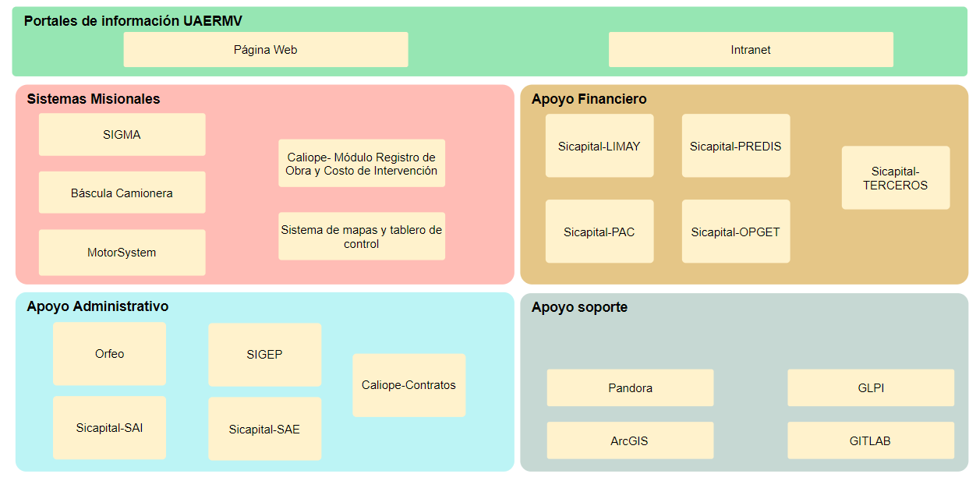
Ilustración 8. Sistemas de Información que apoyan los procesos de la UAERMV
Fuente: Repositorio Arquitectura Empresarial

La siguiente tabla presenta una descripción de cada uno de los sistemas presentados.

Tabla 5. Catálogo de sistemas de información
Nombre del Sistema | Descripción del Sistema | Fortalezas
MotorSystem | Sistema de control de mantenimiento de maquinaria de obra. | 1.Software que permite realizar la gestión de maquinaría.
Página WEB Institucional  www.umv.gov.co | Página Web (pública) de la Unidad | 1. publicada como hosting de páginas web, logrando independencia de los servicios tecnológicos de la UMV.  2. Es muy estable.  3.Cuenta con un protocolo seguro de navegación (SSL/HTTPS)  4.El hecho de contratar un proveedor de hosting asegura una mayor escalabilidad del servicio.
Intranet | Intranet | 1.Las dependencias pueden publicar su información de interés.  2.Facilita la gestión del conocimiento de la entidad.  3.Fortalece el Sistema de Gestión de la entidad  4.Se ha venido dando cumplimiento a la actualización de todas las noticias de interés de forma ágil.
ORFEO | Sistema de información habilitado en la UAERMV para la gestión documental, incluyendo correspondencia y trámites internos. | 1. Orfeo es una herramienta de uso libre y de amplio uso en entidades públicas (tanto a nivel nacional como Distrital). Cuenta con manuales e información de fácil acceso.  2. Permite llevar seguimiento a la gestión de los tramites documentales.  3. Puede ser consultado dentro y fuera de la entidad.  4.Soporta los flujos de trabajo para el proceso de contratación y permite la configuración de nuevos flujos de trabajo.  5. Soporta firma electrónica de documentos a partir del 2020  6. Permite crear borradores previa radicación para reducir tiempos y anulaciones
SiCapital | Sistema de información administrativo y financiero adoptado por la UAERMV. | 1. Sistema completo de gestión administrativa y financiera entregado por la secretaría de hacienda del distrito - SDH, se migró a la nube.  2. El sistema está implementado totalmente en la UAERMV y en operación.  3.Se cuenta con todos los objetos fuentes y progresivamente son intervenidos a las funcionalidades, a medida que lo requiera la unidad.  4. El sistema está maduro dentro de la Unidad.  5.Se ha venido dando un escalamiento continuo en la plataforma.  6. Se tiene integrado el proceso de almacén (inventarios) con contabilidad en tiempo real.
Sistema de Gestión de Báscula Camionera | Sistema que permite automatizar las medidas tomadas por las balanzas y llevar registro de esta actividad y los materiales o insumos pesados e históricos de esta tarea. | Aunque la aplicación es muy básica, permite llevar el seguimiento a los productos y su destino.
Sistema de Gestión de Servicios TI (GLPI) | Sistema de información de Gestión de Servicios de TI | 1. Es posible agregarles nuevas funcionalidades  2. Genera reportes, gráficos, estadísticas que permite llevar un mejor seguimiento a la mesa de ayuda
SIGMA-Sistema de Información Geográfica Misional y de Apoyo | Automatización del Sistema de Información Geográfica para los procesos misionales de la Entidad, el cual pretende impactarlos positivamente y apoyar la toma de decisiones estratégicas de la unidad. | 1. Mejora la eficiencia de los procesos misionales al reducir tiempos de operación.  2. Al ser un desarrollo a la medida se puede evolucionar fácilmente.  3.Permite conocer los diagnósticos en terreno en tiempo real.  4. Permite la generación de indicadores e informes dirigidos a todos los niveles de la organización.  5. Brinda lo necesario para garantizar la seguridad y confiabilidad de la información.  6. Promueve la coordinación intersectorial al involucrar las alcaldías locales y la secretaría de gobierno y movilidad.  7.Permite modular el flujo de trabajo de forma dinámica.
Pandora-Herramienta de Monitoreo de Infraestructura | Sistema de configuración y monitoreo de equipos de Redes (Switches, Access Points), almacenamiento y servidores de Infraestructura Datacenter y generación de alertas. | 1.Permite servicios proactivos, monitoreo de la infraestructura crítica y gestión y gobierno de servicios de conectividad.
SIGEP | Sistema para gestión del Talento Humano | 1.Es una herramienta integral para la gestión del talento humano una la entidad,  2.Permite mitigar los riesgos de seguridad en la información de los funcionarios.  3.Se cuenta con la facilidad de soporte externo.  4.Facilidad de compartir información con SiCapital.  5.Mediante el uso de los otros módulos posibilita fortalecer el proceso de talento humano
Calíope | Automatizar flujos de trabajo de los procesos de apoyo. integrar flujos de las aplicaciones existentes, generar reportes y automatizar tareas. | 1. Mejora la eficiencia de los procesos misionales al reducir tiempos de operación.  2. Al ser un desarrollo a la medida se puede evolucionar fácilmente.  3. Permite la generación de indicadores e informes dirigidos a varios niveles de la organización.  4. Brinda lo necesario para garantizar la seguridad y confiabilidad de la información.  5. Promueve la coordinación intersectorial al involucrar las alcaldías locales y la secretaría de gobierno y movilidad.  6.Permite modular los flujos de trabajo de forma dinámica.  7. Permite generar formularios de captura sin intervención de ingeniería  8. Permite modelar reportes con conocimientos básicos de la estructura del sistema (sin cambiar el código fuente)  9. Utiliza plantillas en Word y Excel para generar informes y reportes
Plata forma ArcGIS -Sistema de Consulta Mapas y tablero de control | Sistema de elaboración de informes estadísticos, consolidación de información tableros de control y consulta georreferenciadas de la gestión de la UMV | 1. Permite mapear diferentes fuentes  2. Análisis geográficos  3. Generación de salidas con servicios Web

A continuación, se presenta la relación entre procesos y sistemas de información.

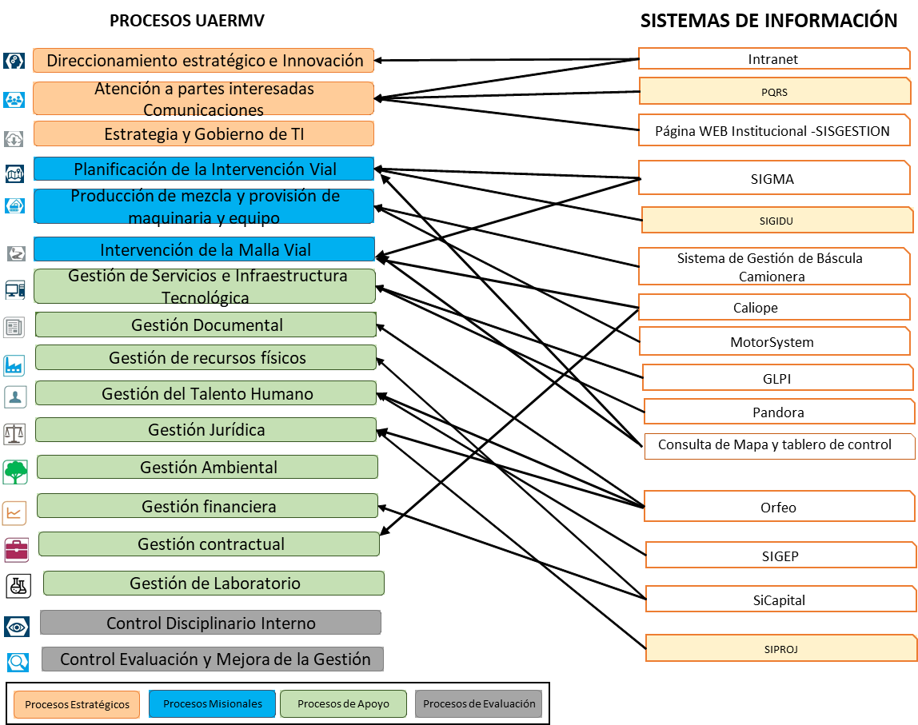
Ilustración 9. Sistemas de Información que soportan los procesos de la entidad
Fuente: Grupo Proyecto Fortalecimiento de Gobierno Digital (GODI)

ARQUITECTURA DE REFERENCIA DISTRITAL

Dado que la entidad es parte de las entidades del distrito capital, es necesario presentar la arquitectura de referencia distrital, la cual se debe aplicar en la entidad.

Ilustración 10. Componentes generales arquitectura referencia distrital
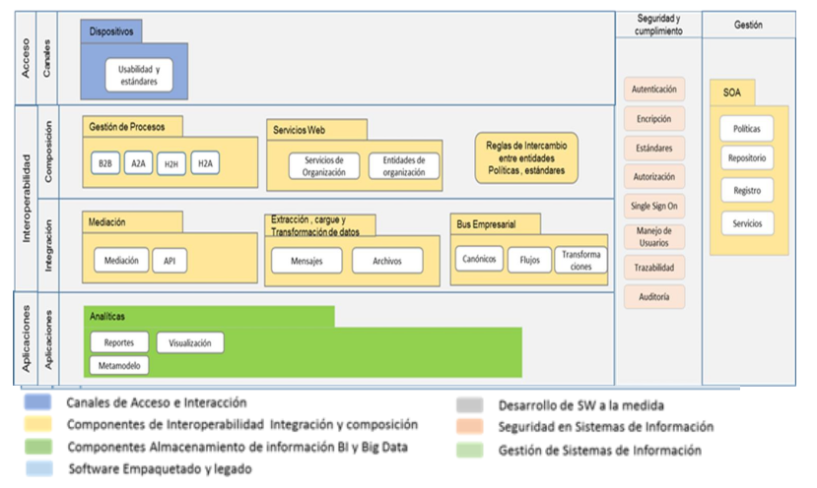
Fuente: Secretaria General del distrito. Contrato de consultoría no. 374-2017

La siguiente tabla describe los diferentes niveles que se deben tener en cuenta en la arquitectura de referencia distrital.

Tabla 6. Niveles de arquitectura referencia distrital

Nivel | Descripción
Acceso | Canales: Este nivel incorpora la variedad de usuarios, dispositivos e  interfaces de interacción que hoy en día existen para uso de las  aplicaciones, el cual debe ser independiente de los demás niveles que  conforman la arquitectura, en este nivel el distrito debe normar para lograr  la estandarización de imagen, usabilidad y experiencia de usuario.
Interoperabilidad | Composición e Integración: Este nivel está orientado a habilitar la  interoperabilidad de los sistemas de información en sus diferentes tipos,  desde interoperabilidad basada en datos hasta la integración de procesos.  Está dividido en sub niveles uno de Composición de integraciones y otro de  Integración técnica de aplicaciones. El nivel de composición se concentra  en las funciones de orquestación y composición de servicios usando  tecnología gestión de procesos para procesos tipo B2B (business to  business), A2A (aplicación a aplicación), H2H (Humano a Humano) y H2A  (Humano a Aplicación). También se dispone de la centralización de los  servicios empresariales definidos para el reuso a nivel distrito, estos  servicios son regidos a través del conjunto de políticas y reglas de la  organización implementadas de manera programada o automática
Aplicaciones | El nivel de aplicaciones está dispuesto a cubrir los diferentes tipos de  sistemas de información analíticos que por su naturaleza deben ser  estratégicos. El distrito debe normar en el tipo de información de gestión  que requiere de las entidades distritales.
Seguridad y Cumplimiento | El nivel de seguridad y cumplimiento es transversal a la arquitectura y  cubre como los sistemas de información atenderán los requerimientos y  cumplimientos de seguridad en sus aspectos de implementación.
Gestión | El nivel de Gestión de Arquitectura es un transversal y se aplica a todos los  sistemas de información o niveles de la arquitectura, este contempla la  gestión orientada a Servicios que incluye el gobierno de los servicios y su  ciclo de vida

Fuente: Secretaria General del distrito. Contrato de consultoría no. 374-2017

ALCANCE DE LA ARQUITECTURA DE REFERENCIA

La arquitectura de referencia para sistemas de información debe apoyar el cumplimiento de los siguientes objetivos misionales de la UMV (fuente: Formato de Arquitectura de sistemas de Información. Autor: Fernando Camargo, 2020):
- Mejorar las condiciones de movilidad y seguridad vial de la malla vial local a través de los programas de mantenimiento y/o rehabilitación de la Entidad, así como la atención de situaciones imprevistas que impidan la movilidad en el Distrito Capital.
- Mejorar la gestión y el que-hacer institucional de la Entidad a través de la implementación de acciones que promuevan la transparencia, el fortalecimiento del servicio al ciudadano y partes interesadas, así como la eficiencia de los procesos y procedimientos.
- Integrar la gestión de la información normalizada, asertiva y oportuna, acorde con el plan estratégico y visión de entidad con el propósito de generar confianza para la toma de decisiones y soporte para las diferentes políticas del Distrito.
- Adecuar la infraestructura física y organizacional de la UAERMV, con el fin que esta responda a la capacidad instalada con que cuenta la Entidad para el cumplimiento de su misionalidad.
La arquitectura de referencia de sistemas de información que se presenta tiene el siguiente alcance:

- Definición de principios de arquitectura para sistemas de información
- Definición de herramientas que apoyan la integración entre sistemas
- Definición de elementos estructurales lógicos que podrán ser reutilizados por todos los sistemas de información de la entidad
- Definición de elementos estructurales que se deben incluir en cualquier sistema de información
- Definición de esquemas de intercambio de información con entidades externas
- Definición de esquemas de intercambio entre sistemas de información de la misma entidad
- Identificación de patrones de desarrollo que se deben aplicar en los desarrollos de sistemas de información
- Identificación de estándares y lineamientos para la construcción de sistemas de información, que se aplicaran en las diferentes actividades del ciclo de desarrollo de los sistemas de información

INTERESADOS EN ARQUITECTURA DE REFERENCIA

Este documento va dirigido a los responsables de analizar, diseñar, probar, implementar y operar los sistemas de información de la entidad. Se identifican los siguientes roles interesados en la arquitectura de referencia para sistemas de información:

- Directivos de la entidad
- Jefe oficina Tecnología
- Arquitecto de negocio
- Arquitecto de información
- Arquitecto de infraestructura
- Arquitecto de software
- Líder de desarrollo
- Desarrolladores de las capas de los sistemas de información
- Personal de aseguramiento de calidad de sistemas de información
- Personal de soporte de sistemas de información

REQUERIMIENTOS FUNCIONALES GENERALES

Con el fin de poder definir la arquitectura de referencia de sistemas de información, se deben definir los requerimientos funcionales y no funcionales generales que deben orientar cualquier sistema de información de la entidad.

REQUERIMIENTOS FUNCIONALES

A continuación, se indican los requerimientos funcionales generales que debe cumplir la arquitectura de referencia para sistemas de información (fuente: Formato de Arquitectura de sistemas de Información. Autor: Fernando Camargo, 2020)

- Generar indicadores de gestión.
- Permitir es seguimiento de la operación con indicadores de la operación.
- Generación de reportes e informes que apoyen la gestión de la entidad
- La Información debe fluir eficientemente entre los procesos misionales (integración entre procesos).
- Se debe contar con información geo-referenciada integrada con la de otras entidades del sector movilidad.
- Contar con información histórica de la operación
- Permitir la gestión documental y trazabilidad de documentos recibidos y enviados.
- Simulación de la operación para determinar los tiempos de actividades especificas de la operación

REQUERIMIENTOS NO FUNCIONALES

Este modelo presenta los requerimientos no funcionales para la construcción de sistemas de información que se deben tener en cuenta en la etapa de construcción.

Los requerimientos no funcionales se han clasificado por temática, así:

- Arquitectura: Se especifican requisitos generales de la arquitectura de software del sistema de información
- Rendimiento: Se listan las necesidades de rendimiento de la aplicación
- Seguridad. Describe aspectos de seguridad que se deben cumplir
- Usabilidad. Se detallan aspectos de los mecanismos presentados al usuario para su interacción con el usuario
- Persistencia: Se detalla aspectos con el repositorio de la información que maneja el sistema de información
- Interoperabilidad: Se detallan aspectos para la interoperabilidad con otros sistemas y otras entidades
- Geográfico: Presenta los lineamientos para incluir en sistemas de información el manejo de información geográfica

En la siguiente ilustración se presenta esta clasificación.

Ilustración 11. Clasificación de requerimientos no funcionales.
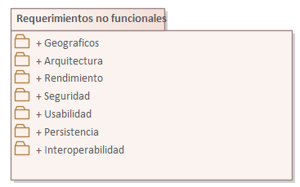
Fuente: elaboración propia.

En la siguiente figura se detallan los requerimientos no funcionales.

Ilustración 12. Detalle de requerimientos no funcionales
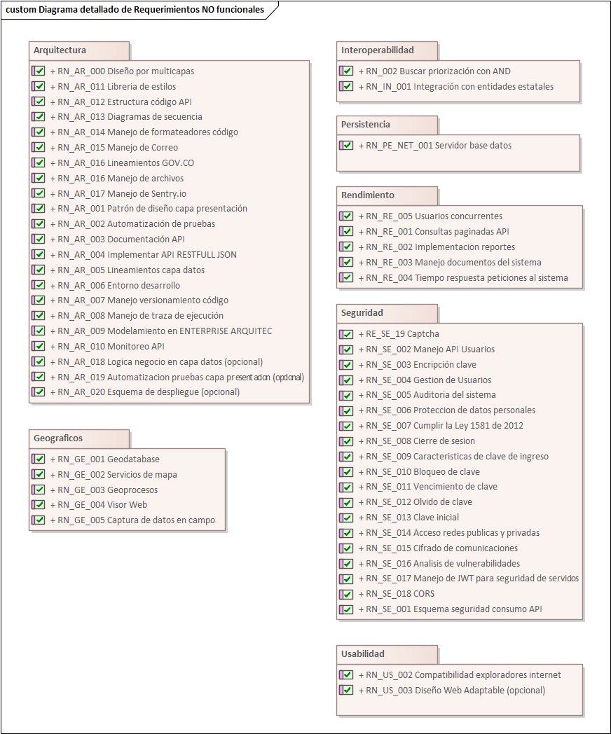
Fuente: elaboración propia

En el documento llamado: “Requerimiento no funcionales para sistemas de información”, se encuentra detallado cada uno de los requerimientos no funcionales.

ARQUITECTURA DE REFERENCIA

Una arquitectura de referencia en el campo de la arquitectura de software proporciona un conjunto de herramientas estándares para que como resultado de su aplicación se obtengan sistemas de información de calidad que cumplan los requerimientos de los interesados y usuarios del sistema.

Dentro del conjunto de herramientas que se plantean en esta arquitectura de referencia se tienen: contexto de la entidad, patrón de software principal, stack de tecnología usada por la entidad, marco de interoperabilidad, lineamientos para construcción de componentes (capa de servicios, capa de presentación, capa de datos), lineamientos para manejo de información geográfica, lineamientos de seguridad de la información, lineamientos de auditoría, lineamientos para desarrollo seguro, lineamientos para modelación.

La adopción de una arquitectura de referencia dentro de la entidad acelera la entrega mediante la reutilización de una solución efectiva y proporciona una base para la gobernanza para garantizar la coherencia y la aplicabilidad del uso de la tecnología dentro de una organización. También se tienen los siguientes beneficios de la adopción de la arquitectura de referencia propuesta en este documento:

- Mejora de la interoperabilidad de los sistemas de información, tanto a nivel interno como con entidades externas
- Reducción de los costos de desarrollo de proyectos de software mediante la reutilización de activos comunes
- Mejora de la comunicación dentro de la organización porque las partes interesadas comparten la misma mentalidad arquitectónica
- Mejorar la curva de aprendizaje de los desarrolladores
- Mejora los procesos de construcción y mantenimiento de los sistemas de información
- Mejora las actividades de seguimiento a la codificación del código fuente
- Mejora la calidad de los sistemas de información

Basado en el alcance identificado, interesados, requerimientos funcionales y no funcionales en el siguiente diagrama se presentan los elementos que componen la arquitectura de referencia para los sistemas de información que sean abordados por la entidad. Esta arquitectura responde al lineamiento de MINTIC LI.SIS.03, el cual establece[4]:

“La dirección de Tecnologías y Sistemas de la Información o quien haga sus veces es la responsable de definir y evolucionar las arquitecturas de referencia de los sistemas de información, con el propósito de orientar el diseño de cualquier arquitectura de solución bajo parámetros, patrones y atributos de calidad definidos.”

Ilustración 13 Elementos de arquitectura de referencia para Sistemas de Información

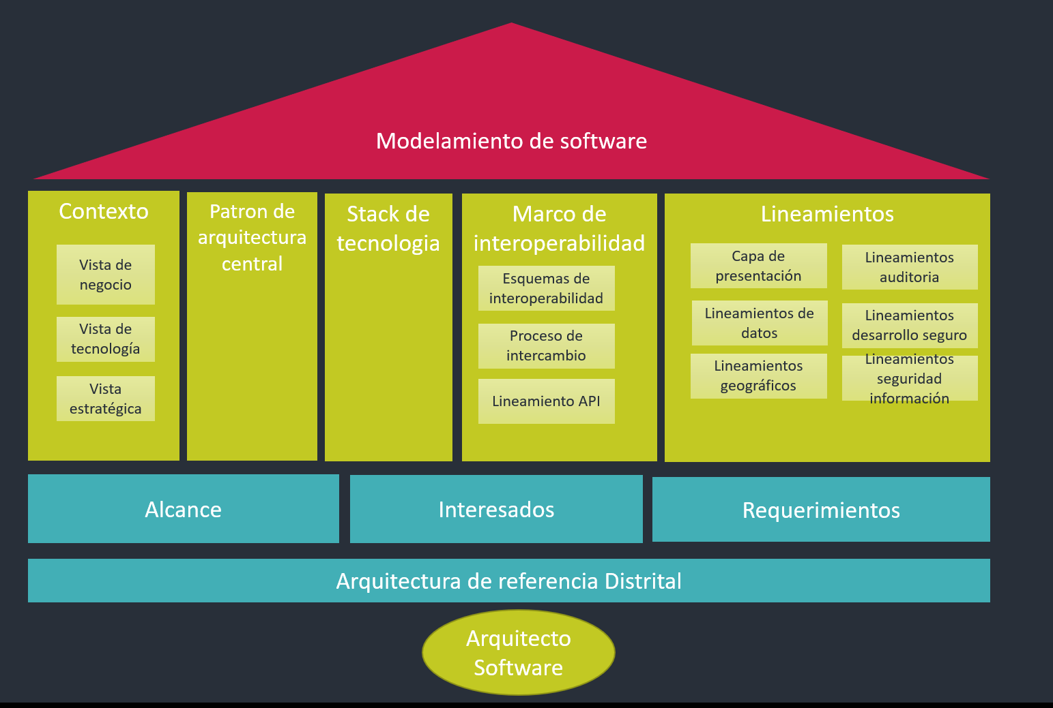

Fuente: Elaboración propia

En los siguientes capítulos se describen los elementos que hacen parte de la arquitectura de referencia para sistemas de información para cada uno de los dominós que la conforman

PATRON DE ARQUITECTURA PRINCIPAL

La siguiente ilustra, se presenta la arquitectura de software base para los sistemas de información (desde el punto de vista de despliegue)

Ilustración 14. Arquitectura de Software de referencia

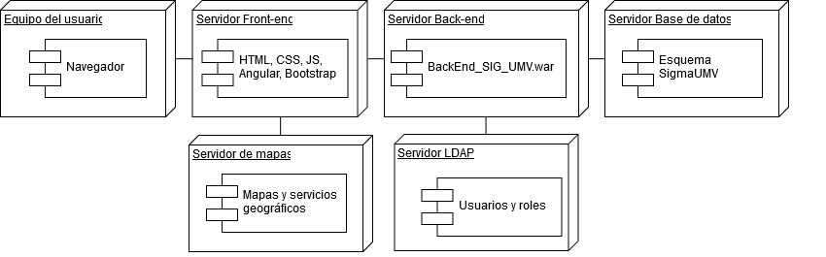
Fuente: elaboración propia

STACK DE TECNOLOGIA A USAR

En el siguiente diagrama se presentan las tecnologías definidas para cada para de la arquitectura

Ilustración 15. Stack de tecnología
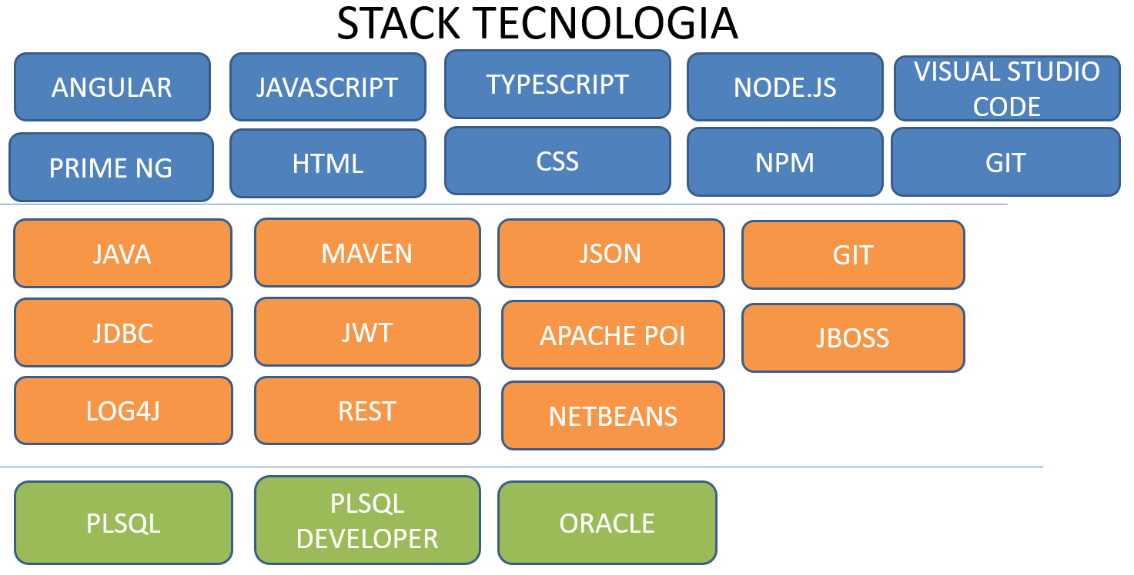
Fuente: elaboración propia

MARCO DE INTEROPERABILIDAD

El Marco de Interoperabilidad de MINTIC, 2019, describe la arquitectura de referencia que se debe tener en cuenta en las entidades para la implementación de los servicios de intercambio de información mediante servicios web. En la siguiente ilustración se presenta la arquitectura de referencia planteada por MINTIC

Ilustración 16. Arquitectura referencia para intercambio mediante servicios WEB
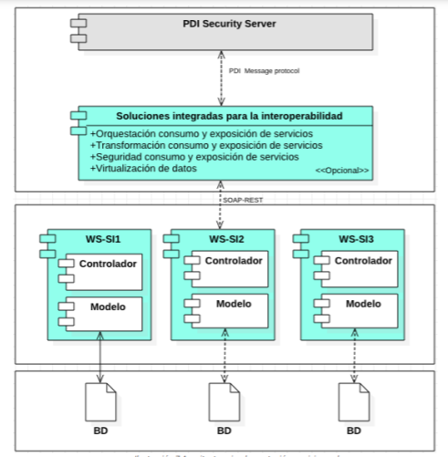

Fuente: Marco de Interoperabilidad para Gobierno Digital, MinTIC, 2019

Para el componente de interoperabilidad de este marco de referencia de sistemas de información, se estable un componente de integración denominado Bus de Servicios. Actualmente (Abril/2022), la entidad no tiene dicho componente. Para efectos del marco de interoperabilidad que se propone conceptualmente un bus de servicios, pero en una implementación podría ser un componente que centralice las conexiones entre servicios. También se supone que en algún momento la entidad debe avanzar en la implementación de XROAD como plataforma de intercambio seguro con otras entidades estatales.

ESQUEMA PARA EXPONER INFORMACIÓN A ENTIDADES EXTERNAS

Para los servicios web que la entidad desee exponer a entidades externas se debe seguir el siguiente diseño:
Ilustración 17. Esquema para exponer información
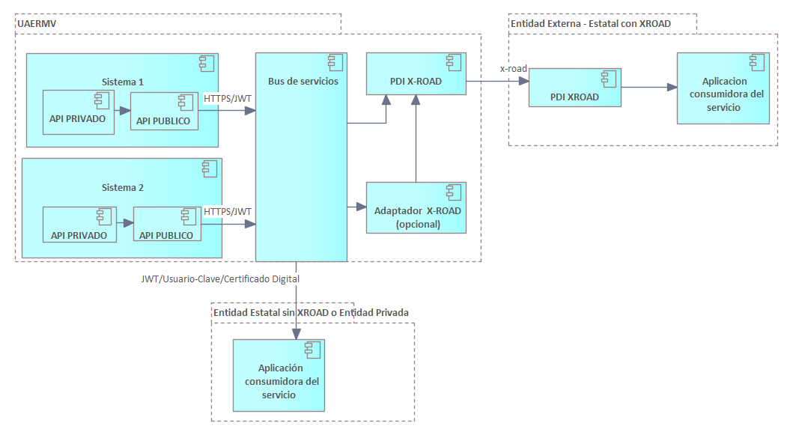
Fuente: Elaboración propia

Este diseño se basa en que cualquier sistema de información interno deben contar con una capa de servicios (API) público que se basa en un API de servicios privado (ambos deben usar REST). El API público, será expuesto por medio del bus de servicios.

Desde el bus de servicios se podrá conectar a los sistemas externos consumidores de los servicios, ya sea directamente o mediante X-ROAD.

Para la seguridad entre el API Publico de cada sistema con el bus de servicios se utilizará HTTPS con JWT. Para las entidades con X-ROAD la seguridad es dada por el esquema de X-ROAD. Para entidades sin X-ROAD, se manejará mediante JWT, Usuario-Clave o mediante Certificados digitales (depende de las capacidades de la entidad externa y de la confidencialidad requerida)

ESQUEMA PARA CONSUMIR INFORMACIÓN DE ENTIDADES EXTERNAS

Para servicios que sean requeridos consumir por sistemas internos de la entidad se utiliza el siguiente diseño:

Ilustración 18. Esquema para consumir servicios

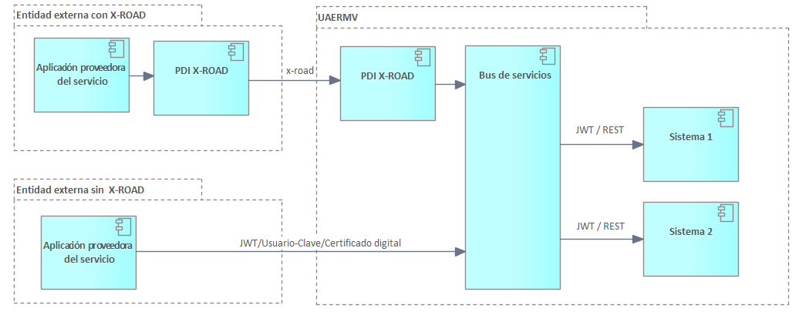
Fuente: Elaboración propia

En el caso de que se desee implementar un esquema de intercambio de información con entidades externas que ya posean la plataforma X-ROAD, es necesario que el esquema de intercambio fluya por la plataforma X-ROAD y Bus de Servicios de la entidad.

Una vez se tenga el servicio en el Bus de Servicios, las aplicaciones internas podrán consumir el servicio mediante el uso del Bus de Servicios, utilizando JWT y REST.

Si los servicios a consumir no son REST, el bus de servicios debe transformarlos a REST, para estandarizar el consumo a todas las aplicaciones de la entidad.

ESQUEMA DE INTEROPERABILIDAD ENTRE SISTEMAS INTERNOS

En el siguiente esquema se presenta el esquema para intercambio entre sistemas de información internos de la entidad

Ilustración 19.Esquema de intercambio entre aplicaciones internas

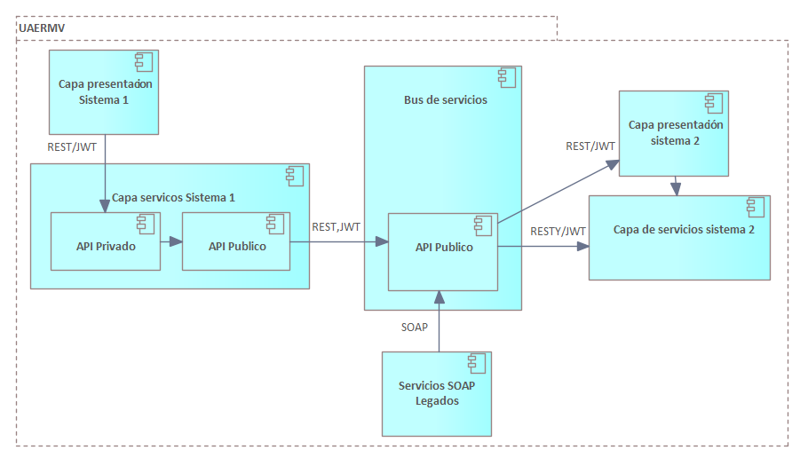
Fuente: Elaboración propia

Se establece que cualquier sistema debe contar con un API de servicios. Este API está compuesto por un API privado que será consumido únicamente directamente por la capa de presentación de la misma aplicación. Adicional se contará con un API público que podrá ser consumido por otros sistemas de la entidad o por entidades externas, pero siempre fluyendo por el componente de integración el Bus de servicios.

El API Público podrá ser consumido por sistema internos ya sea desde la capa de presentación o desde la capa de servicios del sistema.

Con el fin de estandarizar los servicios a REST, se debe crear componente en el bus de servicios que exponga los servicios SOAP que se puedan ya tener implementados, en formato REST.

A continuación, se presentan el protocolo o proceso que se debe realizar para el intercambio de información de manera general. Seguido al proceso general y dado que el Marco de Interoperabilidad de MinTIC, establece en el dominio técnico el uso de la plataforma X-ROAD para el intercambio de información entre entidades estatales, se describe también el proceso el proceso requerido para el uso de la plataforma X-ROAD.

PROCESO DE INTERCAMBIO DE INFORMACIÓN GENERAL

A continuación, se define el proceso general en cualquier intercambio de información con entidades externas.

Ilustración 20. Actividades Intercambio de Información. Vista General
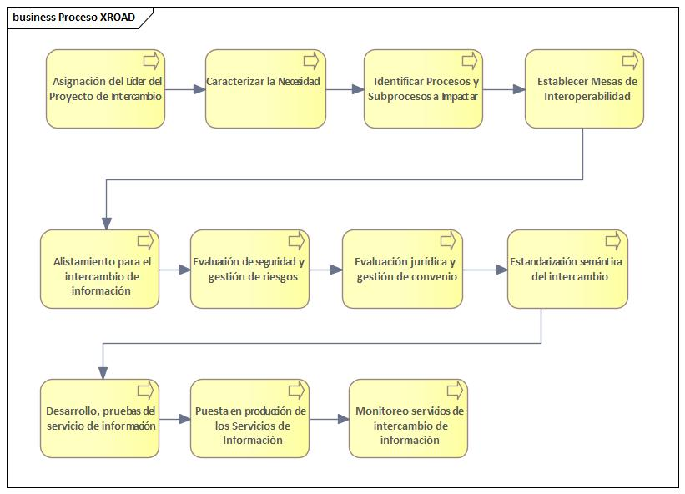
Fuente: Elaboración propia

A continuación, se detalla cada una de las actividades propuestas:

    - ASIGNACIÓN DEL LÍDER DE PROYECTO DE INTERCAMBIO

Antes de iniciar cualquier proceso de intercambio, es requerido que se asigne un líder de proyecto de intercambio, el cual debe pertenecer al área interesada en el intercambio de información.

Este líder del proyecto de intercambio debe conocer la necesidad de intercambio a realizar y los beneficios que puede traer a la entidad. Se encargará de liderar todas las actividades necesarias para la planeación, seguimiento y control de todo el proyecto de intercambio. Adicional al Líder de proyecto, se tendrá un Líder de intercambio de información, quien apoyará a toda la organización en la implementación del Marco de interoperabilidad para velar que se cumplan los diferentes lineamientos de interoperabilidad establecidos en este Marco de Interoperabilidad. El líder de Intercambio deberá ser asignado por la oficina de Tecnología y será el representante de la oficina de Tecnología en todos los procesos de interoperabilidad que la entidad acuerde realizar. Canalizara todos los requerimientos técnicos que se requieran para el intercambio con la Oficina de Tecnología. También será el responsable de mantener actualizado este protocolo de intercambio de acuerdo con las necesidades de la entidad

    - CARACTERIZAR LA NECESIDAD

Esta actividad tiene como objetivo identificar el alcance y los flujos de información de las entidades entre sistemas de información internos y externos para el desarrollo de ejercicios de interoperabilidad. Para lograr este objetivo se debe identificar claramente:

- Problemática o situación a intervenir
- Trámite(s) al (a los) cual(es) impacta
- Número de beneficiarios del proyecto /Número de transacciones al mes o año,
- Dimensionar cuantitativamente cuál es el impacto del proyecto en términos de beneficios para los ciudadanos o para la Entidad (costos, tiempos, recursos requeridos),
- Identificar acuerdos, leyes, resoluciones o decretos bajo los cuales se puede realizar el intercambio de información.

Se propone la siguiente ficha sobre el proceso de intercambio a realizar, la cual debe ser diligenciada en conjunto entre el líder del proceso de intercambio y el líder de servicios de intercambio de información.

Tabla 7. Ficha proyecto interoperabilidad

FICHA PROYECTO INTEROPERABILIDAD
Fecha de inicio de proyecto de interoperabilidad (dd/mm/aaaa)
Área de la UAERMV interesada
Líder del proceso de interoperabilidad
Líder de servicios de intercambio de información
Entidad a interoperar:
Posee X-ROAD operativo (Si / No)
Problemática o situación a intervenir
Trámite(s) al (a los) cual(es) impacta
Número de beneficiarios del proyecto /Número de transacciones al mes o año
Tiempo estimado (meses)
Costos adicionales requeridos
Recursos adicionales requeridos
Marco normativo
Fuente: Elaboración propia

    - IDENTIFICAR PROCESOS Y SUBPROCESOS A IMPACTAR

Ya que la información que se intercambia es producto de la ejecución de procesos, es necesario identificar como se verán afectados dichos procesos.

En este paso, se recomienda que exista un panorama claro de cómo se encuentra el proceso actualmente (AS-IS) y como se verá el proceso luego de implementado el intercambio de información (TO-BE).

Para cada uno de los subprocesos identificar los flujos de información que se tienen con la entidad externa que se desea el intercambio de información, acá es importante aclarar que para el ejercicio de interoperabilidad se deben tener en cuenta los sistemas de información de la entidad que se verán afectados.

    - ESTABLECER MESAS DE INTEROPERABILIDAD

Una vez identificado los flujos de información de la entidad y los diagramas AS-IS y TO-BE y de acuerdo con el marco de interoperabilidad se deben definir las acciones legales, institucionales, semánticas y técnicas, denominados dominios, para realizar el intercambio de información. Las mesas de interoperabilidad permiten a las dos entidades en conjunto definir las acciones a realizar en cada uno de los dominios.

Dentro del dominio semántico se deben identificar al detalle la información que se desea intercambiar. Para esta definición detallada se deben definir las variables que componen el intercambio, con la siguiente metadata: nombre de la variable, descripción de la variable, tipo de dato, variable requerida u opcional, longitud mínima, longitud máxima, lista de valores posibles. Esta información servirá como insumo para la solicitud de servicio que enviará el UAERMV a MinTIC para la posterior estandarización y notificación de cumplimiento Nivel 1.

    - ALISTAMIENTO PARA EL INTERCAMBIO DE INFORMACIÓN

Basados en las capacidades de cada uno de los actores, se debe acordar que mecanismo de interoperabilidad se utilizará para el intercambio de información.

El acuerdo en la tecnología a usar en el intercambio de información debe contener las condiciones de uso de estos, tales como frecuencia de actualización, niveles de servicio, restricciones y lineamientos de seguridad.

    - EVALUACIÓN DE SEGURIDAD Y GESTIÓN DE RIESGOS

Se evalúa los requisitos de seguridad de la información que se deben cumplir, incluido el manejo de datos personales y de confidencialidad. Y se identifican y se gestionan los riesgos asociados al intercambio de información, de tal manera que sean mitigados dentro de las actividades de desarrollo, pruebas y puesta en producción del servicio de información. Esta evaluación debe realizarse por el Líder de seguridad que la entidad tenga asignado o el que haga de este rol.

    - EVALUACIÓN JURÍDICA Y GESTIÓN CONVENIO

El Líder del proyecto de intercambio debe solicitar a la oficina Jurídica el concepto y viabilidad Jurídica del proyecto de intercambio de información entre las entidades. El Líder del proyecto, como el Líder de intercambio de información con el apoyo de la oficina Jurídica deben redactar el convenio que regirá el intercambio de información, donde se deben incluir aspectos como: contexto general, arquitectura acordada, niveles de servicio acordados, descripción técnica detalla del mecanismo de intercambio acordado, manejo de confidencialidad, protección de datos personales y aceptación del convenio entre las partes.

    - ESTANDARIZACIÓN SEMÁNTICA DEL INTERCAMBIO

El Líder de intercambio de información realizara los pasos requeridos para obtener la certificación de Nivel 1, 2 y 3 del servicio de intercambio de información ante MINTIC

    - DESARROLLO, PRUEBAS DEL SERVICIO DE INFORMACIÓN

El líder de Intercambio de información en conjunto con la oficina TIC, establecerán el mecanismo para la implementación del servicio de información (contratación directa, recursos propios, licitación, etc.). Los recursos financieros requeridos deberán ser acordados entre el área interesada en el proceso de intercambio y la oficina TIC de la entidad. El líder de intercambio de información validara las diferentes pruebas realizadas al servicio de intercambio para que sean satisfactorias. El líder del proyecto definirá las personas que apoyaran las pruebas funcionales del servicio de intercambio. El líder de intercambio en conjunto con la Oficina TIC realizaran las pruebas no funcionales requeridas al servicio de información. Se debe generar acta donde tanto el Líder de Proyecto y el Líder de Intercambio acepten todas las pruebas funcionales y no funcionales de manera satisfactoria

    - PUESTA EN PRODUCCIÓN DE LOS SERVICIOS DE INFORMACIÓN

El Líder de Intercambio de información en conjunto con la Oficina TIC de la entidad, apoyaran todo lo necesario para la puesta en producción (en operación) del servicio de información. El Líder de Intercambio de Información se encargará de publicar el servicio e información en el catálogo de servicios de intercambio de información que ofrece la entidad y mantendrá actualizada la documentación relacionada con los servicios expuestos en dicho catálogo. El Líder de Intercambio de Información, solicitara la actualización del mecanismo de monitoreo automático para incluir los servicios de información implementados, así como definir flujos de atención en caso de fallas. El Líder del Proyecto, en conjunto con el área interesada en el intercambio de información, deben realizar pruebas piloto para validar su correcto funcionamiento.

    - MONITOREO SERVICIOS DE INTERCAMBIO DE INFORMACIÓN

Se deben establecer mecanismos automáticos que permitan a ambas entidades conocer la disponibilidad del servicio de información y en caso de fallas generar alertas a los responsables para realizar los ajustes necesarios para reestablecer el servicio.

Se propone que el primer nivel de atención se realice mediante la creación de un incidente automático en el sistema de mesa de ayuda, para que el coordinador de la mesa de ayuda empiece la gestión del incidente y de ser necesario realizar el escalamiento a las áreas de infraestructura, o a las áreas encargadas de informar a la entidad externa sobre el incidente y buscar su solución. Dado que se pueden generar múltiples incidentes sobre el mismo inconveniente, se debe validar que no se tenga un incidente abierto sobre el mismo, antes de abrir un nuevo y no generar congestión en la mesa de ayuda.

PROCESO DE INTERCAMBIO DE INFORMACIÓN CON X-ROAD

Cuando el proceso de intercambio de información requiere el uso de servicios web con otra entidad estatal, se debe aplicar el siguiente proceso de Intercambio de Información con X-ROAD. Este proceso contempla las mismas actividades descritas en la sección anterior, pero acá se detallan las actividades de “Alistamiento para el Intercambio de Información”, “Desarrollo, pruebas del servicio de información”, “Puesta en producción de los servicios de información” y “Monitoreo Servicios de Intercambio de Información”, para incluir actividades específicas relacionadas con el uso de X-ROAD.

A continuación, se presenta proceso de intercambio de información con X-ROAD

Ilustración 21. Proceso de intercambio de información con X-ROAD

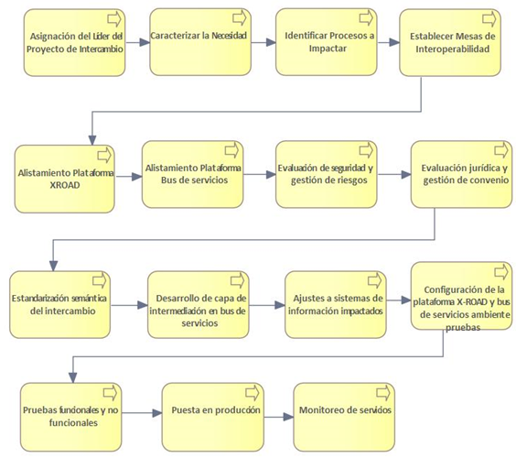
Fuente: Elaboración propia

A continuación, se describen las actividades específicas del proceso de intercambio con X-ROAD que no hacen parte del proceso general de intercambio

Tabla 8. Proceso de intercambio de información

CONSECUTIVO | ACTIVIDAD | DESCRIPCIÓN
1 | Alistamiento Plataforma XROAD | Para el caso de uso de X-ROAD, dentro del dominio técnico las entidades que van a interoperar deben gestionar los requisitos técnicos y aprovisionamiento para hacer parte del ecosistema o plataforma X-ROAD
2 | Alistamiento Plataforma Bus de servicios | Como está definido en el marco técnico, cualquier servicio de intercambio mediante servicio web, implicara el uso del bus de servicios, por lo tanto, UAERMV, debe gestionar los requerimientos técnicos y el aprovisionamiento del bus de servicios
3 | Desarrollo de capa de intermediación en bus de servicios | Definir y desarrollar componente de intermediación en el bus de servicios
4 | Ajustes a sistemas de información impactados | Ajustar sistemas de información de UAERMV para consumir o exponer servicio web, el cual debe fluir haciendo uso del bus de servicios.
5 | Configuración de la plataforma X-ROAD y bus de servicios ambiente pruebas | Se debe habilitar el consumo o exposición de los servicios en la plataforma X-ROAD, de acuerdo con las políticas de uso de X-ROAD. Se debe incorporar la capa de intermediación (adaptador X-ROAD para bus de servicios) en el servicio expuesto en el bus de servicios.
Fuente: Elaboración propia

LINEAMIENTOS PARA LA CONSTRUCCIÓN DE API REST

Un API REST es una interfaz de comunicación basada en el protocolo HTTP que permite a los desarrolladores consultar, crear, editar y eliminar recursos a través de URLs. Este mecanismo de implementación de servicios WEB, es una de las definiciones utilizadas para el diseño de la plataforma “Sistema de Información del Subsidio Familiar de Vivienda – SISFV”, por lo tanto, es importante presentar en este marco de interoperabilidad los lineamientos técnicos que deben ser incorporados en su desarrollo.

Esta sección indica las características generales que se deben cumplir un API REST, el nombramiento que se debe utilizar, las pautas para el manejo de los verbos HTTP que soportan el API, manejo de códigos de respuesta, como documentar servicios REST, manejo de versiones, esquema de seguridad para consumo de servicios. Con el fin de tener un mejor entendimiento de estos lineamientos técnicos, se presenta un ejemplo de un API basado en estos lineamientos.

    - CARACTERÍSTICAS

Fácil de leer y trabajar: Una API bien diseñada debe responder a principios básicos de usabilidad, y sus recursos y operaciones asociadas pueden ser memorizados rápidamente por los desarrolladores que trabajan con ella constantemente.

Completo y conciso: un API completa permitirá a los desarrolladores crear aplicaciones completas contra los datos que exponga. Por lo general, la integridad ocurre con el tiempo, y la mayoría de los diseñadores y desarrolladores de API construyen de manera incremental sobre las API existentes.

    - SOBRE NOMBRAMIENTO

Para el nombramiento de los recursos a exponer se recomiendan sustantivos. Los sustantivos siempre deben ser de confianza. No existe una regla para mantener los nombres de los recursos en singular o plural, aunque es aconsejable mantener las colecciones en plural. Tener la misma pluralidad en todos los recursos y colecciones, respectivamente, por coherencia es una buena práctica. El hecho de que estos sustantivos se expliquen por sí mismos ayuda a los desarrolladores a comprender el tipo de recurso descrito a partir de la URL, que eventualmente puede permitirles ser autosuficientes mientras trabajan con su API.

Cuando se requiera crear acciones más específicas sobre un recurso, se puede incluir en la URL un verbo que indique claramente la acción a realizar y utilizar el verbo POST.

    - VERBOS HTTP

Sobre el uso de los verbos HTTP para las diferentes acciones que se permiten a un recurso se tiene el siguiente estándar

Tabla 9. Verbos HTTP
GET | Se usa para recuperar una representación de un recurso
POST | Se utiliza para crear nuevos recursos y sub recursos nuevos. Se puede utilizar este verbo para acciones no propias de un CRUD
PUT | Se utiliza para actualizar los recursos existentes
DELETE | Se usa para eliminar recursos existentes

Fuente: elaboración propia

    - CÓDIGOS DE RESPUESTA

Sobre los códigos de respuesta se recomienda el siguiente estándar:

- La aplicación del cliente se comportó erróneamente (error del cliente - código de respuesta 4xx)
- La API se comportó erróneamente (error del servidor - código de respuesta 5xx)
- El cliente y la API funcionaron (éxito - código de respuesta 2xx)

Se proponen los siguientes códigos básicos:

Tabla 10. Códigos de repuesta HTTP

200 | OK: la solicitud se ha realizado correctamente. El cliente puede leer el resultado de la solicitud en el cuerpo y los encabezados de la respuesta.
201 | Creado: la solicitud se ha cumplido y se ha creado un nuevo recurso.
202 | Aceptado: la solicitud se ha aceptado para su procesamiento, pero el procesamiento no se ha completado.
204 | Sin contenido: la solicitud se ha realizado correctamente pero no devuelve ningún cuerpo del mensaje.
400 | Solicitud incorrecta: el servidor no pudo entender la solicitud debido a una sintaxis incorrecta. El cuerpo del mensaje contendrá más información
401 | No autorizado: la solicitud requiere autenticación de usuario o, si la solicitud incluía credenciales de autorización, la autorización se ha rechazado para esas credenciales.
403 | Prohibido: el servidor entendió la solicitud, pero se niega a cumplirla
404 | No encontrado: no se pudo encontrar el recurso solicitado. Este error puede deberse a una condición temporal o permanente.
405 | Valor errado. Parámetro de entrada no cumple lo requerido
500 | Error de servidor interno.
502 | Puerta de enlace incorrecta: el servidor estaba actuando como puerta de enlace o proxy y recibió una respuesta no válida del servidor ascendente
503 | Servicio no disponible: el servidor actualmente no puede manejar la solicitud debido a una condición temporal que se aliviará después de algún retraso. Puede optar por reenviar la solicitud nuevamente

Fuente: elaboración propia

    - OBJETO DE RESPUESTA

Todos los servicios web deben retornar información sobre el resultado de la operación solicitada. Para se propone lo siguiente:

Además del código de respuesta presente en el http status, con el fin de detallar el motivo de la falla, se debe retornar un objeto JSON con la siguiente información:

Tabla 11. Campos de objeto de respuesta

LLAVE | TIPO DE VALOR | DESCRIPCIÓN DEL VALOR
reasonCode | entero | Código detallado de la razón de la falla
message | cadena | Descripción de la falla, en lenguaje natural. Este mensaje se mostrará al usuario en la capa de presentación
detail | cadena | Descripción técnica del error, que podría utilizarse para mostrar más detalle del error, que podría servir al personal técnico para su posible solución

Fuente: elaboración propia

    - DOCUMENTACIÓN DEL API

Se requiere que se documente la manera de invocar cada servicio con sus parámetros y dar ejemplos, así como documentar la respuesta del servicio. Actualmente, se cuentan con varios estándares para realizar documentación de servicios REST, de las cuales la más usadas es la especificación OpenAPI, la cual es una especificación abierta impulsada por la comunidad y es ahora un proyecto colaborativo de la Fundación Linux. Se recomienda utilizar herramientas de diseño de API basada en alguna especificación de OpenAPI

    - MANEJO DE PAGINACIÓN

En el caso de requerir paginación en la información enviada se recomienda la implementación de los siguientes parámetros. En caso de no ser enviados de acuerdo con la funcionalidad se pueden establecer valores límites y de desplazamiento por defecto.

Tabla 12. Manejo de paginación
limit | Indica la cantidad de registros a obtener en la consulta.
offset | Valor del desplazamiento de los registros a consultar, iniciando desde 0
Fuente: elaboración propia

    - VERSIONES DEL API

Con el fin del manejo de versiones del API se recomienda en el nombre de la URL incluir el consecutivo de la versión, para mantener la compatibilidad con sistemas que ya usen el AP

Un ejemplo de este lineamiento seria:

Tabla 13. Manejo de versione0073
URL BASE | https://api.entidad.gov.co/v1  Donde v1 corresponde a la versión del API
Fuente: elaboración propia

    - MANEJO DE SEGURIDAD

Como lineamiento la seguridad del API expuesto se debe implementar el esquema de seguridad basado en JWT y se debe contar con un con un componente transversal que permita la autenticación y autorización de los diferentes usuarios internos y externos que puedan tener los sistemas de información de la entidad, para el caso de los usuarios internos, debe hacer uso del LDAP (o directorio activo) que tenga implementado la entidad.

{{URL}}/API-NOMBRE/api/v1/auth

Se debe enviar el siguiente header
Header | Valor
Content-Type | application/json

En el body de la petición se debe enviar el siguiente JSON
{
"nomApp":"{{NOMAPP}}",
"userName":"{{USUARIO}}",
"password":"{{CLAVE}}"
}

El servicio debe responder con una estructura similar al siguiente ejemplo:

{ "token": "eyJhbGciOiJIUzI1NiJ9.eyJzdWIiOiJhZG1pbiIsImlhdCI6MTU5NDc1ODIzOCwiZXhwIjoxNTk0ODQ0NjM4LCJhdXRvcmlkYWQiOiJNQURTIn0.JpKjEIFvvWJX9LlvFY-GCrwg-DnaefiRUVCS-H_nyEs"
}

Una vez se tenga el token, cada servicio del API debe enviar lo siguiente en el header de la petición

Tabla 14. Estructura headers

Headder | Valor
Content-Type | application/json
NomApp-Token | {{TOKEN}}
Fuente: elaboración propia

Donde NomApp corresponde a la sigla de la aplicación.

    - DEFINICIÓN ESTRUCTURA TOKEN

A continuación, se da el lineamiento para la generación del token de seguridad. Los tokens en JWT tienen tres (3) partes:

- Para la primera parte establece el algoritmo de encriptación y tipo de token. Se establece el algoritmo HS256 y tipo JWT.
- La segunda parte llamada PAYLOAD, se deben colocar los datos relacionados con el usuario autenticado como son nombre del usuario, id del usuario, correo electrónico, entre otros, pero esto se debe definir en detalle en la etapa de construcción de cada aplicación.
- La tercera parte del token corresponde a la firma del token. Para la firma del token se debe utilizar una llave secreta que solo la aplicación debe conocer.

La vigencia del token para aplicaciones móviles se puede mantener vigente durante un gran tiempo (evita el inicio de sesión cada vez que se desea ingresar). Pero en aplicaciones WEB debe ser vigente mientras el usuario tiene la sesión de trabajo vigente.

    - EJEMPLO DE API

A continuación, se presenta un ejemplo de API RESTFUL utilizando las pautas indicadas. Para el ejemplo, se maneja un recurso llamado usuario el cual tiene asociado un conjunto de iniciativas

Tabla 15. Ejemplo de API

DESCRIPCIÓN | MANEJO DE INFORMACIÓN DE USUARIOS
URL BASE | https://api.entidad.gov.co/v1  v1 corresponde a la versión del API

MÉTODO | ENDPOINT | USO
GET | / v1 / usuarios / {id} | Obtiene un usuario especifico basado el en id asignado
GET | / v1 / usuarios / {id} / iniciativas | Obtiene las iniciativas asociadas a un usuario
GET | / v1 / usuarios | Obtiene los usuarios registrados en el sistema  Se tienen los siguientes parámetros que query string:
  LLAVE | TIPO | DESCRIPCIÓN
  cajaCompensacion | Cadena | Nombre de la caja de compensación
  offset | entero | Valor de desplazamiento.  Por defecto es 0
  limit | entero | Cantidad de registros a consultar  Por defecto es 50  Mínimo: 1  Máximo: 10000
POST | / v1 / usuario | Crear un usuario en el sistema y asigna un id  Se recibe el siguiente objeto JSON de entrada  {  "id": 0,  "userName": "Hugo Cendales",  "email": “hugocendales@gmail.com”  }  En los casos exitosos se genera el siguiente objeto JSON de respuesta  {  " reasonCode”:0,  " message":"Operación correcta"  “detail”: “Registro insertado en la tabla de usuarios”  }  En los casos fallidos se tiene el siguiente JSON de respuesta (adicional en el httpStatus se envía código 400)  {  " reasonCode”:001,  " message":"Correo electrónico ya utilizado en otro usuario. Debe ser único por usuario"  “detail”: “el correo que se intenta registrar es hugocendales@gmail.com”  }  Los posibles códigos de respuesta son
  reasonCode | Mensaje
  001 | Correo electrónico ya utilizado en otro usuario. Debe ser único por usuario
  002 | Falta nombre de usuario
  003 | Formato de correo errado
POST | / v1 / usuario / {id} / miembroHogar | Crear una miembro de hogar a un usuario  Acá va la definición de parámetros de entrada, con ejemplo de consumo, parámetros de salida (exitosos y fallidos) y códigos de respuesta
Fuente: elaboración propia

LINEAMIENTOS CAPA PRESENTACION

A continuación, se presentan algunos lineamientos para la construcción de la capa de presentación.

ESTRUCTURA DEL PROYECTO

Como se indicó en la arquitectura de referencia de software, la capa de presentación se desarrollará en Angular. Bajo esta línea se define la estructura del proyecto. Angular posee una estructura básica que permite iniciar el proyecto con un orden establecido (generada por Angular CLI)

Ilustración 22. Estructura inicial proyecto Angular

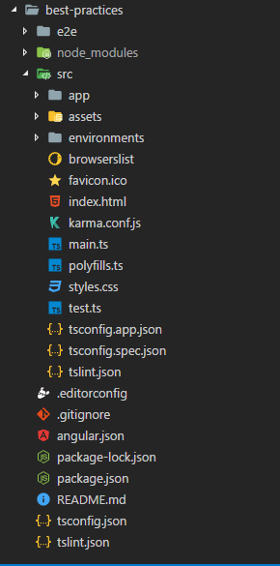
Fuente: elaboración propia

Esta estructura debe ser ampliada para organizar el sistema de información para esto se recomienda la siguiente estructura mínima para los diferentes componentes. La siguiente estructura presenta la estructura propuesta de organización (orientada por módulos)

Ilustración 23. Estructura Capa de presentación

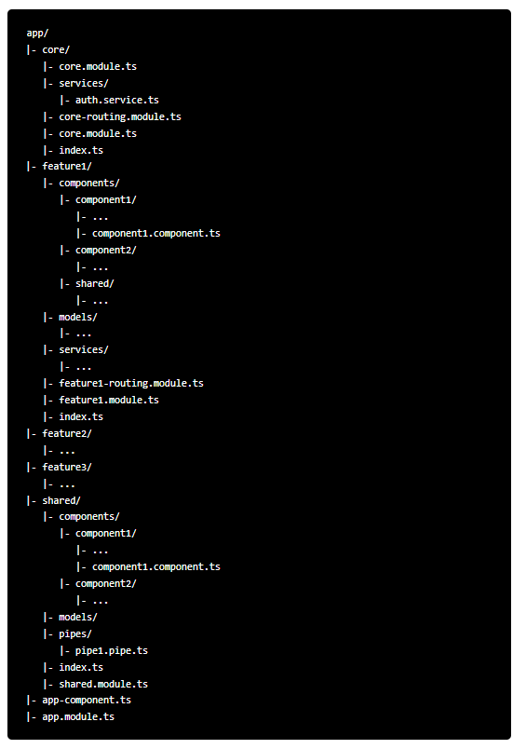
Fuente: elaboración propia

Como podemos apreciar, existen tres módulos principales en el proyecto:

- AppModule: es el módulo principal de la aplicación, responsable de su arranque y de la combinación de otros módulos.
- CoreModule: incluye las funcionalidades básicas de la aplicación, en su mayoría servicios globales, que se utilizarán en toda la aplicación a nivel global. No debe ser importado por los módulos de funcionalidades de la aplicación.
- SharedModule: es normalmente un conjunto de componentes o servicios que se reutilizarán en otros módulos de la aplicación, pero que no son aplicados globalmente en la aplicación. Puede ser importado por los módulos de funcionalidades.

Dichos módulos estarán aislados entre si y se ubicarán en directorios específicos bajo el directorio raíz de la aplicación.

Los módulos de funcionalidades se clasifican en seis tipos con el objetivo de separar las responsabilidades en:

- Dominio: ofrece una experiencia de usuario dedicada a un dominio de aplicación en particular, como editar un cliente o realizar un pedido
- Enrutador: es el módulo de dominio que actúa como componente principal de la funcionalidad y cuyo objetivo es el de encaminar la navegación del usuario por la funcionalidad. Por definición, todos los módulos cargados de forma diferida (lazy loading) son módulos de funcionalidades enrutados.
- Enrutamiento: proporciona la configuración de enrutamiento para otro módulo y separa las preocupaciones de enrutamiento de su módulo complementario.
- Servicio: proporciona servicios de utilidad tales como acceso a datos y mensajería.
- Complemento: hace que los componentes, directivas y demás artilugios estén disponibles para los módulos externos. Muchas bibliotecas de componentes de UI de terceros son módulos de complementos (widgets).
- Compartido: permite reutilizar piezas de la aplicación como directivas, transformadores (pipes) y componentes. Es al módulo que comúnmente llamamos SharedModule.

Esta estructura permite la separación de responsabilidades de una manera clara, además de ser el punto de partida para la implementación de la carga diferida de los contenidos de la aplicación, paso fundamental para la preparación de una arquitectura escalable.

AppModule
- Este módulo ocupa la raíz de la carpeta de la aplicación y deberá contener exclusivamente lo más elemental.
- Su función es simplemente arrancar la aplicación Angular y proporcionar la salida de la ruta raíz (router-outlet). Este enfoque también deja abierta la posibilidad de ejecutar múltiples aplicaciones Angular independientes a través de la misma URL base.
- Importará los módulos CoreModule y SharedModule

- CoreModule
- Su objetivo es recopilar todos los servicios que tienen que tener una única instancia en la aplicación (servicios singleton) en un sólo módulo. Es el caso por ejemplo del servicio de autenticación o el servicio de usuario.
- El CoreModule será importado únicamente en el módulo AppModule con el objetivo de reducir la complejidad de dicho módulo y enfatizar su papel como simple orquestador de la aplicación.

TIP DE CODIFICACION

Ilustración 24. Tip de codificación
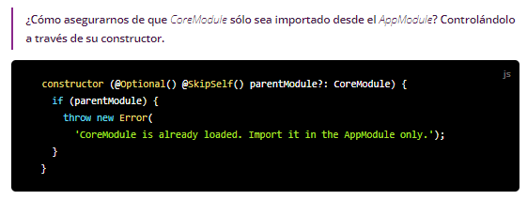
Fuente: elaboración propia

- Desde Angular 6, la forma preferida de crear un servicio singleton es indicando en el propio servicio, que debe ser proporcionado en la raíz de la aplicación. Para ello, se debe configurar la propiedad providedIn como root en el decorador @Injectable del servicio. De este modo, no es necesario indicar explícitamente en la propiedad providers del decorador NgModule de CoreModule nuestros servicios singleton.

TIP DE CODIFICACION

Ilustración 25. Tip de codificación
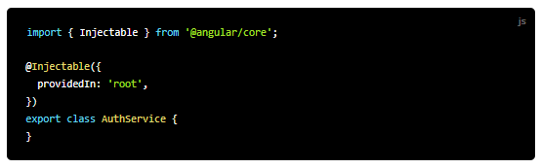
Fuente: elaboración propia

SharedModule
- Todos los componentes, servicios y pipelines compartidos deben ser implementados en este módulo.
- No importará ni inyectará servicios u otras características del CoreModule u otras características en sus constructores.
- Sí podrá definir servicios que no deban ser persistentes.
- Sus componentes deberán recibir todos los datos a través de atributos en el modelo del componente que los utiliza. Todo esto se resume en el hecho de que SharedModule no tiene ninguna dependencia del resto de nuestra aplicación.
- Es el módulo en el por ejemplo deberemos importar y reexportar los componentes de Angular Material y los módulos CommonModule, FormsModule y FlexLayoutModule.

Feature modules
- Crearemos múltiples módulos de funcionalidades para cada característica independiente de nuestra aplicación.
- Los módulos de funcionalidades sólo deben importar servicios de CoreModule o SharedModule, así pues, si el módulo de funcionalidades feature1 necesita importar un servicio del módulo feature2, será necesario trasladar ese servicio al CoreModule.
- Podrán contener sus propios artefactos (servicios, interfaces o modelos entre otros) siempre y cuando sean exclusivos para el propio módulo.
- Permitirá asegurarnos de que los cambios en una característica no pueden afectar o interrumpir el resto de nuestra aplicación

NOMBRAMIENTO

Uno de los mayores problemas a la hora de entender el código, suele ser el nombre que le damos a nuestros métodos, variables o parámetros. Se deben utilizar nombres relacionados con la funcionalidad que se implementa. También se recomienda tener funciones con poco código y hacer composición de funciones para métodos más complejos

ORGANIZACIÓN DEL CÓDIGO

Se tienen estos lineamientos para la organización del código;

- Lo más importante debe ir al inicio del archivo
- Primero propiedades, después métodos.
- Un Ítem para un archivo: cada archivo debería contener solamente un componente, al igual que los servicios.
- Solo una responsabilidad: Cada clase o modulo debería tener solamente una responsabilidad.
- El nombre correcto: las propiedades y métodos deberían usar el sistema de camel case (ej.: getUserByName), al contrario, las clases (componentes, servicios, etc.) deben usar upper camel case (ej.: UserComponent).
- Los componentes y servicios deben tener su respectivo sufijo: UserComponent, UserService.
- Imports: los archivos externos van primero.
- Código auto-descriptivo
- Explica con el mismo código, no en comentarios.
- Comentarios deben ser claros y entendibles.
- Evita comentar si: a). tratas de explicar que hace tu código, deja que este sea tan claro que se explique solo. b). tienes funciones y métodos bien nombrados.
- Comentar cuando: a). trate de explicar por qué se hizo lo que se hizo. b). tratar de explicar consecuencias de lo que se escribió. c). en API docs.

MANEJO COMPONENTES

- Es importante tratar de escribir código lo más compacto posible. Un método no debería tener más de 20 líneas de código, entre más código junto tengas más difícil será entenderlo. Es por esto que utilizamos funciones que nos permitan hacer composición.

- Los componentes deben ser lo más simples posibles. En este contexto, se recomienda delegar la mayor parte de la lógica en los servicios del API.

SERVICIOS

- Crear los servicios como Injectables
- Utilizar los servicios para recolectar tu data: es total responsabilidad de los servicios recolectar la data necesaria, ya sea desde una API, localstorage o alguna estructura que se requiera. Los componentes nunca deben encargarse de pensar como traer data, estos solo deberían encargarse de llamar al servicio que contiene todo lo necesario.

SEGURIDAD

Con el fin de disminuir vulnerabilidades o problemas de seguridad que puede tener el framework de trabajo se recomienda:

- Manténgase actualizado con las últimas versiones de la biblioteca Angular.
- No modifique su copia de Angular

ACCESIBILIDAD

- Utilizar y asignar los valores a los atributos ARIA

ENRUTAMIENTO

El enrutador de Angular permite la navegación de una vista a la siguiente. En nuestro caso, no vamos a añadir rutas al componente raíz (AppComponent), sino que cuando la aplicación arranque, el CoreRoutingModule (declarado en app/core/core-routing.module.ts) se activará y cargará los componentes necesarios.

En CoreRotingModule se configurarán las rutas de entrada a los módulos de Funcionalidades, dentro de los cuales se utilizarán las rutas declaradas en el propio módulo para navegar y mostrar el contenido dentro de la URL del propio módulo.

Cuando el usuario navegue a un área protegida de la aplicación, el AuthGuardService del CoreModule comprobará las condiciones de canActivate y sólo cargará el módulo de manera diferida si el usuario está autenticado.

TIP PROGRAMACION

Ilustración 26. Tip de programación
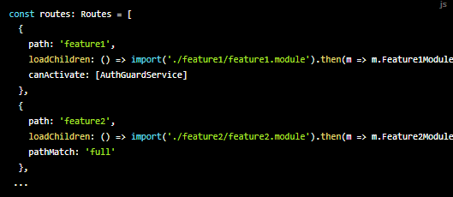
Fuente: elaboración propia

CARGA DIFERIDA

Para evitar posibles problemas de rendimiento en la carga de la aplicación, se hará uso del patrón carga diferida, capacidad incorporada en Angular y que permite aplazar la carga de una parte particular de la aplicación hasta que sea realmente necesaria.

Basta con definir correctamente las rutas de los módulos, para que apunte a un archivo de módulo que será cargado sólo cuando sea realmente necesario.

TIP DE PROGRAMACION

Ilustración 27. Tip de programación
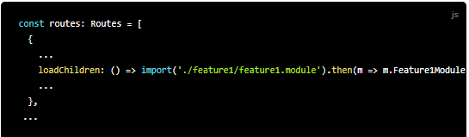
Fuente: elaboración propia

Gracias a la estructura de módulos definida, nuestros módulos de funcionalidades podrán cargarse de forma diferida una vez que se haya inicializado la aplicación, lo que reducirá enormemente el tiempo de arranque de la aplicación. Además de ello, cuando la aplicación crezca y se añadan más módulos, el paquete de núcleo de la aplicación y por lo tanto su tiempo de inicio seguirán siendo los mismos

ALIAS DE CARPETAS

Usar un alias para las carpetas y entornos de nuestra aplicación nos permitirá realizar importaciones de una manera más limpia y consistente a lo largo de la evolución de nuestra aplicación.

El uso de un alias nos permitiría simplificar el modo de realizar nuestras importaciones:

Ilustración 28. Manejo de carpetas

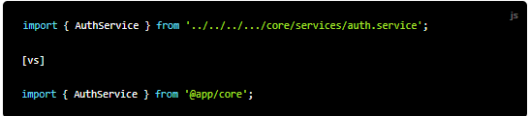
Fuente: elaboración propia

Para ello, debemos configurar en primer lugar las propiedades baseUrl y paths en nuestro archivo tsconfig.json de la siguiente manera (verás que estamos creado un alias para toda la aplicación y otro para los environments):

Ilustración 29. configuración propiedades
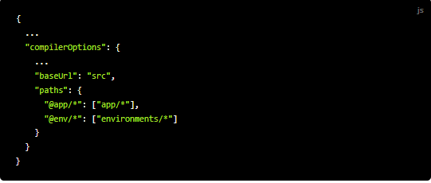
Fuente: elaboración propia

A continuación, debemos agregar un archivo index.ts por cada paquete (se llamará como la carpeta física que lo contiene) que queramos importar y dentro del cual realizaremos la exportación de todas las entidades públicas que queramos incluir en dicho paquete.

Ilustración 30. ejemplo index.ts
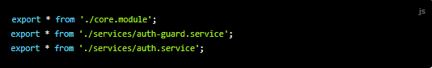
Fuente: elaboración propia

MANEJO DE VERSIÓN

Se debe manejar la versión en la página inicial de la aplicación para identificar fácilmente la versión instalada. Se detallan los pasos para lograr esto

Paso 1:
Necesitamos usar la función de nodo `require` en nuestros archivos de entorno, por lo que tenemos que agregar tipos de nodo a las opciones del compilador. Abra tsconfig.app.jsony tsconfig.spec.jsonarchivos (generalmente se encuentran en la carpeta 'src'), agregue "nodo" en compilerOptions -> types

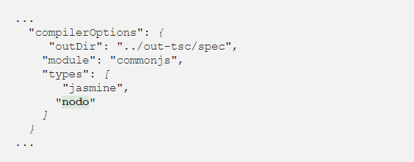

Nota: asegúrese de haber incluido '@ type / node' como una dependencia en su archivo 'package.json'.

Paso 2:
Ahora abra environment.ts ('src \ environment \ environment.ts') y cree una propiedad para mantener la versión de la aplicación en la variable de entorno de la siguiente manera (en nuestro caso, será `appVersion`):

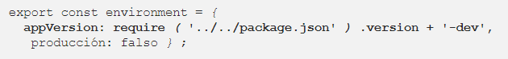

Tenga en cuenta que la ruta a package.json debe calcularse a partir de la ubicación del archivo de entorno.
El cargará el número de versión del archivo package.json y le agregará el sufijo '-dev'. El sufijo no es obligatorio, pero de esta manera puede identificar el archivo de entorno que se utiliza para ejecutar su aplicación.require(‘../../package.json’).version+ ‘-dev’

Siguiendo el mismo enfoque, también tenemos que editar el archivo del entorno de producción. Al final, environment.prod.ts se verá así:

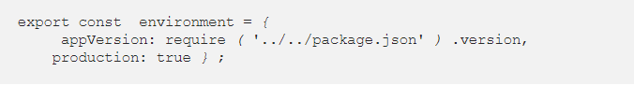

Paso 3:

Agregue el número de versión a un componente y muéstrelo en la aplicación. Por ejemplo:

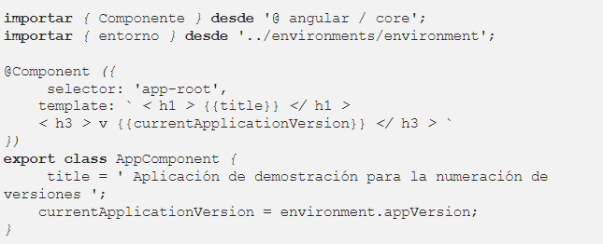

Entonces, cambiar el número de versión en el package.jsonarchivo se reflejará en la aplicación.

Paso 4:

El último paso es aumentar automáticamente el número de compilación en la propiedad de la versión.

En el package.json incluir

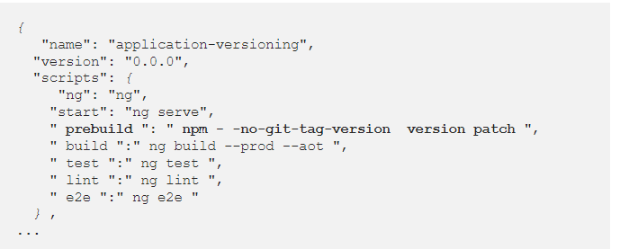

La opción -no-git-tag-version es para no crear un tag en el repositorio de git en el momento de compilación.
Cada vez que se ejecute el comando npm run build se ajustara la versión el package.json, por ejemplo

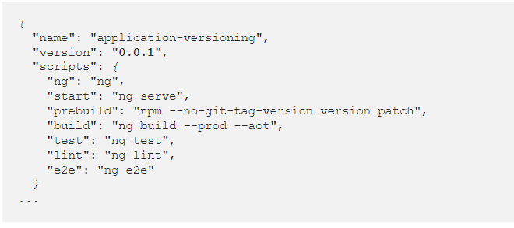

MANEJO DE CACHE DEL NAVEGADOR

Si se están realizando actualizaciones periódicas de la aplicación, suele suceder que el navegador almacena en caches elementos de la aplicación y no las actualiza. Esto puede provocar que se requieran procesos de limpiado del cache del navegador y otras tareas engorrosas para el usuario.

Para evitar esta situación se debe utilizar el siguiente comando

ng build --output-hashing=all

Esto agrega un hash a los archivos .js

Para los archivos html se debe agregar

<meta http-equiv="Cache-Control" content="no-cache, no-store, must-revalidate">
<meta http-equiv="Pragma" content="no-cache">
<meta http-equiv="Expires" content="0">

Se debe tener en cuenta que este mecanismo puede aumentar el tiempo de respuesta en algunas acciones del sistema, por lo que se recomienda al momento de generar versiones para pruebas utilizar estos mecanismos, pero para la versión de producción manejar cache

DOCUMENTACIÓN AUTOMÁTICA

En el momento de paso a producción de la capa de presentación se debe generar la documentación automática del proyecto, la cual debe ser publicada en algún servidor para que sea referencia para los desarrolladores y otros interesados. Se utilizará la herramienta compodoc para esta labor

Paso 1:

Se debe instalar compodoc así

npm install -g @compodoc/compodoc

Paso 2:
Crear tsconfig.doc.json con un contenido similar a esto

{
"include": ["src/**/*.ts"],
"exclude": ["src/test.ts", "src/**/*.spec.ts", "src/app/file-to-exclude.ts"]
}

En esta ruta

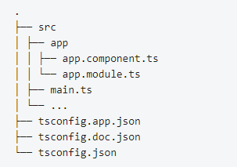

Paso 3:

En el package.json incluir

"scripts": {
"compodoc": "npx compodoc -p tsconfig.doc.json"
}

Paso 4:

Ejecutar el comando
npm run compodoc
Paso 5:

En la carpeta llamada “documentation” se encuentra el sitio generado (la página inicial es index.html)

Se obtiene un sitio similar a

Ilustración 31. ejemplo documentación
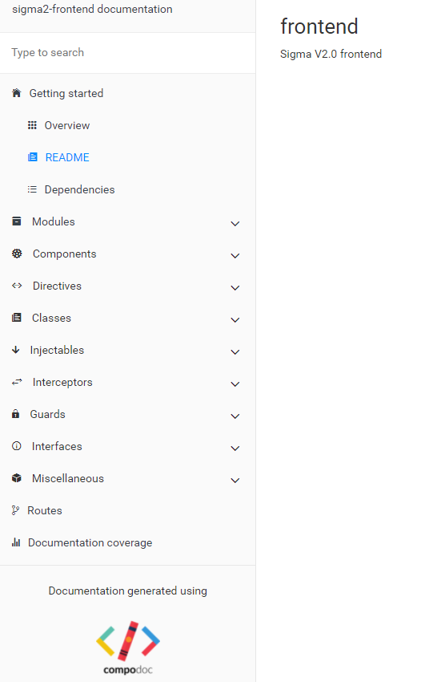
Fuente: elaboración propia

LINEAMIENTOS DE DATOS

En este capítulo se hace referencia a los criterios y estándares que se deben tener en cuenta por parte del equipo de desarrollo en el proceso de construcción de la solución SigUMV en cuanto a la identificación los objetos en la base de datos y estilo de programación del lenguaje de base de datos PLSQL de ORACLE, el cual es el motor de base de datos definido en la arquitectura de referencia de software (esto fue tomado del documento DOC_LINDESA Vr. 0.2.doc, 2017, Wilches Fredy)

NOMENCLATURA DE NOMBRAMIENTO DE OBJETOS DE BASE DE DATOS

A continuación se presenta la relación de los estándares para aplicar en el momento de la definición y creación del modelo de datos, específicamente para el nombramiento de: tablas, columnas, vistas, restricciones, índices, procedimientos almacenados, funciones y paquetes, y cualquier otro tipo de objeto de base de datos que se requiera:

Tabla 16. Ejemplo del Estándar para el Nombramiento de Objetos Bases de Datos

TIPOS DE OBJETO | ESTÁNDAR | EJEMPLOS
TABLAS | Usar el prefijo “TAB_” para identificar que se está nombrando un objeto del tipo TABLA (TABLE en inglés).  El nombre de las tablas debe estar en singular y en mayúsculas.  Usar como separador de palabras en el nombre solamente el carácter de subrayado: “_”.  Utilizar nombres alusivos al contenido de la tabla. Cuando es una tabla compuesta por varias llaves foráneas, indicar en el nombre las tablas que relaciona. Cuando el nombre de la tabla deba contener varias palabras, usar las palabras de mayor significado (importancia) relacionada con el contenido de la tabla, al inicio.  La longitud máxima para el nombre de una tabla es de 30 caracteres, se recomienda usar solo 27 caracteres para reservar 3 caracteres para usar en el nombrado de objetos dependientes, o para nombrado de objetos para funcionalidades como históricos o versionados. Cuando el nombre de la tabla supere los 27 caracteres de longitud aplicar las siguientes reglas para abreviar el nombre:  - Quitar las vocales del nombre en las últimas palabras (no modificar la primera palabra).  - Si la regla anterior no es suficiente para alcanzar la longitud de 27 caracteres, entonces usar los caracteres iniciales de las palabras del nombre (4,3,2 o 1) según convenga, y comenzando a abreviar por las últimas palabras. | Nombres válidos con longitud menor o igual a 27 caracteres.  TAB_MUNICIPIO  TAB_CALZADA_DIAGNOSTICO  Nombres no válidos con longitud mayor a 27 caracteres, se deben renombrar quitando vocales, empezando por la última palabra.  TAB_CALZADA_DIAGNOSTICO_PROFESIONAL_ASIGNADO  Renombrar como:  TAB_CALZADA_DGNSTC_PRF_SGN  Nombres no válidos con longitud mayor a 27 caracteres, se deben renombrar abreviando últimas palabras.  TAB_CERTIFICADO_RETENCION_FUENTE_ETALLE  Renombrar como:  TAB_CERTIFICADO_IN_RT_FU_D
COLUMNAS | Usar el mismo estándar definido para nombrado de tablas, excepto la regla de usar el prefijo “TAB_”.  Cuando la columna es la llave primaria siempre se debe nombrar igual que la tabla, cambiando el prefijo “TAB_” por el prefijo “COD_”.  Cuando la columna es una llave foránea se debe llamar igual que la llave primaria de la tabla a la cual hace referencia. | Nombres válidos para columnas de la tabla TAB_MUNICIPIO:  COD_MUNICIPIO (columna PK)  COD_DEPARTAMENTO (columna FK)  NOMBRE (columna)
RESTRICCIONES | Usar el prefijo que corresponda para identificar el tipo de restricción que se está nombrando. Los prefijos válidos son:  “PK_”: Restricción de llave primaria (PRIMARY KEY, en inglés). Todo objeto TABLA del sistema debe contener una llave primaria conformada a partir de un objeto secuencia definido para la tabla.  “FK_”: Restricción de llave foránea (FOREIGN KEY, en inglés). Toda llave foránea definida sobre una tabla debe tener asociado un objeto índice.  “UK_”: Restricción de llave única (UNIQUE KEY, en inglés).  “CK_”: Restricción de chequeo (CHECK, en inglés).  Adicionar a este prefijo el nombre de la tabla sin el prefijo “TAB_”. En el caso de las restricciones: FK, UK y CK, adicionar al nombre ya conformado, un número consecutivo que inicia en 1 por cada tipo de restricción. | Nombres válidos:  PK_MUNICIPIO  FK_MUNICIPIO_DEPARTAMENTO  CK_PERSONA_1  CK_PERSONA_2  UK_PERSONA_1  UK_PERSONA_2  PK_CERTIFICADO_INGR_RETE_FU_DE  Nombres no válidos:  PK_TAB_MUNICIPIO: se mantiene el prefijo del nombre de la tabla, inadecuado..
DISPARADORES | Usar el prefijo “TRG_” para identificar que se está nombrando un objeto del tipo DISPARADOR (TRIGGER, en inglés).  Adicionar al prefijo las letras iniciales que indiquen el momento y acción que desencadenan la ejecución del trigger, así:  Momento:  “_B” : Before (Antes de ejecutar la acción)  “_A”: After (Después de ejecutar la acción)  Acción:  “U_”: Update (Actualización)  “I_”: Insert (Inserción)  “D_”: Delete (Borrado)  Adicionar a este prefijo el nombre de la tabla sin el prefijo “TAB_”, sobre al cual se define el disparador.  En el caso de disparadores que no se definen sobre tablas, concatenar al prefijo “TRG” un nombre descriptivo para la funcionalidad implementada en el disparador.  La longitud máxima para el nombre de un disparador es de 30 caracteres. Cuando el nombre del disparador supere los 30 caracteres de longitud aplicar las siguientes reglas para abreviar el nombre: | TRG_BU_MUNICIPIO (Disparador ejecutado antes de realizar una acción de actualización sobre la tabla TAB_MUNICIPIO).  TRG_AI_PERSONA (Disparador ejecutado después de realizar una acción de inserción sobre la tabla TAB_PERSONA).
INDICES | Usar el prefijo “IX_” para identificar que se está nombrando un objeto del tipo INDICE (INDEX, en inglés).  Cuando el índice corresponda a una restricción, entonces usar el mismo nombre asignado a la restricción.  Cuando el índice no corresponda a una restricción (PK, FK, CK), entonces conformar el nombre con el prefijo “IX_”, el nombre de la tabla sin el prefijo “TAB_”, y adicionar un numero consecutivo que inicie en 1 por cada índice a crear. | PK_PERSONA  UK_PERSONA  FK_TIPO_DOCUMENTO  IX_PERSONA_1  IX_PERSONA_2
SECUENCIAS | Usar el prefijo “SQ_” para identificar que se está nombrando un objeto del tipo SECUENCIA (SEQUENCE, en inglés).  Cuando la secuencia se destine para asignar el valor de la llave única, entonces adicionar al prefijo “SQ_” el nombre de la tabla sin el prefijo “TAB_”.  Cuando la secuencia se destine a una funcionalidad en particular, entonces usar las reglas de nombrado de una tabla (excepto la regla de usar el prefijo “TAB_”) para identificar de forma clara la funcionalidad para la que usa la secuencia creada, y adicionar este nombre al prefijo “SQ_” | SQ_PERSONA  SQ_NUMERO_OPERACION
VISTAS | Usar el prefijo “VW_” para identificar que se está nombrando un objeto del tipo VISTA (VIEW, en inglés).  Usar las mismas reglas de nombrado de un objeto tabla reemplazando el prefijo “TAB_” con el prefijo “VW”. | VW_PERSONA
PROCEDIMIENTOS ALMACENADOS | Usar el prefijo “PRC_” para identificar que se está nombrando un objeto del tipo PROCEDIMIENTO (PROCEDURE, en inglés).  Usar las reglas de nombrado de una tabla (excepto la regla de usar el prefijo “TAB_”) para identificar de forma clara la funcionalidad para la que usa el procedimiento creado, y adicionar este nombre al prefijo “PRC_” | PRC_CALCULAR_TOTALES
FUNCIONES ALMACENADAS | Usar el prefijo “FNC_” para identificar que se está nombrando un objeto del tipo FUNCION (FUNCTION, en inglés).  Usar las reglas de nombrado de una tabla (excepto la regla de usar el prefijo “TAB_”) para identificar de forma clara la funcionalidad para la que usa la función creada, y adicionar este nombre al prefijo “FNC_” | FNC_OBTENER_NOMBRE
PAQUETES ALMACENADOS | Usar el prefijo “PKG_” para identificar que se está nombrando un objeto del tipo PAQUETE (PACKAGE, en inglés).  Para el nombrado de procedimientos y funciones dentro del paquete usar las mismas reglas de nombrado definidas para procedimientos y funciones almacenadas.  Evitar el uso de variables globales (definidas en la especificación del paquete) para evitar problemas de pérdida del estado del paquete en actualizaciones de código realizadas en línea.  Usar las reglas de nombrado de una tabla (excepto la regla de usar el prefijo “TAB_”) para identificar de forma clara la funcionalidad para la que se usa el paquete creado, y adicionar este nombre al prefijo “PKG_” | PKG_DIAGNOSTICO  PKG_PRODUCCION  PKG_UTILIDADES  PKG_LOG
TIPOS | Usar el prefijo “TYP_” para identificar que se está nombrando un objeto del tipo TIPO (TYPE, en inglés).  Usar las reglas de nombrado de una tabla (excepto la regla de usar el prefijo “TAB_”) para identificar de forma clara la funcionalidad para la que usa el tipo creado, y adicionar este nombre al prefijo “TYP_” | TYP_VISITAS  TYP_TABLA_CARACTERES  TYP_TABLA_NUMEROS
TRABAJOS | Usar el prefijo “JOB_” para identificar que se está nombrando un objeto del tipo TRABAJO (JOB, en inglés).  Usar las reglas de nombrado de una tabla (excepto la regla de usar el prefijo “TAB_”) para identificar de forma clara la funcionalidad para la que usa el trabajo creado, y adicionar este nombre al prefijo “JOB_” | JOB_CARGAR_VISITAS
PARAMETROS | Usar el prefijo “P_” para identificar que se está nombrando un objeto del tipo PARAMETRO (PARAMETER, en inglés), en cualquiera de los tipos de objeto que usan parámetros en su definición (procedimientos, funciones, programas, trabajos, etc.).  Usar las reglas de nombrado de una tabla (excepto la regla de usar el prefijo “TAB_”) para identificar de forma clara el contenido para el que se destina el parámetro creado, y adicionar este nombre al prefijo “P_”. | P_CODIGO_PAIS  P_TOTAL  P_NOMBRE  P_DIRECCION_RESIDENCIA
CONSTANTES | Usar el prefijo “C_” para identificar que se está nombrando un objeto del tipo CONSTANTE (CONSTANT, en inglés), dentro del código de cualquier objeto que usa un lenguaje de programación PLSql o Java (procedimientos, funciones).  Usar las reglas de nombrado de una tabla (excepto la regla de usar el prefijo “TAB_”) para identificar de forma clara el contenido para el que se destina la constante creada, y adicionar este nombre al prefijo “C_”. | C_FECHA  C_HORA  C_CERO
VARIABLES | Usar el prefijo “V_” para identificar que se está nombrando un objeto del tipo VARIABLE (VARIABLE, en inglés), dentro del código de cualquier objeto que usa un lenguaje de programación PLSql o Java (procedimientos, funciones).  Usar las reglas de nombrado de una tabla (excepto la regla de usar el prefijo “TAB_”) para identificar de forma clara el contenido para el que se destina la variable creada, y adicionar este nombre al prefijo “V_”. | V_IDENTIFICADOR  V_NOMBRE
CURSORES | Usar el prefijo “CUR_” para identificar que se está nombrando un objeto del tipo CURSOR (CURSOR, en inglés), dentro del código de cualquier objeto que usa un lenguaje de programación PLSql o Java (procedimientos, funciones).  Usar las reglas de nombrado de una tabla (excepto la regla de usar el prefijo “TAB_”) para identificar de forma clara el contenido para el que se destina el cursor creado, y adicionar este nombre al prefijo “CUR_”. | CUR_PAISES  CUR_PERSONAS  CUR_VISITAS
EXCEPCIONES | Usar el prefijo “E_” para identificar que se está nombrando un objeto del tipo EXCEPCION (EXCEPTION, en inglés), dentro del código de cualquier objeto que usa un lenguaje de programación PLSql o Java (procedimientos, funciones).  Usar las reglas de nombrado de una tabla (excepto la regla de usar el prefijo “TAB_”) para identificar de forma clara el contenido para el que se destina la excepción creada, y adicionar este nombre al prefijo “E_”. | E_ERROR_GENERAL  E_ERROR_RN1

DOCUMENTACIÓN DE OBJETOS SOBRE LA BASE DE DATOS
Es necesario mantener documentado el esquema a utilizar de la base de datos, describiendo con claridad los objetos de este esquema de forma tal que sea de fácil entendimiento tanto para los desarrolladores, como para cualquier persona técnica que requiera hacer uso de dicho esquema, para cumplir con esta recomendación se recomienda al desarrollador de base de datos documentar los objetos que implemente incluyendo una breve descripción que explique el objetivo del campo u elemento creado. Se recomienda que esta documentación se incluya directamente en el motor de base de datos de manera que, posteriormente, se pueda generar el diccionario de datos de manera automática haciendo uso de alguna herramienta diseñada para tal fin.
Para la documentación de los objetos de base de datos como TABLAS, VISTAS y COLUMNAS, usar las sentencias COMMENT ON TABLE, COMMENT ON VIEW, y COMMENT ON COLUMN, para documentar a nivel de base de datos el contenido de cada uno de estos objetos.
Para la documentación de los objetos almacenados como PROCEDIMIENTOS, FUNCIONES y PAQUETES, usar el encabezado siguiente para documentar la a nivel de base de datos los aspectos como descripción, autor, fecha de creación, parámetros y bitácora de cambios.

/*******************************************************************************
DESCRIPCION: Descripción de la funcionalidad del PAQUETE/PROCEDIMIENTO/FUNCION
AUTOR: nombres y apellidos
FECHA: DD/MM/AAAA

MODIFICACIONES:
DESCRIPCION: Descripción del cambio realizado
(Adicionar comentario con fecha de la modificación en la sección
del código en donde se haya realizado la modificación)
AUTOR: nombres y apellidos
FECHA: DD/MM/AAAA
*******************************************************************************/

Dentro del código de los objetos almacenados como PROCEDIMIENTOS, FUNCIONES y PAQUETES, usar la nomenclatura de comentarios multilinea (/* comentario de varias líneas */) y de línea simple (-- comentario de una sola línea).

ASPECTOS DE SEGURIDAD DE LA BASE DE DATOS
La seguridad es unos de los aspectos más importantes y para el componente de base de datos es necesario definir y procurar un estándar o lineamiento que permita certificar un nivel de seguridad requerido de acuerdo a estándares de modelamiento y desarrollo de base de datos, particularmente para SigUMV se debe procurar llevar a cabo los siguientes lineamientos.
- Cada usuario debe utilizar los mínimos privilegios que les otorgue el DBA. Los necesarios para desempeñar su función.
- Exigir políticas estrictas en las contraseñas de los esquemas, así como los usuarios SYS y SYSTEM.
- Revisar periódicamente la auditoría de la base de datos.
- Realizar Backup diario de los esquemas.
- Incluir en todas las tablas del sistema las columnas que permitan identificar el usuario y fecha de creación de cada registro, y el usuario y fecha de la última modificación de cada registro.
- En tablas sensitivas para el correcto funcionamiento del sistema como son las tablas de configuración o parametrización, incluir un log de cambios que permita identificar claramente los cambios realizados sobre cada registro, el usuario responsable del cambio y la fecha en que fue realizado el cambio.
Se debe manejar unas reglas claras de negocio o protocolos que se aplicarán a la parte de seguridad tanto para la publicación como para la consulta de información vía web. Todo esto con el fin de garantizar la confidencialidad de la información almacenada en la bodega de datos y el uso y acceso correcto a la misma.

ESTANDARIZACIÓN DEL ESTILO DEL CÓDIGO
Para el desarrollo de código y estandarización del estilo del mismo se sugiere utilizar la herramienta de desarrollo de Oracle SQLDeveloper.
La Herramienta SQLDeveloper es de licencia libre y está disponible para descarga desde el sitio oficial de descargas de Oracle en versiones para varios sistemas operativos tanto a 32 bits como a 64 bits. Esta herramienta es un IDE muy completo para bases de datos Oracle que facilita el desarrollo y mantenimiento de los modelos de datos, desarrollo de código, estandarización del código (formateo de estilo), debug, e incluso utilidades de administración y monitoreo de la base de datos.
Para unificar el estilo de todo el código de los proyectos con desarrollo en Oracle es suficiente con el estilo implícito con el que se realiza el formateo dentro de la herramienta, para lo cual se sugiere que una vez se cuente con el código desarrollado de cada objeto de programa almacenado (FUNCION, PROCEDIMIENTO y PAQUETE), se haga un cambio de estilo a todo minúsculas e inmediatamente se use la opción de la herramienta para dar formato al código.

DECLARACIONES DENTRO DE LOS PROGRAMAS

Declaración de Tipos de datos:

Consiste en utilizar prefijos en minúsculas que se añaden a los nombres de las variables, o constantes que indican su tipo. El resto del nombre se debe escoger de tal forma que se acomode perfectamente a la situación, que indica, lo más claramente posible, la función que realiza la variable.

PREFIJO | SIGNIFICADO
B | Booleano
C | Carácter (un byte)
V | Carácter (más de un byte)
N | Number
D | Campos de tipo fecha o tiempo
F | Float
CB | Campos de tipo Clob

Ejemplos:

n_contador: la variable es un entero que se usará como contador.
v_nombre: una cadena de texto que almacena un nombre.
b_respuesta: una variable booleana que almacena una respuesta.
par_v_nombre: una cadena de texto que almacena un nombre como parámetro.

Declaración de Constantes:

Para declarar una constante se debe escribir toda la palabra en letra mayúscula, tener en cuenta que el nombre de la constante sea descriptivo generalmente este nombre debe ser un sustantivo o nombre, el nombre se define con la abreviatura del tipo de dato seguido del nombre, si se compone de mas de una palabra, debe ser separada con guion bajo (_) ejemplo:

N_PK NUMBER := 20;
F_PORCENTAJE FLOAT := 3.5;
V_COMPANIA_DATO VARCHAR2(30):= 'UMV';

Si se declara más de una constante, hacer la declaración de cada una en una línea individual.

Declaración de Parámetros:

Para declarar un parámetro se debe escribir toda la palabra en letra minúscula, si se compone de más de una palabra, debe separarse por guion bajo (_), generalmente este nombre debe ser un sustantivo o nombre. Tener en cuenta que el nombre de la variable sea descriptivo. El nombre se define con la palabra par seguida de la abreviatura del tipo de dato seguido del nombre:

par_n_id_tipo_estado_gestion NUMBER
par_d_fecha_inicio DATE

Declaración de Cursores:

Los nombres de los cursores estarán formados así:
Ejemplo: c_pagos
(C) Indica que se trata de un cursor.
(PAGOS) Descripción del cursor.

Declaración de Variables:

Para declarar una variable se debe escribir toda la palabra en letra minúscula, si se compone de más de una palabra, debe separarse por guion bajo (_), generalmente este nombre debe ser un sustantivo o nombre. Tener en cuenta que el nombre de la variable sea descriptivo. El nombre se define con la abreviatura del tipo de dato seguido del nombre:

n_id_tipo_estado_gestion NUMBER;
d_fecha_inicio DATE;

Si se declara más de una variable, hacer la declaración de cada una en una línea individual.

Declaración Incremento llaves primarias:

Para la versión 12c de Oracle es admisible definir el valor predeterminado del campo utilizado para definir la llave primaria (ID) como el siguiente valor de una secuencia, debe utilizarse la secuencia creada para la tabla.

Ejemplo: para la tabla DIAGNOSTICO el default value para el campo ID debe ser DIAGNOSTICO_SEQ.NEXTVAL.

LINEAMIENTOS PARA MANEJO DE INFORMACION GEOGRAFICA

LEVANTAMIENTO DE REQUERIMIENTOS

Con el fin de determinar si el sistema de información tiene algún aspecto geográfico a ser considerado, se deben evaluar (Si/No) los siguientes aspectos en el levantamiento de requerimientos para un sistema de información:

NECESIDAD DE INFORMACIÓN GEOGRÁFICA
- Se requiere captura y registro de coordenadas geográficas y/o coordenadas planas
- Se requiere cargue de archivos de datos espaciales
- Se requiere el almacenamiento de datos espaciales
- Se requieren realizar cruces de información geográfica (geo procesos)
- Se requiere uso de servicios cartográficos ofrecidos por otros sistemas de información de la entidad o de entidades externas

Si alguno de los anteriores aspectos es afirmativo, significa que el sistema de información requiere manejo de información geográfica y se requiere que los profesionales SIG de la entidad participen en la definición de los requerimientos para incluir el manejo de la información geográfica

En la etapa de levantamiento de requerimientos detallados se debe identificar lo siguiente si aplica para el sistema de información que se está analizando:

Conjuntos de datos geográficos requeridos

Conjunto de datos geográfico | Fuente | Necesidad de uso
<<Indicar el nombre del conjunto de datos geográfico como: servicios, tablas, imágenes, features, shapes, KML, GPX, GDB, entre otros>> | <<Identificar el nombre de la fuente donde reside el conjunto de datos requerido>> | <<Describir cómo se usará el conjunto de datos geográfico dentro del sistema de información>>

Información geográfica generada

Conjunto de datos geográficos generado | Descripción
<<Indicar el nombre del conjunto de datos geográfico generado como: features dataset, servicios REST, imágenes>> | Nombre: << Nombre asignado al proceso de transformación de datos >>  Objetivo:  <<Describir el propósito y el uso de los datos generados >>

Geo-procesos requeridos

Nombre geo-proceso | Fuente | Necesidad de uso
<<Indicar nombre del geo-proceso requerido>> | <<Identificar el nombre de la fuente donde reside el geo-proceso>> | <<Describir cómo se usará el geo-proceso dentro del sistema de información y el cómo se utiliza la salida de datos generados>>

Geo-procesos generados

Nombre geo-proceso | Descripción
<<Indicar nombre del geo-proceso generado>> | Nombre: << Nombre corto asignado al conjunto de datos generado>>  Objetivo:  <<Describir paso a paso el procedimiento de transformación de los datos. Qué datos utiliza de entrada, que atributos son obligatorios. Qué funciones espaciales se aplican en el proceso. Cuál es la salida de esa transformación de datos.>>

LINEAMIENTOS PARA INTERCAMBIO DE INFORMACIÓN GEOGRÁFICA

Para el intercambio de información geográfica se deben tener en cuenta las siguientes consideraciones

- El formato para almacenar los datos debe ser vectorial
- La entidad maneja la información geográfica utilizando la herramienta ArcGIS de ESRI
- Los servicios de mapas se realizarán mediante le estándar WMS (Web Map Service)
- Los servicios de funciones web se realizarán mediante el estándar WFS (Web Feature Service)
- Las capas utilizadas de otras entidades dentro de sistemas de información deben contar con un esquema de consulta utilizando réplicas de la información en el servidor de la entidad. La información replicada debe contar con mecanismos de actualización periódica
- Los sistemas de información deben indicar la fecha de la información de la cpa que se esta consultando si es información de una entidad externa
- En los casos de consultas en tiempo real a entidades externas, se deben contar con convenios y acuerdos de servicios con dicha entidad.
- Para la información geográfica expuesta por la entidad se deben establecer el nivel de seguridad requerido. Podrán existir consultas que no requieran seguridad.
- Para cualquier servicio de actualización de información desde una entidad externa, se debe establecer convenio, acuerdo de servicios y mecanismos de seguridad

LINEAMIENTOS PARA SEGURIDAD DE LA INFORMACION

Con el fin de determinar si el sistema de información tiene aspectos de seguridad de la información que se deben abordar desde el levantamiento de requerimientos, se deben evaluar (Si/No) los siguientes aspectos:

- Se maneja información confidencial. En caso afirmativo
- Que información requiere manejo de confidencialidad
- Que roles podrán cargar, consultar, editar información confidencial

- Se requiere encripción de la información registrada. En caso afirmativo
- Describir mecanismo para el aseguramiento de la información registrada

- Se manejan datos personales. En caso afirmativo
- Que informacion personal se maneja

- Se maneja datos personales de niños, niñas o adolescentes.

- Contiene información que puede ser considerada dentro de DATOS ABIERTOS (parcial o totalmente)

Si alguna de las preguntas anteriores es afirmativa, se debe informar a los especialistas de seguridad de la informacion de la entidad para definir su manejo y plasmarlo en los requerimientos detallados del sistema

LINEAMIENTOS DE AUDITORIA

A continuación, se describen los casos de uso que se deben tener en cuenta para la auditoria de seguimiento (TRAZABILIDAD) del sistema de información.

Nombre: Registro de Auditoria de entidades de información
Código: AUD_001
Requerimientos relacionados:
Todos

Módulo: Auditoria |  | Submódulo: Todos
Descripción:

Se deben registrar en tabla de auditoria la informacion relativa al evento que se desea auditar

Actor(es):  Todos |  |  | Prioridad:  Alta
Entradas:  Tipo de evento: Creación, Actualización, Eliminación, Consulta, Ingreso al sistema, salida del sistema  Entidad de informacion afectada  Usuario del evento  Fecha del evento  Categoría origen del evento (Aplicación / Servicio Web)  Origen del evento (IP / nombre servicio)  Llave de la entidad de información afectada  Valor anterior del registro (en JSON)  Valor nuevo del registro (en JSON)  Navegador usado |  |  | Salidas:
Flujo normal de eventos
Paso | Acción del actor |  | Respuesta del Sistema
1 | Se genera evento que se desea auditar
2 |  |  | El sistema almacena informacion de auditoria
Flujo alterno de eventos <<Esta sección para flujos alternos detectados>>
Paso | Acción del actor |  | Respuesta del Sistema
Excepciones <<Esta sección para excepciones detectadas>>
Paso | Acción del Actor |  | Respuesta del Sistema
Precondiciones:

Postcondiciones:

Prototipo de pantalla:

Caso de prueba:

Consideraciones:

Nombre: Consulta de auditoría de entidades de información
Código: AUD_002
Requerimientos relacionados:
Todos

Módulo: Auditoria |  | Submódulo: Consulta
Descripción:

Se permite consultar por varios filtros la información de auditoria registrada. Se debe permitir exportar la información a excel

Actor(es):  Administrador técnico del sistema |  |  | Prioridad:  Alta
Entradas:  Usuario que genero evento (se puede seleccionar uno específico o todos)  Tipo de evento: Creación, Actualización, Eliminación, Consulta (se puede seleccionar más de un tipo de evento)  Entidad de informacion afectada (Se puede seleccionar una específica o todos)  Llave de entidad de información. Si se selecciona la entidad de información se habilita campo para digitar llave especifica si se desea  Rango de Fecha del evento.  Categoría origen del evento: Aplicación / Servicio Web (se puede seleccionar más de una categoría)  Origen del evento (IP / nombre servicio). Se puede digitar la IP o nombre del servicio que se desea consultar) |  |  | Salidas:  Tabla de respuesta con registros de la tabla de auditoria que cumple filtro de consulta, ordenado por fecha del evento descendente
Flujo normal de eventos
Paso | Acción del actor |  | Respuesta del Sistema
1 | Se diligencia filtro de consulta
2 |  |  | Se retornan registros que cumplen filtro definido, ordenado por fecha de evento descendente
Flujo alterno de eventos <<Esta sección para flujos alternos detectados>>
Paso | Acción del actor |  | Respuesta del Sistema
Excepciones <<Esta sección para excepciones detectadas>>
Paso | Acción del Actor |  | Respuesta del Sistema
Precondiciones:

Postcondiciones:

Prototipo de pantalla:

Caso de prueba:

Consideraciones:

LINEAMIENTOS DESARROLLO SEGURO

Los siguientes lineamientos deben ser considerados en el momento de codificación del sistema de información

- Para el inicio de desarrollo del código se recomienda tener definidos y aprobados el documento de análisis y requerimientos funcionales y no funcionales, casos de uso o historias de usuario detallados, prototipo no funcional y documento de arquitectura y diseño. Eso se debe tener sin importar la metodología de desarrollo utilizada, por ejemplo, SCRUM, debe ser considerado como prerrequisitos para iniciar el proceso de construcción
- El código que se desarrolle en el marco de los sistemas de información de la entidad debe estar alineado y en lo posible cada sección de código debe contar con sus respectivos comentarios donde se evidencia su propósito. Esto permite que el código sea fácil de entender y reflejar porque el código está haciendo lo que está haciendo.
- El código debe ser escrito de forma que sea fácil de leer por otros desarrolladores, que sea fácil de entenderlo con poco tiempo y esfuerzo.
- El código debe ser sencillo, flexible y fácil de mantener.
- Los programas fuentes deben estar organizados por modulo, submódulo y funcionalidad.
- Evitar duplicaciones de código
- Dentro de la línea de código se debe dividir el código en secciones y objetos sencillos.
- Comentar los algoritmos que sean complicados.
- Utilizar las características del lenguaje de programación para el desarrollo de un código óptimo que permita un mejor desempeño del sistema de información.
- Que se pueda modificar el comportamiento de un objeto sin cambiar el código fuente
- Una clase derivada no debe modificar el comportamiento de la clase base
- Crear interfaces sencillas y tener pocos métodos
- Las clases de alto nivel no deben tener dependencias con clases de bajo nivel.
- No implementar funcionales en el código que no sean necesarias.
- Dejar el código limpio cada vez que se termine y pruebe alguna funcionalidad.
- Utilizar los principios SOLID son las buenas prácticas para ayudar a escribir un mejor código: más limpio, mantenible y escalable.

PRINCIPIOS SOLID

SOLID es un acrónimo acuñado por Robert C.Martin en el cual se representan los cinco principios básicos de la programación orientada a objetos. La intención de seguir estos principios es eliminar malos diseños, evitar la refactorización y construir un código más eficiente y fácil de mantener.

Los cinco principios de SOLID para el diseño de aplicaciones de software son:

S – Single Responsability Principle (SRP)
O – Open/Closed Principle (OCP)
L – Liskov Substitution Principle (LSP)
I – Interface Segretation Principle (ISP)
D – Dependency Inversion Principle (DIP)

A continuación, se detallan dichos principios:

S – Single Responsability Principle (SRP) (Principio de responsabilidad única)

Este principio establece que un componente o clase debe tener una responsabilidad única, sencilla y concreta. Esto simplifica el código al evitar que existan clases que cumplan con múltiples funciones, las cuales son difíciles de memorizar y muchas veces significan una pérdida de tiempo buscando qué parte del código hace qué función.

O – Open/Closed Principle (OCP) (Principio abierto / cerrado)

Este principio establece que los componentes del software deben estar abiertos para extender a partir de ellos, pero cerrados para evitar que se modifiquen.

L – Liskov Substitution Principle (LSP) (Principio de substitución de Liskov)

Este principio establece que una subclase puede ser sustituida por su superclase. Es decir, podemos crear una subclase llamada Auto, la cual deriva de la superclase Vehículo. Si al usar la superclase el programa falla, este principio no se cumple.

I – Interface Segretation Principle (ISP) (Principio de segregación de interfaz)

Este principio establece que los clientes no deben ser forzados a depender de interfaces que no utilizan. Es importante que cada clase implemente las interfaces que va a utilizar. De este modo, agregar nuevas funcionalidades o modificar las existentes será más fácil.

D – Dependency Inversion Principle (DIP) (Principio de inversión de dependencias)

Este principio establece que los módulos de alto nivel no deben de depender de los de bajo nivel. En ambos casos deben depender de las abstracciones. Alto nivel se refiere a operaciones cuya naturaleza es más amplia o abarca un contexto más general y bajo nivel son componentes individuales más específicos.

PROCESO DE INSPECCION DE CÓDIGO

Dada la dificultad que tiene hacer una revisión detallada del código creado, se recomienda el uso de herramientas automáticas para dicha validación, y así obtener acciones de mejoramiento y que sean incluidas en los cronogramas de desarrollo

Se recomienda la siguiente herramienta

https://www.sonarlint.org/

SonarLint es una extensión IDE gratuita y de código abierto que identifica y le ayuda a solucionar problemas de calidad y seguridad mientras codifica. Como un corrector ortográfico, SonarLint defecta algunas anomalías de escritura y proporciona información en tiempo real y la orientación clara para remediar los inconvenientes y entregar un código limpio desde el primer momento de su escritura

Este tipo de herramientas permite al desarrollador:

- Detección de errores
Benefíciese de miles de reglas; que detectan errores comunes, errores engañosos y vulnerabilidades conocidas.

- Retroalimentación instantánea
¡Sobre la marcha! Los problemas se detectan e informan a medida que codifica, como un corrector ortográfico.

- Saber qué hacer
Identificar con precisión dónde está el problema y le brinda recomendaciones sobre cómo solucionarlo.

En la siguiente ruta se pueden observar las reglas estáticas que se aplican a código TypeScript y JavaScript y PLSQL, que son lenguajes base de la arquitectura de referencia de los sistemas de información de la entidad

https://rules.sonarsource.com/typescript
https://rules.sonarsource.com/javascript
https://rules.sonarsource.com/plsql

En la siguiente guía se muestran los pasos requeridos para la ejecución de la inspección de código mediante el uso de la herramienta SONARCLOUD: “Guía para inspección de código con SONARCLOUD”.

PROCESO PARA PRUEBAS UNITARIAS

Las pruebas unitarias, cuando se hacen correctamente, nos permiten detectar errores antes que ocurran y de paso al implementarlas ganamos una serie de beneficios adicionales como una mejor arquitectura, un diseño más robusto de aplicaciones y en especial la tranquilidad de poder refactorizar o agregar nuevas capacidades a una aplicación con la seguridad de que no se están agregando más errores.[5]

En el documento llamado “Guía pruebas unitarias ANGULAR”, se puede conocer cómo se realizan y se codifican pruebas unitarias para la capa de presentación, si esta desarrollada bajo ANGULAR.

Se tienen los siguientes lineamientos para le definición y ejecución de las pruebas unitarias de la capa de presentación

  - Los casos de prueba se escriben antes que el código
  - Cada componente debe mínimo tener una prueba unitaria relevante
  - El informe de resultados de pruebas unitarias debe ser facilitado por el desarrollador al líder técnico, antes del merge del código y puesta en pruebas. Como evidencia que los cambios realizados no tienen efectos no esperados.
  - El líder técnico debe realizar el merge del código con los cambios y ejecutar las pruebas unitarias. En caso de falla se detiene paso a pruebas hasta que se tenga solución.
  - Para las pruebas que involucren ejecución de llamados al API, no se recomienda realizar mockups de los servicios. Solo se deben hacer mockups de los servicios si el API no se encuentra listo y se desea avanzar sin tener el servicio.
  - Se contar con servicios de inicialización de datos para pruebas, que debe ser ejecutados antes de la prueba

MODELOS DE ARQUITECTURA DE SOFTWARE

Actualmente la entidad cuenta con una herramienta de modelado para artefactos relacionados con la construcción de sistemas de información, llamada Enterprise Architect.
Enterprise Architect es una herramienta gráfica multi-usuario diseñada para ayudar al equipo de desarrollo de un sistema de información a construir modelos que ayudan a comprender fácilmente el sistema desde varios puntos de vista, tales como: vista de requerimientos generales como detallados, prototipado, diseño y arquitectura, construcción del software. Aunque la herramienta cuenta con más características, esta capitulo esa orientado a establecer los modelos básicos y algunos lineamientos mínimos que se deben tener en cuenta durante la ejecución del ciclo de desarrollo de un sistema de información.
Si se requiere un tutor general sobre el uso de Enterprise Arquitect, se recomienda ver los siguientes sitios, los cuales dan una visión detallada sobre el uso de la herramienta:

- https://sparxsystems.com/resources/user-guides/15.2/basics/tutorial.pdf
- https://sparxsystems.com/resources/user-guides/15.2/basics/user-interface.pdf

SOBRE UML
Para el modelado de artefactos relacionados con la arquitectura de software, se utilizará el estándar UML. La especificación de Object Management Group (OMG) establece lo siguiente: "El lenguaje de modelado unificado (UML) es un lenguaje gráfico para visualizar, especificar, construir y documentar los artefactos de un sistema intensivo en software. El UML ofrece una forma estándar de escribir los planos de un sistema, incluidos elementos conceptuales como procesos de negocio y funciones del sistema, así como cosas concretas como declaraciones de lenguaje de programación, esquemas de bases de datos y componentes de software reutilizables ".
UML define la notación y la semántica de los siguientes dominios:
Interacción del usuario o modelo de caso de uso: describe el límite y la interacción entre el sistema y los usuarios. Corresponde en algunos aspectos a un modelo de requisitos.
El modelo de interacción o comunicación: describe cómo los objetos del sistema interactuarán entre sí para realizar el trabajo.
El modelo de estado o dinámico: los gráficos de estado describen los estados o condiciones que asumen las clases a lo largo del tiempo. Los gráficos de actividad describen los flujos de trabajo que implementará el sistema.
El modelo lógico o de clases: describe las clases y los objetos que compondrán el sistema.
El modelo de componente físico: describe el software (y en ocasiones los componentes de hardware) que componen el sistema.
El modelo de implementación física: describe la arquitectura física y la implementación de componentes en esa arquitectura de hardware.
El punto importante a tener en cuenta aquí es que UML es un 'lenguaje' para especificar y no un método o procedimiento. El UML se utiliza para definir un sistema de software; para detallar los artefactos en el sistema, para documentar y construir - es el lenguaje en el que está escrito el plano. El UML se puede usar en una variedad de formas para soportar una metodología de desarrollo de software (como el Proceso Unificado Rational) - pero en sí mismo no especifica esa metodología o proceso.

USO UML

El UML se utiliza normalmente como parte de un proceso de desarrollo de software. En la entidad dicho proceso esta descrito el procedimiento “EGTI-PR-003 Procedimiento Construcción Soluciones”. Para apoyar este proceso y que se obtengan herramientas para que los usuarios finales y desarrolladores comprendan el sistema a construir, se utiliza la notación UML, la cual se utilizara para definir los requisitos, las interacciones y los elementos del sistema de software propuesto.

A continuación, basado en el proceso de construcción de software, se describe cómo van surgiendo los modelos requeridos en cada etapa de la construcción del software y que son parte de la arquitectura de referencia de sistemas de información propuesta:

- Se utilizará un modelo de proceso de negocio capturado para definir las actividades y procesos de negocio de alto nivel que ocurren en una organización y para proporcionar una base para el modelo de caso de uso. El modelo de procesos de negocio capturará típicamente más de lo que implementará un sistema de software (es decir, incluye procesos manuales y de otro tipo).
- A partir del conocimiento del proceso de negocio, se obtienen los requerimientos generales del sistema. Los cuales se plasman en el modelo de requerimientos funcionales y no funcionales
- Se inicia una refinación de los requerimientos generales usando un modelo de caso de uso para definir exactamente qué funcionalidad pretende proporcionar desde la perspectiva del usuario. A medida que se agrega cada caso de uso, se debe crear un enlace rastreable desde los procesos, requerimientos y los casos de uso (es decir, una conexión de realización). Este mapeo establece claramente qué funcionalidad proporcionará el nuevo sistema para cumplir con los requisitos descritos en el modelo de proceso. También garantiza que no existan casos de uso sin un propósito.
- Se refinan los casos de uso: incluyendo requisitos, restricciones, clasificación de complejidad, notas y escenarios. Esta información describe de forma inequívoca lo que hace el caso de uso, cómo se ejecuta y las limitaciones de su ejecución.
- A partir de las entradas y salidas del Modelo de proceso de negocio y los detalles de los casos de uso, se construye un modelo de dominio (objetos de negocio de alto nivel), diagramas de secuencia, modelos de interfaz de usuario. Estos describen las 'cosas' en el nuevo sistema, la forma en que esas cosas interactúan y la interfaz que un usuario utilizará para ejecutar escenarios de casos de uso.
- A partir del modelo de dominio, el modelo de interfaz de usuario y los diagramas de escenarios crean el modelo de arquitectura general del sistema, modelo de base de datos o entidad relación, modelo de componentes (Un componente representa un fragmento de software desplegable que recopila el comportamiento y los datos de una o más clases y expone una interfaz estricta a otros consumidores de sus servicios)
- El modelo de implementación define la arquitectura física del sistema. Este trabajo se puede comenzar temprano para capturar las características de implementación física: qué hardware, sistemas operativos, capacidades de red, interfaces y software de soporte conformarán el nuevo sistema, dónde se implementará y qué parámetros se aplican a la recuperación de desastres, confiabilidad, respaldo. ups y soporte. A medida que el modelo se desarrolle, la arquitectura física se actualizará para reflejar el sistema real que se propone.

A continuación de describen como se deben organizar los modelos generados, como también los modelos más utilizados dentro del proceso de construcción de sistemas de información,

Si se desea profundizar en todos los modelos soportados por Enterprice Arquitect bajo UML se puede consultar la siguiente URL:
- https://sparxsystems.com/resources/user-guides/15.2/model-domains/uml-models.pdf

ORGANIZACIÓN MODELOS

A continuación, se presenta la estructura sobre la cual se deben ir desarrollando todos los modelos relacionados con un sistema de información.

Ilustración 32.Estructura de modelos del sistema de información

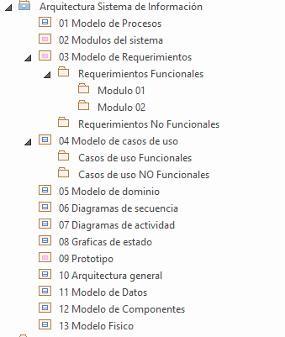
Fuente: Elaboración propia

Dado que los sistemas de información por lo general son bastante complejos, cada uno de los modelos que se desarrolle debe ir organizado por los módulos del sistema, para facilitar la comprensión de todo el sistema
A continuación, se presentan los diferentes modelos que se deben abordar en la construcción de un sistema de información.

MODELADO DE PROCESOS

Para el modelado de proceso se utilizará el estándar BPMN, el cual define un Business Process Diagram (BPD), que se basa en una técnica de diagrama de flujo diseñada para crear modelos gráficos de operaciones de procesos comerciales. Es una notación que es fácilmente comprensible para todos los usuarios comerciales, desde los analistas de negocios que crean los borradores iniciales de los procesos, hasta los desarrolladores técnicos responsables de implementar la tecnología que realizará esos procesos y, finalmente, los empresarios que lo harán. administrar y monitorear esos procesos.

Un modelo BPMN consta de diagramas simples con un pequeño conjunto de elementos gráficos.

Elementos de flujo
- Ocupaciones. Una actividad es el trabajo que se realiza dentro de un proceso empresarial y está representado por un rectángulo redondeado.
- Eventos. Un evento es algo que ocurre durante el curso de un proceso empresarial que afecta la secuencia o el tiempo de las actividades de un proceso. Los eventos se representan como pequeños círculos con diferentes límites para distinguir los eventos iniciales (línea negra fina), los eventos intermedios (línea doble) y los eventos finales (línea negra gruesa). Los eventos pueden mostrar iconos dentro de su forma para identificar el desencadenante o el resultado del evento.
- Pasarelas. Las puertas de enlace se utilizan para controlar cómo los flujos de secuencia convergen y divergen dentro de un proceso. Las puertas de enlace pueden representar decisiones, en las que una o más rutas no están permitidas, o pueden representar bifurcaciones simultáneas.
- Flujos de secuencia. Un flujo de secuencia se utiliza para mostrar el orden en que se realizan las actividades dentro de un proceso. Un flujo de secuencia está representado por una línea con una punta de flecha sólida.
- Flujos de mensajes. Un flujo de mensajes se utiliza para mostrar el flujo de mensajes entre dos entidades, donde se utilizan agrupaciones para representar entidades. Un flujo de mensajes está representado por una línea discontinua con un círculo de color claro en el origen y una punta de flecha en el destino.
- Asociaciones. Una asociación se utiliza para asociar información y artefactos con objetos de flujo. Una asociación está representada por una línea discontinua que puede tener o no una punta de flecha en el extremo del objetivo si hay una razón para mostrar la direccionalidad.
Carriles (particiones)
- Quinielas. Un grupo representa a un participante en un proceso, donde un participante puede ser una entidad comercial o un rol. Se representa como una partición del proceso.
- Carriles. Un carril es una subdivisión de un grupo y se utiliza para organizar y categorizar actividades dentro del grupo.
Artefactos
- Objetos de datos. Un objeto de datos no tiene un efecto directo en un proceso, pero proporciona información relevante para el proceso. Se representa como un rectángulo con la esquina superior doblada.
- Grupos. Un grupo es un medio informal para agrupar elementos de un proceso. Se representa como un rectángulo con un borde de línea discontinua.
- Anotaciones. Una anotación es un mecanismo para que el modelador BPMN proporcione información adicional a la audiencia de un diagrama BPMN. Está representado por un rectángulo abierto que contiene el texto de la anotación.
Ejemplos de BPMN. Ejemplo 1
Ilustración 33.Ejemplo 1 de BPMN
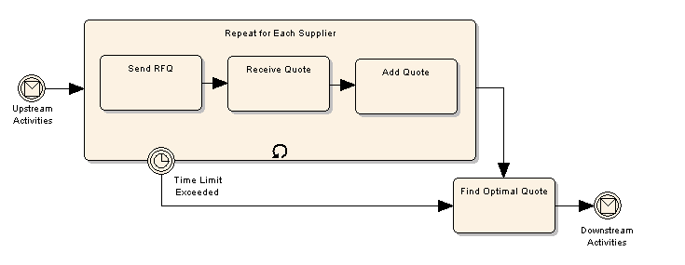
Fuente: https://sparxsystems.com/resources/tutorials/uml/business-process-model.html

El diagrama anterior ilustra una serie de características clave de BPMN, específicamente la capacidad de crear una descomposición jerárquica de procesos en tareas más pequeñas, la capacidad de representar construcciones en bucle y la capacidad de que los eventos externos interrumpan el flujo normal del proceso.

Las "actividades ascendentes" y las "actividades descendentes" son eventos intermedios activados por enlaces; en otras palabras, conectores fuera de la página.

"Repetir para cada proveedor" es una actividad de bucle, que repite sus tres actividades contenidas una vez para cada proveedor o hasta que se excede un límite de tiempo. El evento intermedio montado en el borde inferior de la actividad es un evento desencadenado por el tiempo.

Ejemplo 2
Ilustración 34. Ejemplo 2 BPMN

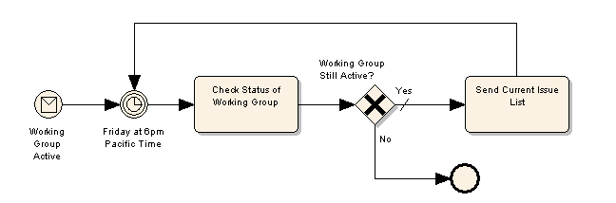
Fuente: https://sparxsystems.com/resources/tutorials/uml/business-process-model.html

El diagrama anterior muestra un proceso iniciado por un evento, en este caso un evento de inicio activado por mensaje que notifica al proceso que el grupo de trabajo está activo. El diagrama también muestra un bucle controlado por un evento de temporizador y muestra una puerta de enlace de decisión (en este caso, una puerta de enlace de decisión XOR) que controla cuándo termina el bucle.
Ejemplo 3

Ilustración 35. Ejemplo 3 BPMN
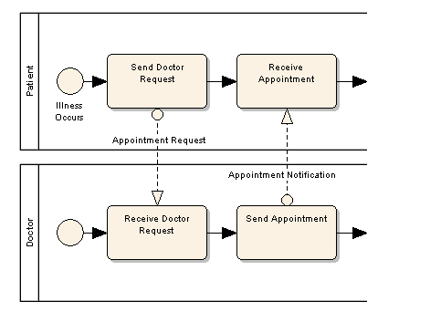
Fuente: https://sparxsystems.com/resources/tutorials/uml/business-process-model.html

Este diagrama ilustra el uso de grupos para mostrar procesos que interactúan y la forma en que los mensajes se pasan entre grupos mediante conectores de flujo de mensajes.

MODELADO DE MÓDULOS

Este diagrama permite ver el sistema de información agrupando funcionalidades comunes y facilitar la comprensión de sistemas complejos.

Ilustración 36. Modelo de módulos de un sistema de información
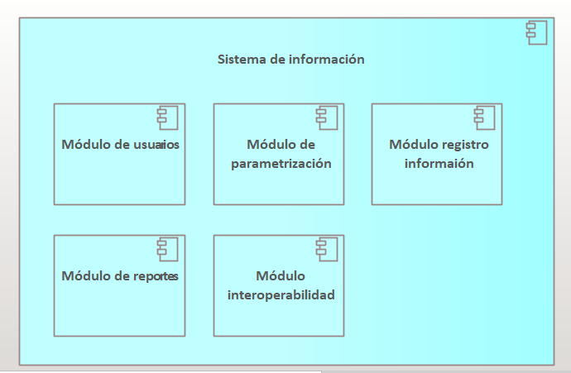
Fuente: Elaboración propia

MODELADO DE CASOS DE USO

Un modelo de caso de uso describe la funcionalidad propuesta de un nuevo sistema. Un caso de uso representa una unidad discreta de interacción entre un usuario (humano o máquina) y el sistema. Esta interacción es una sola unidad de trabajo significativo, como Crear cuenta o Ver detalles de la cuenta.

Cada caso de uso describe la funcionalidad que se creará en el sistema propuesto, que puede incluir la funcionalidad de otro caso de uso o ampliar otro caso de uso con su propio comportamiento.

Ilustración 37. Modelo casos de uso

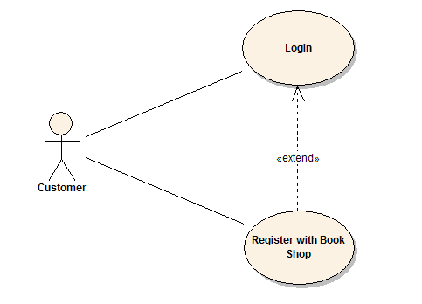
Fuente: https://sparxsystems.com/resources/tutorials/uml/part1.html

La descripción de un caso de uso generalmente incluye:
- Comentarios y notas generales que describen el caso de uso.
- Requisitos: los requisitos funcionales formales de las cosas que un caso de uso debe proporcionar al usuario final, como <capacidad para actualizar el pedido>. Estos corresponden a las especificaciones funcionales que se encuentran en las metodologías estructuradas, y forman un contrato en el que el Caso de Uso realiza alguna acción o aporta algún valor al sistema.
- Restricciones: las reglas y limitaciones formales bajo las que opera un caso de uso, que definen lo que se puede y no se puede hacer. Éstas incluyen:
- Condiciones previas que ya deben haber ocurrido o estar vigentes antes de que se ejecute el caso de uso; por ejemplo, <crear orden> debe preceder a <modificar orden>
- Condiciones posteriores que deben cumplirse una vez que se complete el caso de uso; por ejemplo, <el pedido es modificado y coherente>
- Invariantes que siempre deben ser verdaderas durante el tiempo que opera el Caso de Uso; por ejemplo, un pedido siempre debe tener un número de cliente.
- Escenarios: descripciones formales y secuenciales de los pasos tomados para llevar a cabo el caso de uso, o el flujo de eventos que ocurren durante una instancia de caso de uso. Estos pueden incluir múltiples escenarios, para atender circunstancias excepcionales y rutas de procesamiento alternativas. Por lo general, se crean en texto y corresponden a una representación textual del diagrama de secuencia.
- Diagramas de escenario: diagramas de secuencia para representar el flujo de trabajo; similar a los escenarios, pero representados gráficamente.
- Atributos adicionales, como fase de implementación, número de versión, clasificación de complejidad, estereotipo y estado.

    - ACTORES

Los casos de uso suelen estar relacionados con 'actores', que son entidades humanas o mecánicas que utilizan o interactúan con el sistema para realizar un trabajo significativo que les ayuda a alcanzar una meta. El conjunto de casos de uso a los que tiene acceso un actor define su función general en el sistema y el alcance de su acción.

Ilustración 38. Actor


Fuente: Elaboración propia

    - RELACIONES <<INCLUDE> Y <<EXTEND>> ENTRE CASOS DE USO
Un caso de uso podría incluir la funcionalidad de otro como parte de su procesamiento normal. Generalmente, se asume que el caso de uso incluido se llama cada vez que se ejecuta la ruta básica. Por ejemplo, al enumerar un conjunto de pedidos de clientes para elegir antes de modificar un pedido seleccionado, el Caso de uso de <ordenar pedidos> se incluiría cada vez que se ejecute el Caso de uso de <modificar pedido>.
Un caso de uso puede incluirse en uno o más casos de uso, por lo que ayuda a reducir la duplicación de funciones al factorizar el comportamiento común en casos de uso que se reutilizan muchas veces.
Un caso de uso puede extender el comportamiento de otro, normalmente cuando se encuentran circunstancias excepcionales. Por ejemplo, si un usuario debe obtener la aprobación de alguna autoridad superior antes de modificar un tipo particular de pedido de cliente, entonces el Caso de uso de <obtener aprobación> podría extender opcionalmente el Caso de uso normal de <modificar pedido>.

MODELO DINAMICO
El modelo dinámico se utiliza para expresar y modelar el comportamiento del sistema a lo largo del tiempo. Incluye soporte para diagramas de actividad, diagramas de estado, diagramas de secuencia.

    - DIAGRAMAS DE SECUENCIA
Los diagramas de secuencia se utilizan para mostrar la interacción entre usuarios, pantallas, objetos y entidades dentro del sistema. Proporciona un mapa secuencial del paso de mensajes entre objetos a lo largo del tiempo. Con frecuencia, estos diagramas se colocan en Casos de uso en el modelo para ilustrar el escenario del caso de uso: cómo interactuará un usuario con el sistema y qué sucede internamente para realizar el trabajo. A menudo, los objetos se representan mediante iconos estereotipados especiales, como en el ejemplo siguiente. El objeto etiquetado Pantalla de inicio de sesión se muestra mediante el icono de la interfaz de usuario. El objeto etiquetado SecurityManager se muestra mediante el icono del controlador. Los usuarios etiquetados de Objeto se muestran usando el ícono de Entidad.
Ilustración 39. Diagrama de secuencia

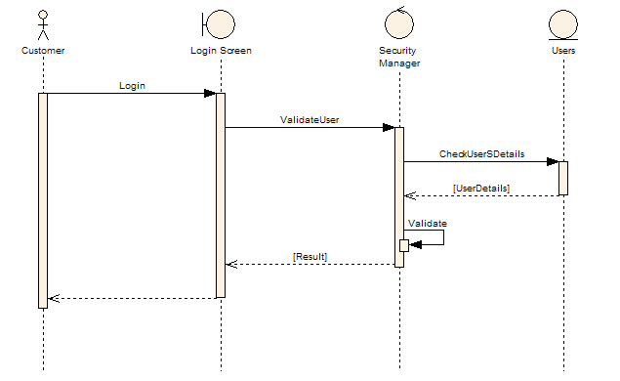
Fuente: https://sparxsystems.com/resources/tutorials/uml/part1.html

    - DIAGRAMAS DE ACTIVIDAD

Los diagramas de actividad se utilizan para mostrar cómo se construyen los diferentes flujos de trabajo en el sistema, cómo comienzan y las posibles vías de decisión que se pueden tomar de principio a fin. También pueden ilustrar dónde puede ocurrir el procesamiento paralelo en la ejecución de algunas actividades.

Ilustración 40. Diagrama de Actividad
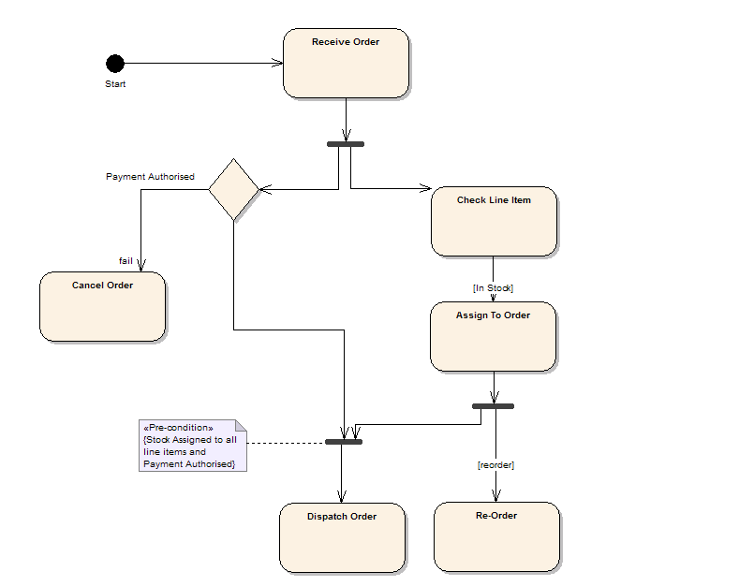
Fuente: https://sparxsystems.com/resources/tutorials/uml/part1.html

    - GRAFICAS DE ESTADO

Los gráficos de estado se utilizan para detallar las transiciones o cambios de estado que puede atravesar un objeto en el sistema. Muestran cómo un objeto se mueve de un estado a otro y las reglas que gobiernan ese cambio. Los gráficos de estado suelen tener una condición de inicio y finalización.

Ilustración 41. Grafica de estado

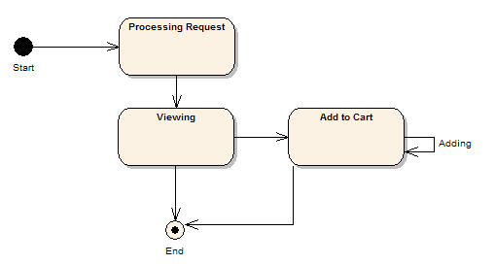
Fuente: https://sparxsystems.com/resources/tutorials/uml/part1.html

MODELO DE COMPONENTES

El modelo de componentes ilustra los componentes de software que se utilizarán para construir el sistema. Estos pueden construirse a partir del modelo de clase y escribirse desde cero para el nuevo sistema, o pueden traerse de otros proyectos y proveedores externos. Los componentes son agregaciones de alto nivel de piezas de software más pequeñas y proporcionan un enfoque de bloques de construcción de "caja negra" para la construcción de software.

Ilustración 42. Modelo de componentes

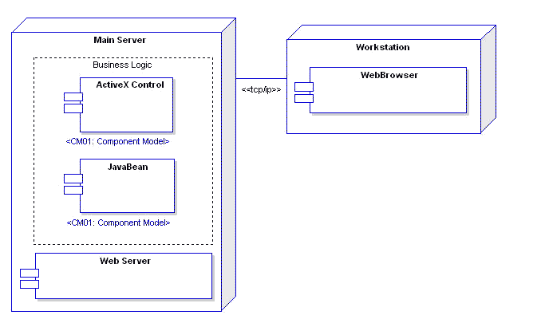
Fuente: https://sparxsystems.com/resources/tutorials/uml/part1.html

MODELO FÍSICO

El modelo físico muestra dónde y cómo se implementarán los componentes del sistema. Es un mapa específico del diseño físico del sistema. Un diagrama de implementación ilustra la implementación física del sistema en un entorno de producción (o prueba). Muestra dónde se ubicarán los componentes, en qué servidores, máquinas o hardware. Puede ilustrar enlaces de red, ancho de banda LAN, etc.

Ilustración 43. Modelo físico

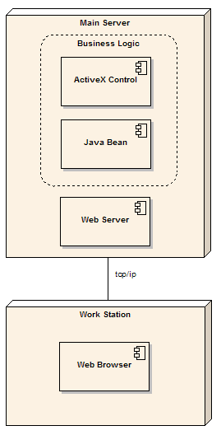
Fuente: https://sparxsystems.com/resources/tutorials/uml/part1.html

ARQUITECTO DE SOFTWARE

Con el fin de que la entidad pueda adoptar una arquitectura de referencia, es necesario contar personal idóneo para actualizar, aplicar y validar de manera constante la arquitectura de referencia establecida. Para este rol se recomienda contar con el rol Arquitecto de software. Dicho rol requiere un conjunto de habilidades y conocimientos específicos, los cuales se describen a continuación.

HABILIDADES REQUERIDAS

Con el fin de definir las habilidades requeridas para este rol, se definen varios grupos de habilidades a saber:

- Habilidades generales: comprende típicamente liderazgo, trabajo en equipo, habilidades interpersonales, etc.
- Habilidades de negocio y métodos: comprende normalmente, casos de negocio, procesos de negocio, planeación estratégica, etc.
- Habilidades en arquitectura de software: comprende modelamiento, diseño de bloques constructores (building blocks), diseño de aplicaciones, roles, integración de sistemas, etc.
- Gerencia de proyectos: Comprende la administración del cambio, métodos de gerencia de proyectos y herramientas, etc.
- Conocimientos generales en informática: Comprende entre otros, composición de aplicaciones intermediarias, gestión de activos, planeación de migración, acuerdos de niveles de servicios, etc.

Tabla 17. Habilidades generales

Liderazgo | Amplio Conocimiento
Trabajo en Equipo | Experiencia teórica y práctica
Habilidades Interpersonales | Experiencia teórica y práctica
Comunicación Oral | Experiencia teórica y práctica
Comunicación Escrita | Experiencia teórica y práctica
Análisis Lógico | Experiencia teórica y práctica
Administración de Personal | Amplio Conocimiento
Administración de Riesgo | Amplio Conocimiento

Tabla 18. Habilidades de negocio y métodos

Casos de Negocio | Experiencia teórica y práctica
Escenario de Negocio | Experiencia teórica y práctica
Organización | Experiencia teórica y práctica
Procesos | Experiencia teórica y práctica
Planeación Estratégica | Amplio Conocimiento
Administración de Gasto | Conocimiento
Métricas | Experiencia teórica y práctica
Cultura Empresarial | Amplio Conocimiento

Tabla 19. Habilidades en arquitectura de software
Modelamiento del Negocio | Experiencia teórica y práctica
Diseño de Procesos de Negocio | Experiencia teórica y práctica
Diseño de Roles | Experiencia teórica y práctica
Diseño Organizacional | Experiencia teórica y práctica
Diseño de Datos | Amplio Conocimiento
Diseño Aplicaciones | Experiencia teórica y práctica
Integración de Sistemas | Amplio Conocimiento
Manejo de Estándares | Experiencia teórica y práctica
Diseño de Servicios | Experiencia teórica y práctica
Principios de Diseño de Arquitectura | Experiencia teórica y práctica
Modelamiento de Soluciones | Experiencia teórica y práctica
Análisis de Beneficios | Experiencia teórica y práctica
Entendimiento de Negocio | Experiencia teórica y práctica
Comportamiento de Sistemas | Experiencia teórica y práctica
Administración de Proyectos | Amplio Conocimiento

Tabla 20. Habilidades Gerencia de proyectos
Administración Programas | Amplio Conocimiento
Administración Proyectos | Amplio Conocimiento
Manejo del Cambio Organizacional | Amplio Conocimiento
Gestión del Cambio | Amplio Conocimiento
Gestión de Valor | Amplio Conocimiento

Tabla 21. Conocimientos generales en informática

Metodologías & Herramientas de Desarrollo de aplicaciones de TI | Experiencia teórica y práctica
Lenguajes de Programación | Experiencia teórica y práctica
Aplicaciones de Integración | Experiencia teórica y práctica
Información de Consumidores de Aplicaciones | Experiencia teórica y práctica
Información de Proveedores de Aplicaciones | Experiencia teórica y práctica
Administración de Almacenamiento | Conocimiento
Redes | Conocimiento
Servicios Web | Experiencia teórica y práctica
Infraestructura TI | Conocimiento
Administración de herramientas | Amplio Conocimiento
Acuerdo de Niveles de Servicio (ANS) | Experiencia teórica y práctica
Sistemas | Amplio Conocimiento
Continuidad del Negocio | Experiencia teórica y práctica
Planeación de Migraciones | Amplio Conocimiento
Administración de Utilitarios | Experiencia teórica y práctica
Infraestructura | Conocimiento

PERFIL RECOMENDADO

A continuación, se incluyen una ficha que resume las competencias recomendadas para el arquitecto de software:

Tabla 22. Perfil Arquitecto de Software
Perfil Genérico: Amplia experiencia y conocimientos aplicados en arquitectura de software, diseño y automatización de procesos, arquitecturas orientadas a servicios, ingeniería de software, entendimiento de procesos de negocio, análisis lógico, comunicación oral, gestión de interesados y análisis de preocupaciones.
Negocio y método: debe tener conocimiento detallado en creación y estructuración de casos y escenarios de negocio, diseño y optimización de procesos, conceptualización de organizaciones, planeación estratégica y funciones de negocio.
Gestión de programas y proyectos: Conocimientos importantes en el tema y ser capaza de orientar en la gestión de proyectos en las fases del desarrollo de aplicaciones, gestión del cambio y gestión de interesados.
Conocimientos generales de informática: debe tener en metodologías y herramientas de desarrollo, lenguajes de programación, herramientas de integración, servicios web y utilidades de gestión de datos.
Técnicas:
- Profesional en ingeniería de sistemas, informática, computación o electrónica
- Especialización en arquitectura, construcción de software, ingeniería de software.
- Experiencia general de mínimo 3 años
- Experiencia específica de mínimo 3 años en trabajos de arquitectura de software.

FUNCIONES

Se establecen las siguientes actividades mínimas que debe ejecutar el rol de Arquitecto de Software dentro de la entidad:

- Actualizar, aplicar y validar de manera constante la arquitectura de referencia
- Apoyar la definición de arquitecturas de solución específicas para los sistemas de información de la entidad
- Apoyar los procesos de interoperabilidad entre sistemas de informacion internos y con otras entidades
- Validar los diferentes entregables técnicos definidos dentro del proceso de construcción de sistemas de informacion, garantizando su alineación con a la arquitectura de referencia
- Participar de las mesas de arquitectura empresarial para
- Definir y/o adaptar estándares arquitectónicos y vela por que sean cumplidos.
- Utilizar sus conocimientos de software y aplicaciones de la arquitectura actual y futura para articular las soluciones arquitectónicas que se propongan.
- Enfocarse en la racionalización y optimización del portafolio de aplicaciones de la entidad.
- Realizar actividades de investigación de tendencias para proponer soluciones innovadoras a la entidad.
- Asegurar y apoyar la adecuada aplicación de los principios y políticas de la arquitectura de software
- Apoyar y orquestar el trabajo de los grupos de desarrollo para alinear los diseños generados y verificar el cumplimiento de patrones y estándares de aplicaciones sobre estos.
- Capacitar continuamente al grupo de desarrollo sobre los diferentes lineamientos de construcción de software que estén definidos
- Ejecutar los procesos de validación de código y definir planes de mejoramiento al respecto
- Promover la creación de procesos de integración continua dentro de la entidad

REFERENCIAS

[1] «Guía de Arquitectura de Soluciones Tecnológicas», p. 63.
[2] «Plataforma Estratégica – Unidad De Mantenimiento Vial – UMV». https://www.umv.gov.co/portal/plataforma-estrategica/ (accedido 3 de mayo de 2022).
[3] «NUESTROS SERVICIOS», Unidad De Mantenimiento Vial - UMV. https://www.umv.gov.co/portal/nuestros-servicios/ (accedido 3 de mayo de 2022).
[4] «Arquitecturas de referencia de sistemas de información - LI.SIS.03 - Arquitectura TI». https://mintic.gov.co/arquitecturati/630/w3-article-8736.html (accedido 3 de mayo de 2022).
[5] C. Solis, «Unit testing con Angular: Setup y primeros pasos», Medium, 20 de marzo de 2019. https://carlossolis.mobi/unit-testing-con-angular-setup-y-primeros-pasos-635f4f738f2d (accedido 31 de marzo de 2022).

REVISIÓN Y APROBACIÓN:

Elaborado y/o Actualizado por  EQUIPO OPERATIVO SIG del Proceso: | Validado por  RESPONSABLE DIRECTIVO SIG del Proceso: | Aprobado por:
FERNANDO CAMARGO SARMIENTO / Contratista EGTI | Firma: | Firma:
Acompañamiento EQUIPO TÉCNICO SIG: | Firma: | Firma:
Diego Israel Castillo Porras / Contratista OAP | Firma: | Firma:
Diego Israel Castillo Porras / Contratista OAP | SAYDEE KATHERINE MENDIVELSO MONTANEZ  Jefe Oficina de Tecnologías de la Información | EDGAR ALFONSO FORERO  Jefe Oficina Asesora de Planeación

CONTROL DE CAMBIOS:
VERSIÓN | DESCRIPCIÓN | FECHA | APROBADO
1 | Generación de la arquitectura de referencia de sistemas de información | Agosto de 2022 | Jefe Oficina Asesora de Planeación
2 | Actualización organigrama UAERMV y cambio de versión pro encabezado y pie de página | Julio de 2025 | Jefe Oficina Asesora de Planeación

Vista primer nivel de los Sistemas de Información, artefacto 06-AS-IS-SI-ART-Vis-Int-PN
Los procesos fueron suministrados por la Oficina Asesora de Planeación con la nueva plataforma estratégica.

